Министерство науки и высшего образования Российской Федерации
Федеральное государственное автономное образовательное учреждение
высшего образования
«Пермский национальный исследовательский политехнический университет»

Факультет: Прикладной математики и механики
Кафедра: Вычислительной математики, механики и биомеханики

Направление: 09.03.02 «Информационные системы и технологии»
Профиль бакалавриата: «Информационные системы и технологии»

У Т В Е Р Ж Д А Ю

Зав. кафедрой ВММБ
________________В.Ю. Столбов
“___” _____________20__ г.

ЗАДАНИЕ
НА ПОРТФОЛИО
по дисциплине
«КОРПОРАТИВНЫЕ ИНФОРМАЦИОННЫЕ СИСТЕМЫ»

Пеленев Денис Вячеславович, Сыкулев Никита Сергеевич, Аввакумов Дмитрий Александрович ЦТУ-20-3Б
(фамилия, имя, отчество студента; группа)

1. Тема портфолио
Модуль корпоративной информационной системы сети аптек

2. Срок сдачи студентом отчета: « » ____________ 20___г.

3. Содержание отчета:
В данном портфолио представлены отчеты по всем этапам разработки “Модуля корпоративной информационной системы сети аптек”, среди которых: Техническое задание на разработку системы со сроками выполнения, Проектирование хранилища данных на MySQL, Проектирование интерфейса КИС на C# Windows Forms, Разработка диаграммы классов, Программная реализация и Тестирование с выделением задач на развитие и доработку проекта.

Руководитель курсовой работы ________________________ ___________________

(подпись, дата) (расшифровка)

Задание принял к исполнению ____________________ ________________
(подпись, дата) (расшифровка)

Министерство науки и высшего образования Российской Федерации
Федеральное государственное автономное образовательное учреждение
высшего образования
«Пермский национальный исследовательский политехнический университет»

Факультет: Прикладной математики и механики
Кафедра: Вычислительной математики, механики и биомеханики

Направление: 09.03.02 «Информационные системы и технологии»
Профиль бакалавриата: «Информационные системы и технологии»

ПОРТФОЛИО
по дисциплине
«КОРПОРАТИВНЫЕ ИНФОРМАЦИОННЫЕ СИСТЕМЫ»

Тема: «Модуль корпоративной информационной системы сети аптек»

Выполнили:
студенты гр. ЦТУ-20-3Б
Пеленев Денис Вячеславович
Сыкулев Никита Сергеевич
Аввакумов Дмитрий Александрович
(Ф.И.О.)

____________________________________
(подпись)

Принял:

ст. преподаватель, Банников Р.Ю.
______________________________________________________
(должность, ФИО руководителя)

___________ _________________________
(оценка) (подпись)

_____________
(дата)
Пермь 2024
Оглавление
Техническое задание 6
1. Введение 6
2. Основания для разработки 7
3. Назначение разработки 7
4. Требования к программе или программному исследованию 8
4.1 Технические требования 8
4.2. Требования к функциональным характеристикам 8
4.3. Требования к надежности 19
4.4. Исключительные ситуации 19
4.5. Условия эксплуатации 19
4.6. Требования к составу и параметрам технических средств 19
4.7. Требования к информационной и программной совместимости 20
4.8. Требования к маркировке и упаковке 20
4.9. Требования к транспортированию и хранению 20
4.10. Требования к маркировке и упаковке 20
5. Требования к программной документации 21
6. Стадии и этапы разработки 22
7. Порядок и контроль приемки 22
8. Список литературы 22
Проектирование хранилища 23
Постановка задачи 23
Описание КИС и основного функционала 23
Цель работы и задачи 23
Предметная область проектируемой БД 24
Логическая модель 26
Физическая модель 26
Обоснование выбора типов полей 26
Описание таблиц 27
Содержимое БД 28
Выводы 31
Проектирование интерфейса 32
Постановка задачи 32
Описание КИС и основного функционала 32
Цель работы и задачи 32
Интерфейс КИС 33
Средства и среды проектирования интерфейса 33
Элементы интерфейса 34
Выводы 43
Диаграмма классов 44
Постановка задачи 44
Описание КИС и основного функционала 44
Цель работы и задачи 44
Диаграмма классов 45
Средство разработки 45
Описание диаграммы классов 46
Выводы 52
Программная реализация 53
Постановка задачи 53
Описание КИС и основного функционала 53
Цель работы и задачи 53
Диаграмма классов 54
Средство разработки 54
Функционал ИС 56
Пользовательские формы 56
Отчеты 64
Реакция на ошибочный ввод данных 66
Выводы 68
Тестирование 69
Постановка задачи 69
Описание КИС и основного функционала 69
Цель работы и задачи 69
Вид тестирования 70
Тестирование 71
Общий функционал у всех системных ролей 71
Общий функционал у системных ролей “Пользователь” и “Администратор” 72
Функционал пользователя 74
Функционал Администратора 79
Функционал Супер-пользователя 82
Задачи на доработку 90
Выводы 90
Приложение 91
Формы 91
UserForm 91
AdminForm 99
RootForm 107
AuthorizationForm 119
Сервисы 121
AuthorizationService 121
BasketService 122
CategoryService 128
IService 129
PharmacyService 129
ScheduleService 131
ShopService 132
StatisticsService 135
StatusService 138
UsersService 139
Методы на хранение и работу с данными 140
DBConnection 140
ExcelExport 141
Medicine 143
SQLExecutor 144
User 146

Техническое задание

Введение
Наименование системы: «Модуль корпоративной информационной системы сети аптек».
Модуль корпоративной информационной системы сети аптек представляет собой инновационное программное решение, специально разработанное для удобства пользователей в сфере фармацевтического бизнеса. Функциональным предназначением данного модуля является - обеспечение эффективного взаимодействия внутри сети аптек, обеспечивая пользователям возможность легкого доступа к информации о наличии лекарственных препаратов в различных аптеках и удобного размещения заказов.
Основной областью применения данного программного модуля является оптимизация управления запасами лекарственных средств и обеспечение покупателей актуальной информацией о наличии продукции в аптеках сети. Модуль создан с учетом современных требований к корпоративной информационной системе, что позволяет пользователям легко ориентироваться в множестве товаров, эффективно управлять заказами и повышать общую эффективность работы аптечной сети.
Таким образом, модуль корпоративной информационной системы сети аптек представляет собой ключевой инструмент для оптимизации бизнес-процессов в сфере фармацевтики, обеспечивая прозрачность и удобство в управлении информацией о лекарствах и заказах.

Основания для разработки
«Модуль корпоративной информационной системы сети аптек» разрабатывается на основании учебного плана студентов группы ЦТУ-20-3Б факультета ФПММ, а также на основании рабочей программы дисциплины «Корпоративные информационные системы» от 29.06.2015 г. одобренной заседанием кафедры от 13.05.2015 г. и учебно-методической комиссией от 21.05.2015 г.

Назначение разработки
Модуль корпоративной информационной системы сети аптек предназначен для обеспечения пользователям удобного доступа к информации по лекарственным препаратам в аптечной сети в режиме реального времени, размещения заказов, а также оптимизации управления аптеками внутри сети.

Требования к программе или программному исследованию

4.1 Технические требования

    - Система должна представлять из себя десктопное приложение, реализованное на языке программирования C# с поддержкой windows forms.
    - Интефейс приложения должен быть реализован полностью на русском языке.

Требования к функциональным характеристикам
    - Общие требования
      - Выбранный раздел должен выделяться среди остальных.
      - Символы, вводимые в поля предназначенные для паролей необходимо заменять специальными символами (точками или звездочками).

    - Система должна поддерживать работу под тремя системными ролями:
      - Пользователь:
        - Тип пользователя: покупатель
        - Разделы доступные пользователю: Магазин, Мои заказы, Корзина
        - Функции доступные Пользователю: просмотр перечня лекарственных препаратов, добавление интересующих товаров в корзину с последующим совершением заказа, просмотр истории своих заказов.
      - Администратор:
        - Тип пользователя: сотрудник аптеки
        - Опыт и навыки: базовые навыки работы с компьютером
        - Разделы доступные Администратору: Магазин, Заказы, Статистика.
        - Функции доступные Администратору: просмотр перечня лекарственных препаратов в своей аптеке, выдача и просмотр заказов в свою аптеку, просмотр статистики.
        - Статистика доступная для просмотра: Статистика по количеству купленного товара в магазине с градацией по месяцам, по количеству заказов в магазине с градацией по месяцам, рейтинг покупателей.
      - Супер-пользователь:
        - Тип пользователя: директор сети аптек
        - Опыт и навыки: базовые навыки работы с компьютером
        - Разделы доступные Супер-пользователю: Добавить данные, Удалить данные, Статистика
        - Функции доступные Супер-пользователю: Добавление и удаление данных (магазин, категория, график работы, статус заказа, пользователь), просмотр статистики
        - Статистика доступная для просмотра: Количество проданной продукции с градацией по месяцам, Количество заказов с градацией по месяцам, Рейтинг магазинов, Доходы с градацией по месяцам, Рейтинг товаров.
    - Разделы системы должны быть реализованы в соответствии с предоставленным описанием:
      - Авторизация
Окно авторизации должно открываться при запуске системы и содержать поля для ввода логина и пароля, так же специальную кнопку “Показать пароль” и кнопку “Авторизоваться”. В случае успешной авторизации для системных ролей Пользователь и Администратор необходимо открывать раздел “Магазин”, а для системной роли Супер-пользователь открывать раздел “Добавить данные”. В случае неуспешной авторизации выводить уведомление с текстом: “Неправильный логин или пароль.”.
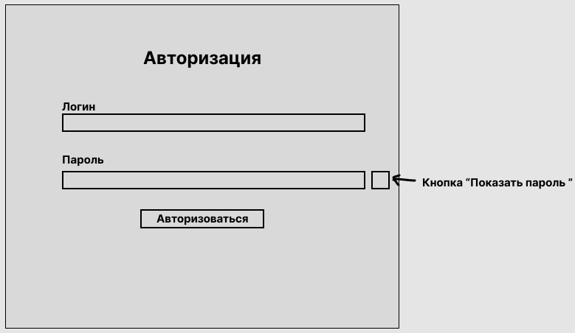
Рисунок 1 Макет окна "Авторизации"
      - Магазин
Данный раздел должен отображать данные о наличии лекарственных препаратов в аптеке. Данные должны отображаться в виде таблицы и содержать следующие колонки: Наименование лекарственного препарата, Стоимость, Количество препарата в магазине, Отпускается по рецепту, Объем, Срок годности, Первичная упаковка, Активное вещество, Специальные свойства, Форма выпуска и Завод производитель.
Данный раздел должен содержать следующие фильтры по полям: Срок годности, Производитель, Форма выпуска. А также фильтр по категориям лекарственных препаратов. И кнопку “Сбросить фильтры”
Данный раздел должен содержать поисковую строку для поиска необходимого лекарственного препарата по полному или частичному совпадению.
Данный раздел должен содержать в себе поле «Количество» и кнопку «Добавить в корзину». Кнопка должна активироваться при выборе лекарственного препарата из таблицы путем нажатия на него левой кнопкой мыши. Если пользователь не установил необходимой количество покупаемого препарата, необходимо выводить уведомление об этом. Добавленный товар в корзину должен отображаться в разделе “Корзина”.
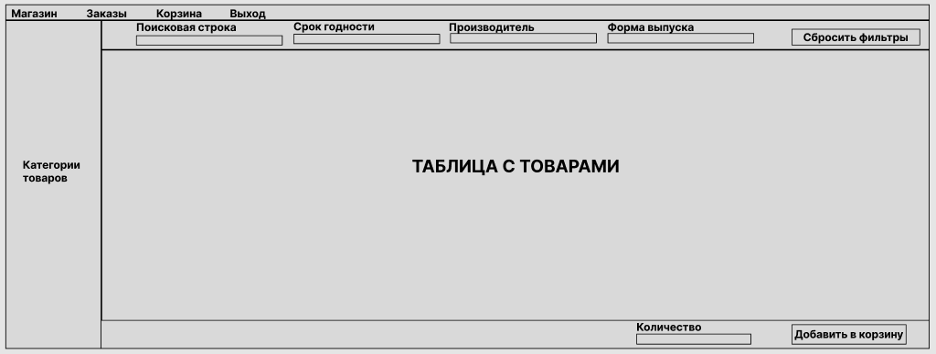
Рисунок 2 Макет раздела "Магазин"

      - Мои заказы
Данный раздел должен отображать перечень совершенных заказов с указанием номера заказа, даты доставки в пункт выдачи, статус заказа и адрес доставки. При выборе необходимого заказа путем нажатия на него левой кнопкой мыши, должна открываться таблица, в которой будет представлена структура заказа, содержащая в себе наименование лекарственных препаратов, стоимость, отпускается по рецепту, срок годности, объем, первичная упаковка, активное вещество, специальные свойства, форма выпуска, производитель.
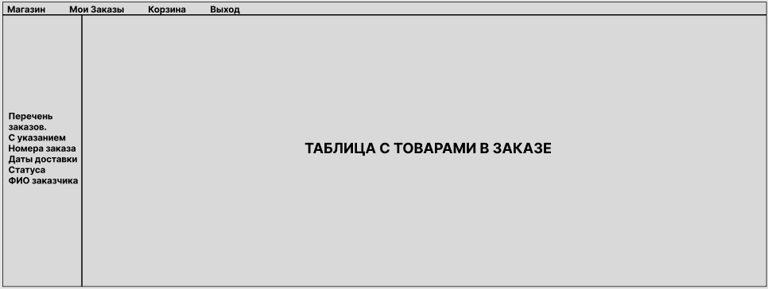
Рисунок 3 Макет раздела "Мои заказы"

      - Заказы
Данный раздел должен отображать перечень совершенных заказов с указанием номера заказа, даты доставки в пункт выдачи, статус заказа и адрес доставки. При выборе необходимого заказа путем нажатия на него левой кнопкой мыши, должна открываться таблица, в которой будет представлена структура заказа, содержащая в себе наименование лекарственных препаратов, стоимость, отпускается по рецепту, срок годности, объем, первичная упаковка, активное вещество, специальные свойства, форма выпуска, производитель.
Так же, после раскрытия заказа, должны отображаться данные, в отдельных полях, по заказу, а именно ФИО заказчика, стоимость заказа, номер заказа, дата доставки заказа в пункт выдачи и статус заказа. Так же, необходимо предоставить возможность по изменению статуса заказа через выбор нового статуса из выпадающего списка.
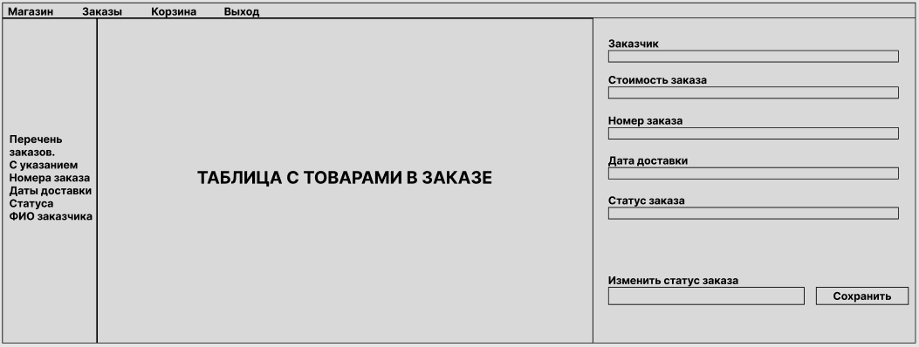
Рисунок 4 Макет раздела "Заказы"

      - Корзина
В данном разделе отображаются товары, добавленные в корзину. Товары необходимо отображать в виде таблицы отражающей наименование товара, стоимость товара, отпускается по рецепту и необходимое количество товара.
Так же, необходимо отображать отдельно от таблицы поле адрес доставки, в котором будет выбираться пункт выдачи из выпадающего списка, общую стоимость заказа, дату доставки, номер заказа и имя заказчика.
Необходимо добавить возможность по изменению количества отдельного товара в заказе, а также возможность совершить заказ. Совершенные заказы должны отображаться в разделе “Мои заказы”.
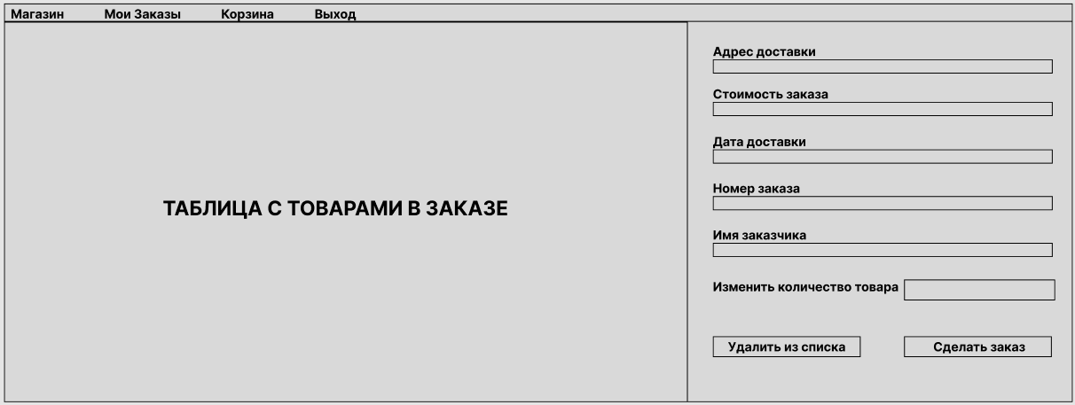
Рисунок 5 Макет раздела "Корзина"

      - Статистика
В данном разделе необходимо отображать статистические данные по описанным ниже пунктам в соответствии с системной ролью пользователя. Зависимость отображаемой статистики от системной роли прописана в пункте “Системные роли”.

        - По количеству купленного товара в магазине с градацией по месяцам
В данном разделе должна отображаться, в виде линейной диаграммы, статистика по количеству купленного товара в аптеке с градацией по месяцам. Где снизу необходимо отображать месяц и год, а слева количество купленного товара. Статистика строится по магазину, за которым закреплен администратор.
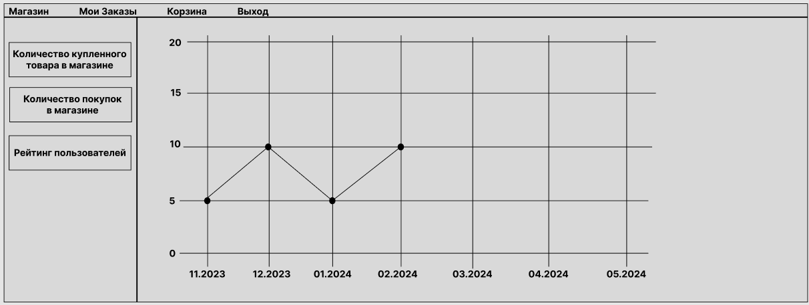
Рисунок 6 Макет статистики " Количество купленного товара в магазине " у системной роли Администратор

        - По количеству заказов в магазине с градацией по месяцам;
В данном разделе должна отображаться, в виде линейной диаграммы, статистика по количеству совершенных заказов покупателями. Где снизу необходимо отображать месяц и год, а слева количество совершенных заказов. Статистика строится по магазину, за которым закреплен администратор.
Рисунок 7 Макет статистики "Количество покупок в магазине" у системной роли Администратор

        - Рейтинг покупателей.
В данном разделе должна отображаться, в виде таблицы, статистика по количеству совершенных заказов в аптеке с градацией по месяцам. Где необходимо отражать ФИО покупателя и общее количество заказов за все время. Реализовать автоматическую сортировку от большего к меньшему в колонке “Количество заказов”. Статистика строится по магазину, за которым закреплен администратор.
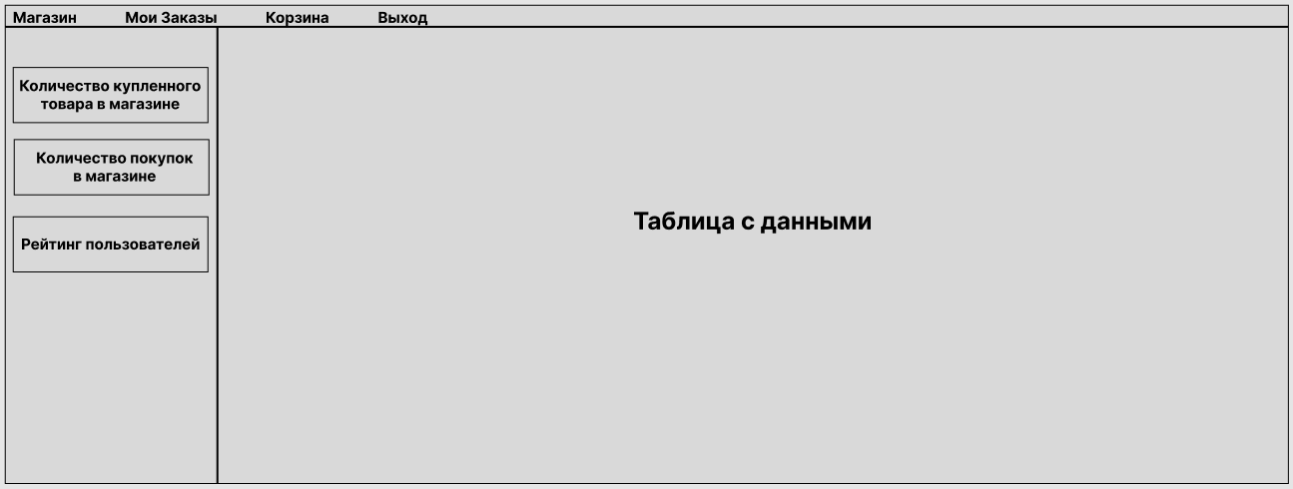
Рисунок 8 Макет статистики "Рейтинг пользователей" у системной роли Администратор

        - Количество проданной продукции с градацией по месяцам;
В данном разделе должна отображаться, в виде линейной диаграммы, статистика по количеству купленного товара в аптеке с градацией по месяцам. Где снизу необходимо отображать месяц и год, а слева количество купленного товара. Статистика строится по всем магазинам сети.
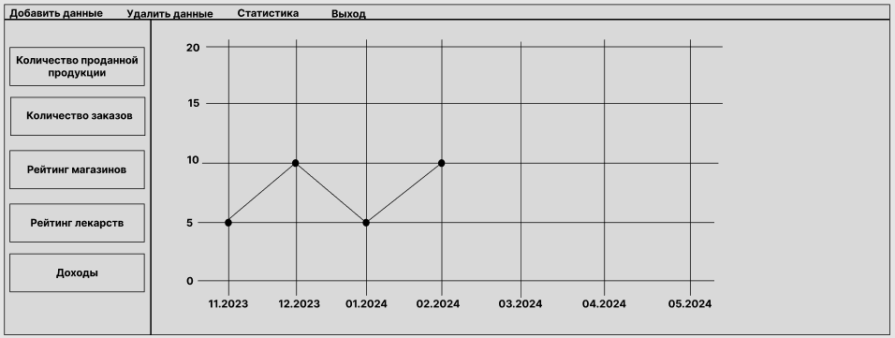
Рисунок 9 Макет статистики "Количество проданной продукции" у системной роли Супер-пользователь

        - Количество заказов с градацией по месяцам;
В данном разделе должна отображаться, в виде линейной диаграммы, статистика по количеству совершенных заказов покупателями. Где снизу необходимо отображать месяц и год, а слева количество совершенных заказов. Статистика строится по всем магазинам сети.
Рисунок 10 Макет статистики "Количество заказов" у системной роли Супер-пользователь

        - Рейтинг магазинов;
В данном разделе должна отображаться, в виде таблицы, статистика по количеству совершенных заказов во все аптеки сети. Где необходимо отражать наименование аптеки и количество заказов, совершенных в данную аптеку, за все время. Статистика строится по всем магазинам сети.
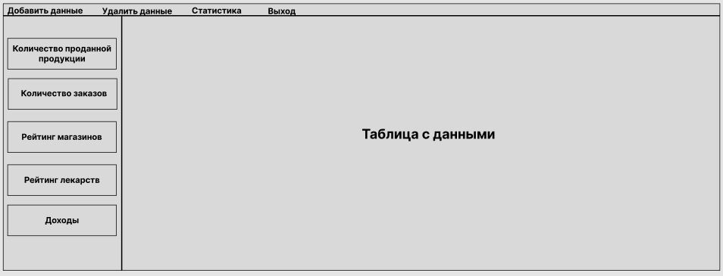
Рисунок 11 Макет статистики "Рейтинг магазинов" у системной роли Супер-пользователь

        - Доходы с градацией по месяцам;
В данном разделе должна отображаться, в виде линейной диаграммы, статистика по доходам за каждый месяц. Где снизу необходимо отображать месяц и год, а слева доходы. Статистика строится по всем магазинам сети и считает сумму стоимости всех заказов за каждый месяц.
Рисунок 12 Макет статистики "Доходы" у системной роли Супер-пользователь

        - Рейтинг лекарств.
В данном разделе должна отображаться, в виде таблицы, статистика по количеству каждого купленного товара. Где необходимо отражать наименование товара и общее количество покупок данного товара за все время. Статистика строится по всем магазинам сети.
Рисунок 13 Макет статистики "Рейтинг лекарств" у системной роли Супер-пользователь

      - Добавить данные
В данном разделе пользователь с системной ролью “Супер-пользователь” сможет добавлять данные по следующим блокам:
        - Магазин
В данном блоке необходимо реализовать возможность добавления новых точек сети. Для добавления новой точки необходимо чтобы были заполнены поля: Наименование магазина, Адрес, Номер телефона, График работы. Для заполнения поля График работы, необходимо реализовать выпадающий список, при помощи которого будет устанавливаться график, остальные поля прописываются вручную. Так же, в данном блоке необходимо добавить две кнопки: “Добавить” и “Отчистить”. При нажатии на кнопку “Отчистить”, необходимо отчищать все поля данного блока. А при нажатии кнопки “Добавить” необходимо производить проверку, есть ли магазин с таким же наименованием в базе, если он есть, то выводить уведомление об этом, а если совпадений не найдено, то добавлять запись в базу данных и автоматически отчищать поля.

        - Категория
В данном блоке необходимо реализовать возможность добавления новых категорий для товаров. Для добавления новой категории необходимо чтобы было заполнено поле: Наименование категории. Наименование прописывается вручную в специально отведенное поле. Так же, в данном блоке необходимо добавить две кнопки: “Добавить” и “Отчистить”. При нажатии на кнопку “Отчистить”, необходимо отчищать все поля данного блока. А при нажатии кнопки “Добавить” необходимо производить проверку, есть ли категория с таким же наименованием в базе, если она есть, то выводить уведомление об этом, а если совпадений не найдено, то добавлять запись в базу данных и автоматически отчищать поле.

        - График работы
В данном блоке необходимо реализовать возможность добавления новых графиков работы для торговых точек сети. Для добавления нового график необходимо чтобы были заполнены поля: Начало работы в будни, Окончание работы в будни, Начало работы в выходные, Окончание работы в выходные. Данные прописываются вручную в специально отведенные поля. Так же, в данном блоке необходимо добавить две кнопки: “Добавить” и “Отчистить”. При нажатии на кнопку “Отчистить”, необходимо отчищать все поля данного блока. А при нажатии кнопки “Добавить” необходимо производить проверку, есть ли график с такими же сроками в базе, если он есть, то выводить уведомление об этом, а если совпадений не найдено, то добавлять запись в базу данных и автоматически отчищать поля.

        - Статус
В данном блоке необходимо реализовать возможность добавления новых статусов для заказов. Для добавления нового статуса необходимо чтобы было заполнено поле: Наименование статуса. Наименование прописывается вручную в специально отведенное поле. Так же, в данном блоке необходимо добавить две кнопки: “Добавить” и “Отчистить”. При нажатии на кнопку “Отчистить”, необходимо отчищать все поля данного блока. А при нажатии кнопки “Добавить” необходимо производить проверку, есть ли статус с таким же наименованием в базе, если он есть, то выводить уведомление об этом, а если совпадений не найдено, то добавлять запись в базу данных и автоматически отчищать поле.

        - Пользователь
В данном блоке необходимо реализовать возможность добавления новых пользователей. Для добавления нового пользователя необходимо чтобы были заполнены поля: ФИО, Дата рождения, Номер телефона, Логин, Пароль, Повторите пароль, Системная роль, Закреплен за аптекой. Поле Закреплен за аптекой заполняется только в случае регистрирования пользователя с системной ролью Администратор, в остальных случаях заполнение данного поля не является обязательным. Данные прописываются вручную в специально отведенные поля, кроме полей “Системная роль” и “Закреплен за аптекой” значения для данных полей выбираются из выпадающего списка. Так же, в данном блоке необходимо добавить две кнопки: “Добавить” и “Отчистить”. При нажатии на кнопку “Отчистить”, необходимо отчищать все поля данного блока. А при нажатии кнопки “Добавить” необходимо производить проверку, есть ли пользователь с таким же ФИО в базе, если он есть, то выводить уведомление об этом, а если совпадений не найдено, то добавлять запись в базу данных и автоматически отчищать поля.
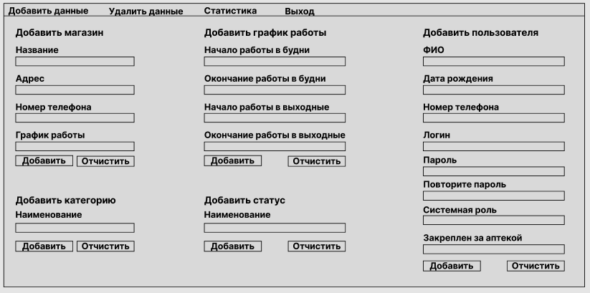
Рисунок 14 Макет раздела "Добавить данные" у системной роли Супер-пользователь

      - Удалить данные
В данном разделе пользователь с системной ролью “Супер-пользователь” сможет добавлять данные по следующим блокам: “Магазин”, “Пользователь”, “Категория”, “График работы”, “Статус”. Удаляемые значения должны выбиться из выпадающего списка, для полей “Магазин”, “Пользователь”, “Категория”, “Статус” выбираются их наименования, а для поля “График работы” выбирается график. В каждом блоке необходимо добавить две кнопки: “Удалить” и “Отчистить”. При нажатии на кнопку “Отчистить” поле будет отчищаться от выбранного значения, а при нажатии на кнопку “Удалить” выбранное значение будет удаться из базы. Если не удается удалить значение, то необходимо выводить уведомление об этом.
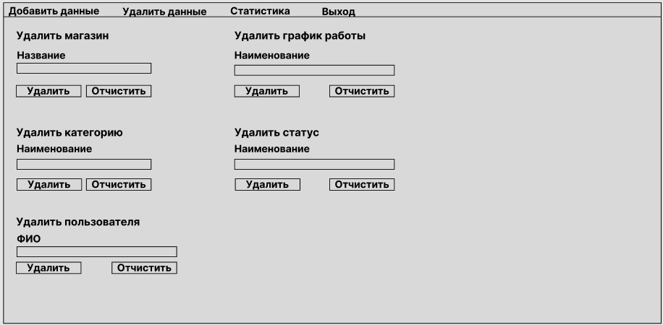
Рисунок 15 Макет раздела "Удалить данные" у системной роли Супер-пользователь

    - Поведение системы после удаления полей:
      - Если был удален пользователь, то необходимо все его заказы записывать на супер-пользователя или администратора с целью сохранения статистических данных по заказам.
      - Если был удален магазин, то необходимо записывать историю совершенных покупок в данном магазине за головным магазином.
      - Если была удалена категория, то необходимо автоматически выставлять всем товарам принадлежащим удаленной категории категорию “Другое”
      - Если была удален статус, то необходимо автоматически выставлять всем заказам принадлежащим данному статусу статус “Другой”
      - Если была удален график работы, то необходимо автоматически выставлять всем торговым точкам принадлежащим данному графику работы график головного магазина.
    - Функции по выгрузке отчетов:
Необходимо реализовать в системе функции по выгрузке отчетов в виде *.xls таблиц по следующим данным и разделам системы:
      - Информацию по заказу, из раздела “История заказов”, с указанием всей основной информации по заказу: список препаратов, стоимость, время доставки, пункт выдачи, номер заказа, ФИО заказчика.
      - Информация по диаграмме: “Рейтинг покупателей”
      - Информация по диаграмме: “Количество купленного товара”
      - Информация по диаграмме: “Количество заказов”
      - Информация по препаратам в выбранной аптеке

Требования к надежности

Требования к обеспечению надежного (устойчивого) функционирования программы
Надежное (устойчивое) функционирование программы должно быть обеспечено выполнением заказчиком совокупности организационно-технических мероприятий, перечень которых приведен ниже:
      - организацией бесперебойного питания технических средств;
      - использованием лицензионного программного обеспечения;
      - регулярным выполнением рекомендаций Министерства труда и социального развития РФ, изложенных в Постановлении от 23 июля 1998 г. «Об утверждении межотраслевых типовых норм времени на работы по сервисному обслуживанию ПЭВМ и оргтехники и сопровождению программных средств»;
      - регулярным выполнением требований ГОСТ 51188-98. Защита информации. Испытания программных средств на наличие компьютерных вирусов.

Время восстановления после отказа
Время восстановления после отказа, вызванного сбоем электропитания технических средств (иными внешними факторами), не фатальным сбоем (не крахом) операционной системы, не должно превышать 10 минут при условии соблюдения условий эксплуатации технических и программных средств.

Исключительные ситуации
    - При неправильном вводе данных для авторизации, у пользователя выйдет оповещение: “Пользователь не найден” и предоставлена возможность повторного ввода
    - При поиске препарата, которого нет в базе, выйдет оповещение, что данный препарат не найден
    - При попытке заказать товар, который во время совершения заказа закончился, необходимо выводить оповещение с текстом: “Товар {наименование_товара} закончился на складе” и предлагать удалить товар из заказа.

Условия эксплуатации
    - Необходимые компоненты для работы системы должны быть предварительно установлены и настроены заказчиком.
    - Минимальные требования к техническим средствам, на которых будет запущена система прописаны в пункте 4.6
    - Для поддержки пользователей необходимо реализовать процедуру обратной связи через обращение к команде технической поддержки. Наем команды для технической поддержки обязуется реализовать заказчик.
    - Для обновления и модернизации системы, необходимо, чтобы заказчик подал заявку с подробным описанием реализуемой задачи. Сроки реализации должны быть оговорены обеими сторонами.

Требования к составу и параметрам технических средств
    - Программное обеспечение должно функционировать на персональных компьютерах.
    - Минимальная конфигурация технических средств:
      - Процессор (CPU): Многоядерный процессор с тактовой частотой от 2.0 ГГц.
      - Оперативная память (RAM): Минимум 4 ГБ.
      - Хранение данных (Жесткий диск): Минимум 500МБ.
      - Графическая карта (GPU): Интегрированная графика, поддерживающая DirectX 9 или более новую версию.
      - Наличие стабильного интернет соединения.

Требования к информационной и программной совместимости
    - Программное обеспечение должно работать под управлением операционных систем семейства WIN32/64 (Windows 8, Windows 8.1, Windows 10) и др.

Требования к маркировке и упаковке
    - Система не имеет требовании к маркировке и упаковке.

Требования к транспортированию и хранению
    - Система не имеет требовании к маркировке и упаковке.

Требования к маркировке и упаковке
    - Система не имеет требовании к маркировке и упаковке.

Требования к программной документации
  - Разрабатываемые программные модули должны быть самодокументированы, т.е. тексты программ должны содержать все необходимые комментарии.
  - В состав сопровождающей документации должны входить:
    - Техническое задание
    - Документы по каждому этапу разработки
  - Графическая часть должна быть включена в сопровождающую документацию в качестве иллюстраций
    - Диаграмма классов в формате UML диаграммы для интерфейсной и функциональной части
    - Результаты тестирования
  - Экспортируемые из системы отчеты должны содержать наименование отображаемого блока данных, а также необходимые подписи к данным.

Стадии и этапы разработки
Таблица 1 Этапы и сроки выполнения работ
№№ | Название этапа | Срок | Форма отчетности
11 | Проектирование хранилища | 30.01.2024 – 06.02.2024 | Отчет
22 | Проектирование интерфейса | 06.02.2024 – 13.02.2023 | Отчет
33 | Разработка диаграммы классов | 13.02.2024 – 20.02.2023 | Отчет
44 | Программная реализация | 20.02.2024 – 19.03.2023 | Отчёт и демонстрация заявленного функционала
55 | Тестирование | 19.03.2024 – 26.03.2023 | Отчет

Порядок и контроль приемки
  - Отчетная документация и программный код системы должны быть выложены на GitHub в соответствии со сроками, установленными в пункте “Стадии и этапы разработки”.
  - Исполнитель обязуется предоставить заказчику доступ к репозиторию GitHub в течении одной недели после получения задания на разработку ТЗ.

Список литературы
  - ГОСТ 19.201-78 Единая система программной документации. Техническое задание. Требования к содержанию и оформлению. 1978. Режим доступа: http://protect.gost.ru/document.aspx?control=7&id=155153

Проектирование хранилища

Постановка задачи

Описание КИС и основного функционала
Наименование системы: «Модуль корпоративной информационной системы сети аптек».
Модуль корпоративной информационной системы сети аптек предназначен для обеспечения пользователям удобного доступа к информации по лекарственным препаратам в аптечной сети в режиме реального времени, размещения заказов, а также оптимизации управления аптеками внутри сети.
Внутри системы пользователи смогут:
- Посматривать перечень лекарств в аптеках;
- Совершать заказы в удобные для пользователей точки выдачи;
- Просматривать историю заказов и их содержимое.
Администраторам системы, выступающим в роли, сотрудников аптеки будут доступны следующие функции:
- Просмотр перечня товаров в своей аптеке;
- Просмотр перечня заказов сделанных в аптеку с указанием основной информации по заказу описанной в ТЗ и содержимым заказа;
- Функции по изменению статуса заказа;
- Функции по просмотру, доступной, статистики описанной в ТЗ;
- Функции по выгрузке отчетов из разделов, описанных в ТЗ.
Супер-пользователям системы, выступающим в роли, управляющих сети аптек, будут доступны следующие функции:
- Добавление данных по разделам описанным в ТЗ;
- Удаление данных по разделам описанным в ТЗ;
- Просмотр статистики;
- Выгрузка отчетов.

Цель работы и задачи
Цель работы: разработать базу данных для реализации модуля корпоративно-информационной системы сети аптек и заполнить её тестовыми данными.
Задачи:
- Выделить основные сущности системы;
- Определить связи между сущностями;
- Описать предметную область;
- Построить логическую модель и описать её;
- Построить физическую модель и описать её;
- Составить тестовые данные для БД;
- Сделать выводы о проделанной работе.

Предметная область проектируемой БД
Для работы КИС согласно ТЗ на первом этапе необходимо выделить основные сущности системы, на основе которых будет работать система, а так же прописать их взаимосвязи друг с другом и прописать их атрибуты. Основными сущностями нашей базы данных будут: пользователь, аптека, лекарства в аптеке и заказы:
- Пользователь – это человек, который взаимодействует с системой. У каждого пользователя есть перечень основных данных, которые принадлежать только ему (ФИО, номер телефона, дата рождения, логин и пароль), а так же, есть атрибуты, которые могут совпадать с другими пользователями – это системная роль и закрепленность за аптекой. Пользователь может иметь только одну роль и быть закрепленным только за одной аптекой. Роль пользователя определяет его системные полномочия и доступные функции в системе, а закрепленность за аптекой, учитывает то, в какой аптеке работает пользователь, если он является Администратором, это необходимо для получения информации только по своей аптеке. Если же пользователь является покупателем или директором сети, то аптека не указывается.
Роль пользователя определяет его системные полномочия:
  - Администратор – видит информацию только по своей аптеке, а также может менять статусы заказов
  - Супер-пользователь – видит статистические данные по всем аптекам, а также может добавлять и удалять данные
  - Покупатель – может делать заказы в любую аптеку, а так же видит лекарства во всех аптеках.
- Аптека – это специальная торговая точка, которая торгует медицинскими препаратами. Каждая аптека обладает набором атрибутов, которые принадлежат только ей (Наименование, адрес, номер телефона), а также имеется атрибут, который может быть присвоен нескольким аптекам – это график работы. Так как несколько аптек могут работать по одному графику.
- Лекарства – это то, что продает магазин. Лекарства имеют набор собственных атрибутов – это наименование, стоимость, отпускается по рецепту, срок годности, объем, первичная упаковка, форма выпуска, специальные свойства и активное вещество. Так же имеются атрибуты, которые могут быть у нескольких медицинских товаров, среди них – категория товаров и производитель. Для указания того, какой товар хранится в какой аптеке, будет использована отдельная таблица, которая будет хранить лекарство, аптека, в которой он есть и количество лекарства в аптеке. Так же, стоит учитывать, что аптеки могут иметь множество лекарств как различных, так и одинаковых между аптеками.
- Заказы – это совершенные покупателем покупки через систему. Заказы имеют как информацию, принадлежащую только им – это номер заказа, дата доставки, общая стоимость, лекарства в заказе, так и атрибуты, которые могут быть у нескольких заказов – это аптека в которую сделан заказ, статус заказа и пользователь сделавший заказ.
В роли обычного пользователя, покупатель сможет просматривать перечень товаров во всех аптках и делать заказы в удобную для него аптеку. Срок доставки заказа, зависит от наличия лекарств в точке выдачи заказа.
В роли администратора, пользователь сможет просматривать перечень лекарств в своей аптеке, а также перечень заказов, сделанных в аптеку с указанием информации по заказу описанной в ТЗ.
В роли супер-пользователя, пользователь сможет просматривать статистические данные по основным сущностям системы, а также добавлять необходимые данные описанные в ТЗ.

Логическая модель
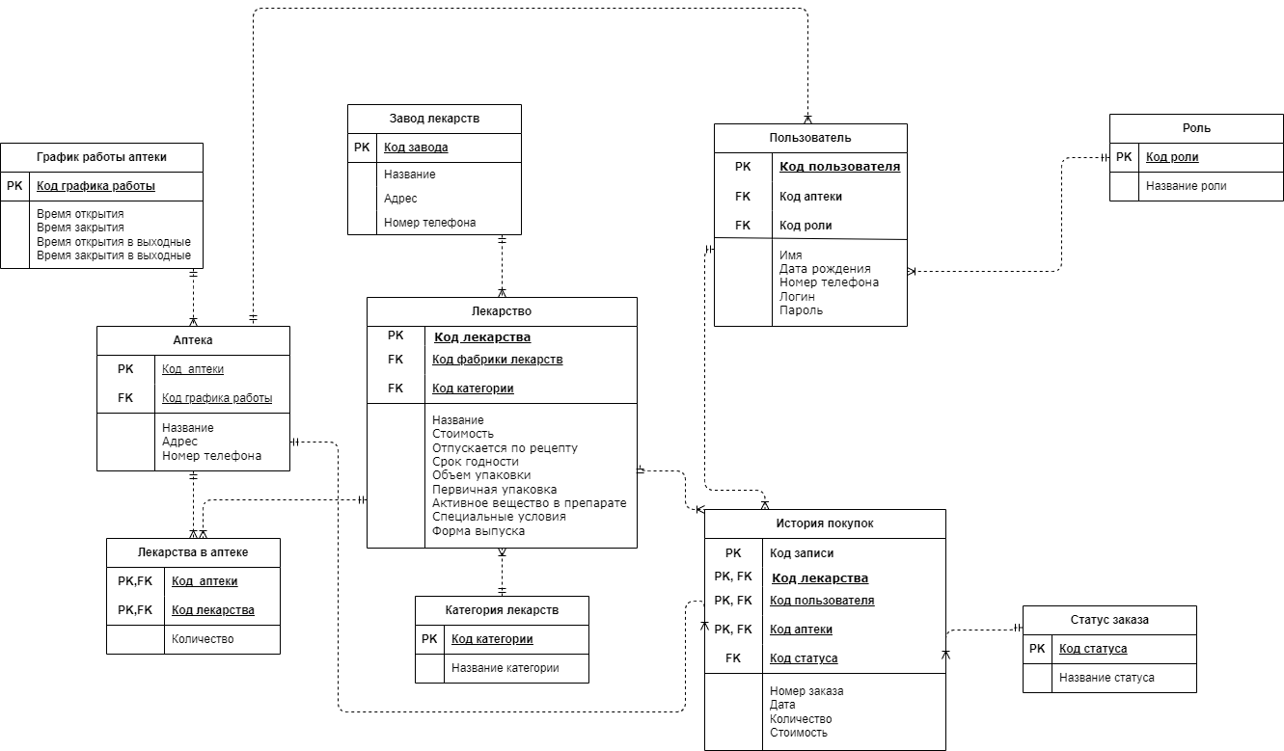
Рисунок 16 Логическая модель БД

Физическая модель

Обоснование выбора типов полей
Наиболее часто встречающиеся поля в таблицах:
- id – тип данных int, т.к. это наиболее подходящий для индексации и идентификации тип данных.
- name – содержат названия или имя в виде строки с ограничением по количеству символов.
- on_prescription – необходимость предоставления рецепта для покупки товара, при указании типа Boolean заменяется на tinyint, что соответствует числовому представлению типа Boolean (значения 0 и 1)
- expiration_date – срок годности, без времени, ведь в нём нет необходимости.
- volume – количество содержимого в товаре.
- units_of_measurement – единица измерения содержимого в товаре.
- phone_number – номер телефона в виде строки, ведь иногда они могут записываться начиная с + или содержать круглые скобки.
- address – адрес чего-либо, тип - строка с ограничением по количеству символов;

Описание таблиц
- Role – таблица для хранения перечня системных ролей:
  - name – наименование роли, наиболее подходящий тип строка;
- Users – таблица для хранения пользователей:
  - birth_day – дата рождения, без времени, ведь в нём нет необходимости;
  - Login, password – нужны для авторизации в системе в виде строки с ограничением по количеству символов.
- basket_has_users – таблица, хранящая заказы пользователей:
  - id – номер записи в таблице
  - basket_number – номер заказа в виде целого числа.
  - date – дата заказа, с указанием времени, т.к. это важно для работы системы.
  - count – количество купленного товара обязательно в целых числах.
- status – таблица, хранящая статусы заказов.
- category – Таблица хранящая категории товаров.
- medicines – таблица, хранящая товары:
  - primary_packaging, active_substance, special_properties, release_form – содержат название в виде строки с ограничением по количеству символов.
- medicine_factory – производитель.
- medicines_has_pharmacy – Таблица хранящая товары хранящиеся в каждом магазине:
  - count – количество товара, обязательно в целых числах.
- pharmacy – Таблица хранящая торговые точки (Аптеки).
- pharmacy_schedule – Таблица хранящая расписание работы аптек:
  - opening_time, ending_time, opening_time_on_weekands, ending_time_on_weekands – время, обязательно с указанием полного времени(часы, минуты, секунды).
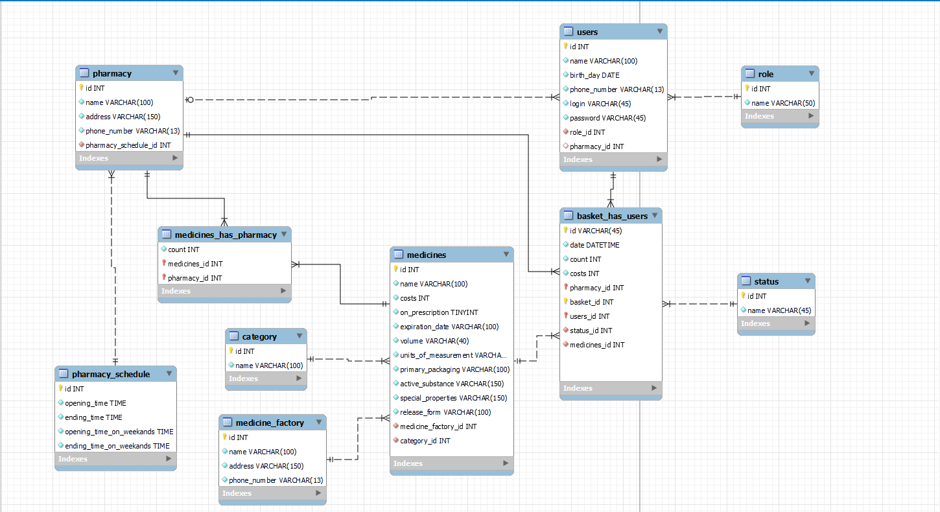
Рисунок 17 Физическая модель БД

Содержимое БД
В данном разделе, будут представлены тестовые данные, которыми, заполнена база данных.
- Таблица Users
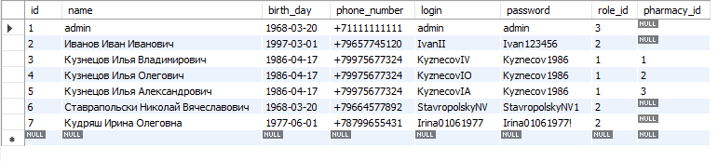
Рисунок 18 Данные в таблице Users

- Таблица Role
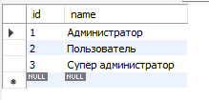
Рисунок 19 Данные в таблице Role

- Таблица Pharmacy
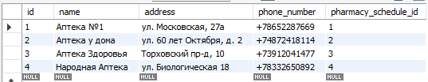
Рисунок 20 Данные в таблице Pharmacy

- Таблица Pharmacy_schedule
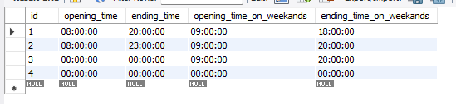
Рисунок 21 Данные в таблице Pharmacy_schedule
- Таблица Medicines_has_pharmacy
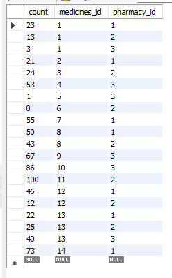
Рисунок 22 Данные в таблице Medicines_has_pharmacy

- Таблица Medicines
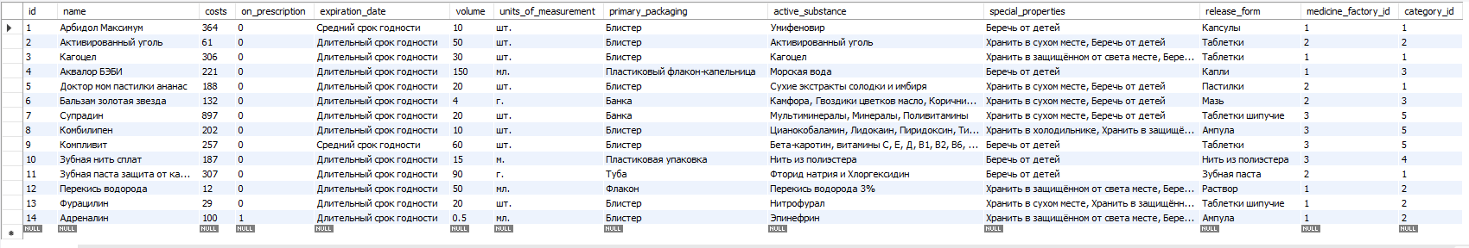
Рисунок 23 Данные в таблице Medicines

- Таблица Medicine_factory
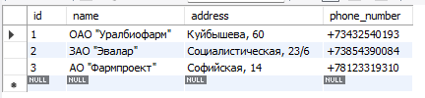
Рисунок 24 Данные в таблице Medicine_factory

- Таблица Category
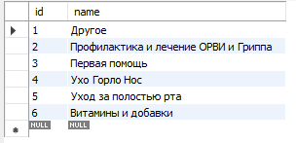
Рисунок 25 Данные в таблице Category

- Таблица Basket
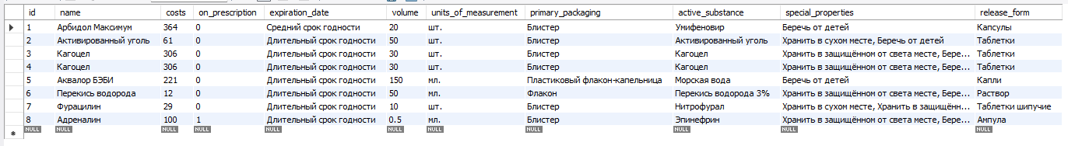
Рисунок 26 Данные в таблице Basket

- Таблица Basket_has_users
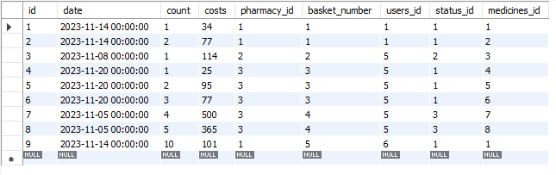
Рисунок 27 Данные в таблице Basket_has_users

- Таблица Status
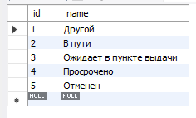
Рисунок 28 Данные в таблице Status

Выводы
В ходе лабораторной работы были выполнены все основные задачи:
- Выделены основные сущности системы;
- Описана взаимосвязь основных сущностей;
- Построена логическая и физическая модель БД;
- Собрана БД в СУБД MySQL;
- Прописаны и загружены тестовые данные.
Все поставленные задачи на лабораторную работу были выполнены успешно в соответствии со сроками, описанными в ТЗ. Дальнейшим шагом будет проектирование интерфейса системы.

Проектирование интерфейса

Постановка задачи

Описание КИС и основного функционала
Наименование системы: «Модуль корпоративной информационной системы сети аптек».
Модуль корпоративной информационной системы сети аптек предназначен для обеспечения пользователям удобного доступа к информации по лекарственным препаратам в аптечной сети в режиме реального времени, размещения заказов, а также оптимизации управления аптеками внутри сети.
Внутри системы пользователи смогут:
- Посматривать перечень лекарств в аптеках;
- Совершать заказы в удобные для пользователей точки выдачи;
- Просматривать историю заказов и их содержимое.
Администраторам системы, выступающим в роли, сотрудников аптеки будут доступны следующие функции:
- Просмотр перечня товаров в своей аптеке;
- Просмотр перечня заказов, сделанных в аптеку с указанием основной информации по заказу, описанной в ТЗ и содержимым заказа;
- Функции по изменению статуса заказа;
- Функции по просмотру, доступной, статистики, описанной в ТЗ;
- Функции по выгрузке отчетов из разделов, описанных в ТЗ.
Супер-пользователям системы, выступающим в роли, управляющих сети аптек, будут доступны следующие функции:
- Добавление данных по разделам, описанным в ТЗ;
- Удаление данных по разделам, описанным в ТЗ;
- Просмотр статистики;
- Выгрузка отчетов.

Цель работы и задачи
Цель работы: разработать базу данных для реализации модуля корпоративно-информационной системы сети аптек и заполнить её тестовыми данными.
Задачи:
- Выбрать средство реализации интерфейса
- Реализовать интерфейс приложения согласно ТЗ
- Составить макеты отчетов
- Реализовать механизм реакции на ошибочный ввод данных

Интерфейс КИС

Средства и среды проектирования интерфейса
Windows Forms (WinForms) в C# - это фреймворк для разработки приложений под операционную систему Windows, используя язык программирования C#. Вот краткое описание этого фреймворка:
- Графический интерфейс пользователя (GUI):
  - WinForms предоставляет набор элементов управления (кнопки, текстовые поля, списки и т. д.), которые позволяют разработчикам создавать интерфейсы для взаимодействия с пользователем.
  - Эти элементы управления могут быть легко размещены и настроены с помощью интегрированного визуального дизайнера в среде разработки Visual Studio.
- Событийно-ориентированное программирование:
  - WinForms основан на парадигме событийно-ориентированного программирования, где действия пользователя (например, нажатие кнопки) вызывают события, на которые приложение может реагировать.
  - Разработчики могут привязывать обработчики событий к элементам управления для выполнения определенных действий при возникновении событий.
- Легкость разработки:
  - WinForms предоставляет простой и интуитивно понятный API, что делает процесс разработки настольных приложений быстрым и эффективным, особенно для разработчиков, знакомых с языком C# и платформой .NET.
  - Visual Studio обеспечивает интегрированную среду разработки с широким спектром инструментов и функциональности для создания и отладки приложений WinForms.
- Мощные возможности:
  - WinForms предоставляет множество встроенных возможностей, таких как механизмы валидации ввода, поддержка многопоточности, возможность создания пользовательских элементов управления и многое другое.
  - Это позволяет разработчикам создавать функциональные и профессионально выглядящие приложения для широкого спектра задач и областей применения.
- Поддержка Windows:
  - Приложения, созданные с использованием WinForms, легко запускаются на операционных системах Windows без необходимости установки дополнительных компонентов или фреймворков.
WinForms остается одним из популярных инструментов для разработки настольных приложений под Windows благодаря своей простоте, мощности и гибкости.

Элементы интерфейса

Авторизация
Окно авторизации открывается при запуске системы. Согласно ТЗ, окно содержит поля для ввода “Логина” и “Пароля”, а также кнопки “Показать пароль” и “Авторизоваться”.
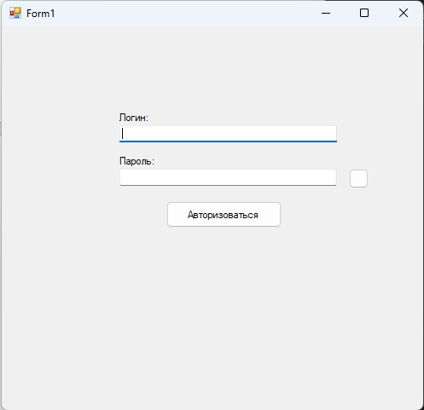
Рисунок 29 Окно авторизации

Интерфейс разных системных ролей
Ниже по будет представлены реализованные интерфейсы системы в зависимости от выбранной системной роли.
- Супер-пользователь
  - Раздел “Добавить данные”. В данном разделе, пользователь сможет добавлять данные в систему по блокам: “Аптека”, “Категория товаров”, “График работы”, “Статус”, “Пользователь”.
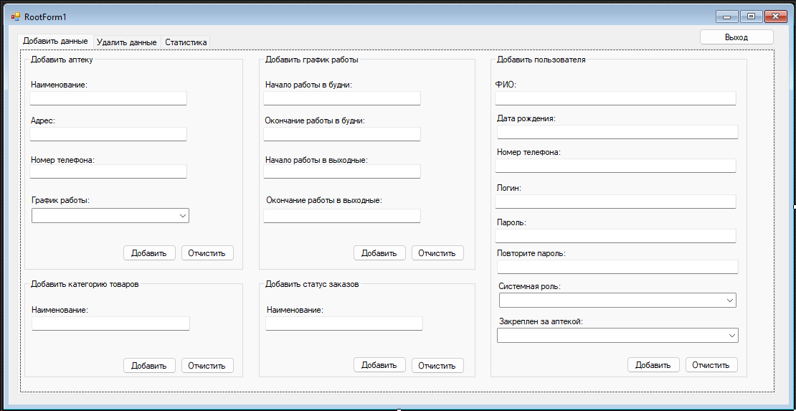
Рисунок 30 Раздел "Добавить данные"
  - Раздел “Удалить данные”. В данном разделе, пользователь под системной ролью “Супер пользовать” сможет удалять данные из системы по блокам: “Аптека”, “Категория товаров”, “График работы”, “Статус”, “Пользователь”.
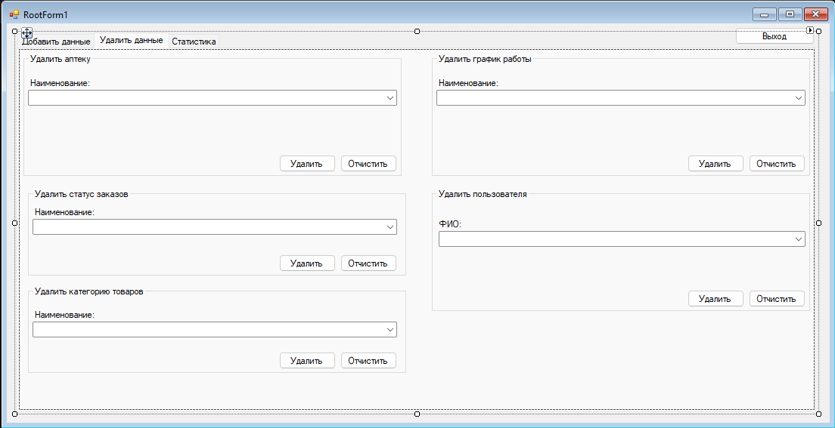
Рисунок 31 Раздел "Удалить данные"

  - Раздел “Статистика”. В данном разделе, пользователь под системной ролью “Супер пользовать” сможет просматривать статистику по магазинам. Доступная статистика: “Количество проданной продукции”, “Количество заказов”, “Рейтинг аптек”, “Рейтинг лекарств”, “Доходы”. А также выгружать отчет по выбранному разделу статистики нажатием на кнопку “Выгрузить в Excel”
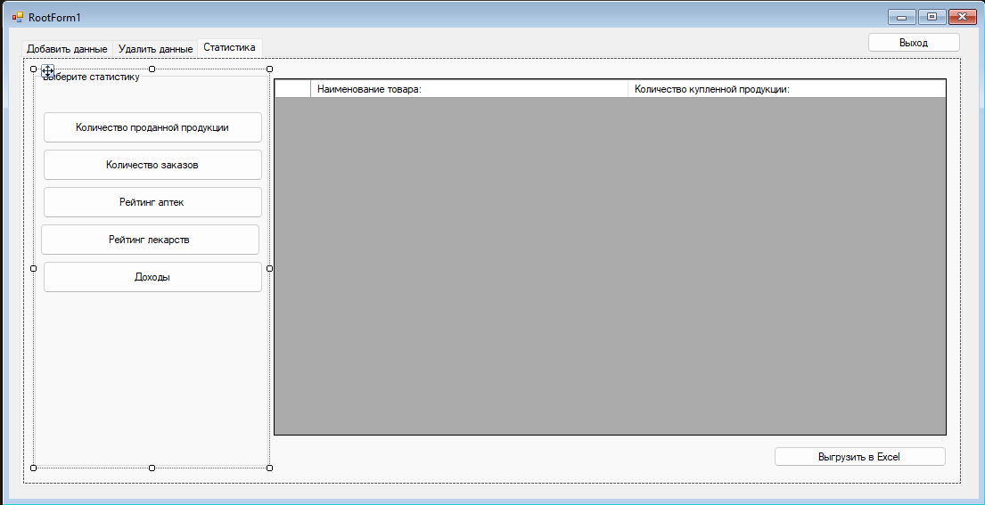
Рисунок 32 Раздел "Статистика"
- Админ
  - Раздел “Лекарства в аптеке”. В данном разделе, пользователь с системной ролью “Администратор”, сможет просмотреть товары, имеющиеся в магазине, где он работает. А также, выгрузить перечень имеющихся лекарств нажатием на кнопку “Выгрузить в Excel”
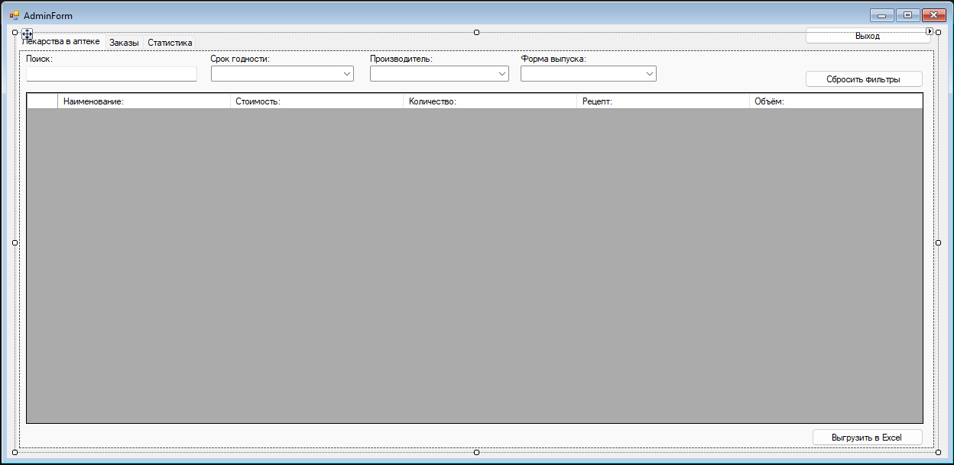
Рисунок 33 Раздел "Товары в магазине"
  - Раздел “Заказы”. В данном разделе, пользователь с системной ролью “Администратор”, сможет просмотреть перечень заказов, поступивших в магазин, где он работает. Слева отображается перечень заказов, а справа основная информация по заказу.
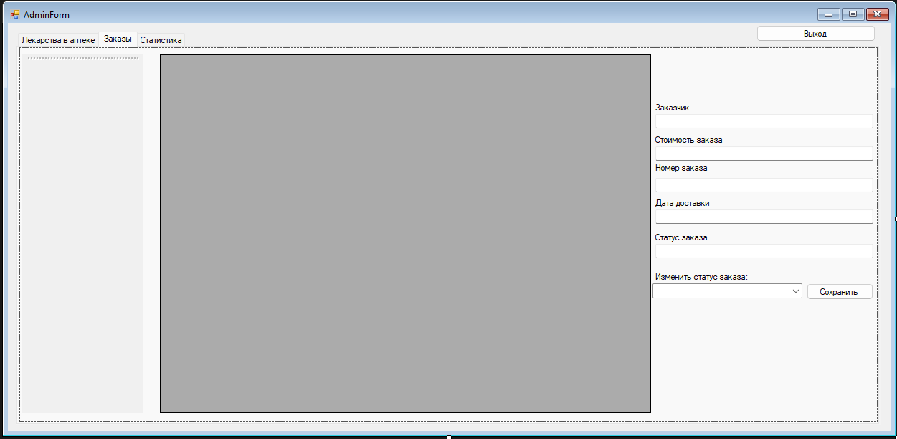
Рисунок 34 Раздел "Заказы"
  - Раздел “Статистика”. В данном разделе, пользователь под системной ролью “Администратор” сможет просматривать статистику по своему магазину. Доступная статистика: “Количество купленного товара в аптеке”, “Количество покупок (заказов) в аптеке”, “Рейтинг покупателей”. А также выгружать отчет по выбранному разделу статистики нажатием на кнопку “Выгрузить в Excel”
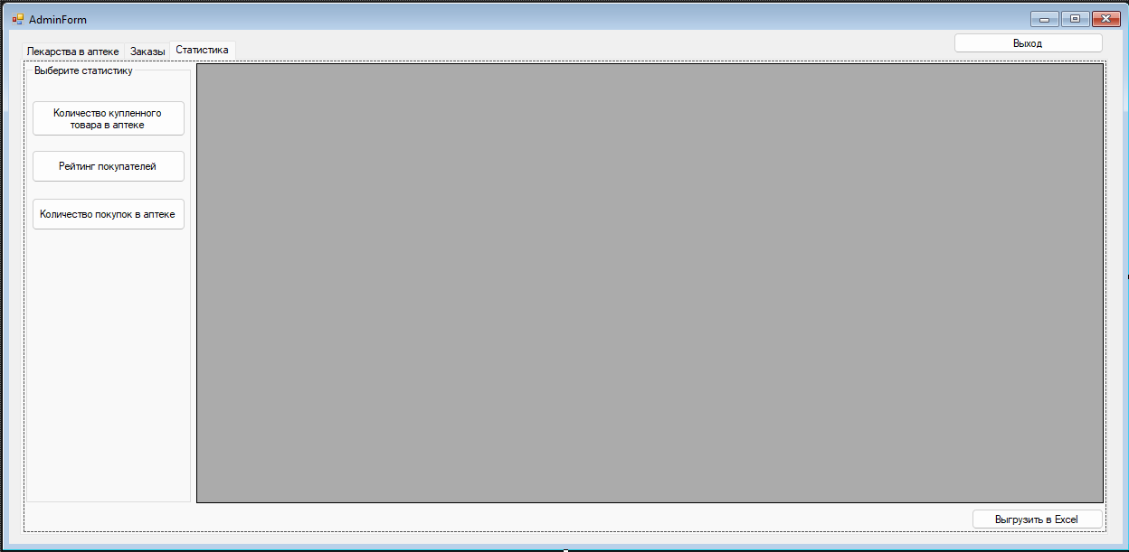
Рисунок 35 Раздел "Статистика"

- Пользователь
  - Раздел “Лекарства”. В данном разделе, пользователь с системной ролью “Пользователь”, сможет просмотреть товары, имеющиеся во всех аптеках сети.
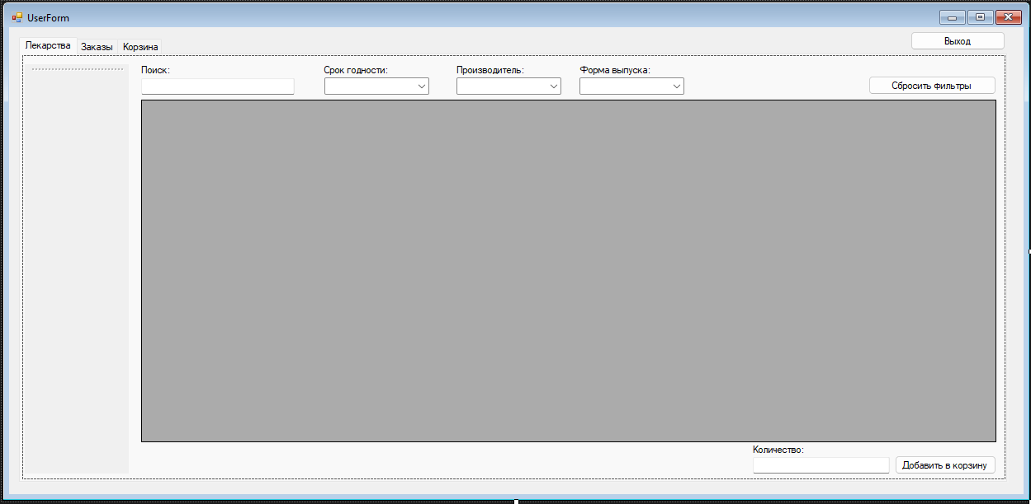
Рисунок 36 Раздел "Магазин"

  - Раздел “Заказы”. В данном разделе, пользователь с системной ролью “Пользователь”, сможет просмотреть историю своих заказов. А так же выгрузить информацию по выбранному заказу нажав на кнопку “Выгрузить в Excel”.
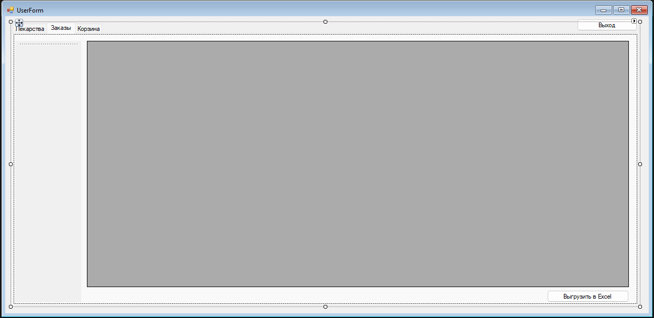
Рисунок 37 Раздел "Мои заказы"

  - Раздел “Корзина”. В данном разделе, пользователь с системной ролью “Пользователь”, сможет просмотреть лекарства, добавленные в корзину, а также сделать заказ.
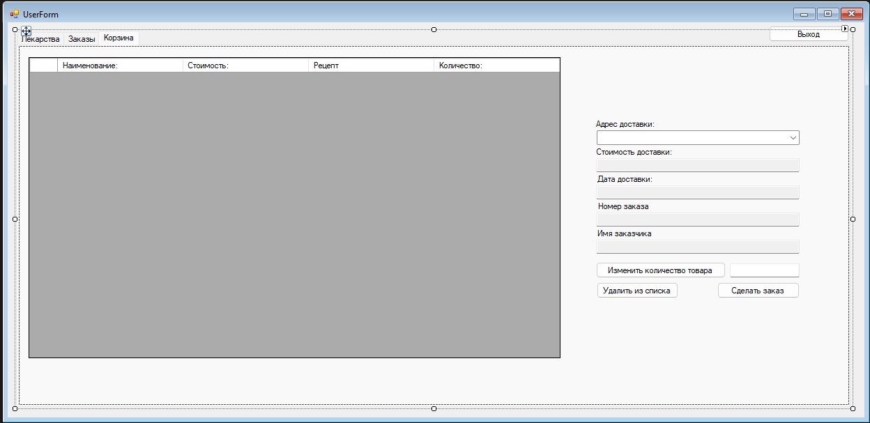
Рисунок 38 Раздел "Корзина"

Редактирование информационной составляющей через КИС
Редактировать данные можно следующими доступными способами согласно ТЗ:
- От лица Супер-пользователя в разделе “Добавить данные” и “Удалить данные” в блоках: “Аптека”, “График работы”, “Категория товаров”, “Статус заказов”, “Пользователь”
- От лица Администратора в разделе “Заказы”, доступна возможность по изменению статуса заказа пользователя.

Отчеты
Согласно ТЗ все отчеты будут выгружаться в виде Excel таблиц, по разделам “Статистика”, “История заказов” и “Товары в аптеке”.
- Для разделов статистики, Excel таблица будет содержать в себе 2 колонки: дата или наименование и статистические данные по соответствующей дате или наименованию. Пример отчета предоставлен ниже:
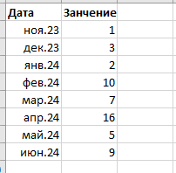
Рисунок 39 Пример отчета по статистике "Количество купленного товара в магазине"
Разделы статистики включают следующие отчёты:
  - Информация по диаграмме: “Рейтинг покупателей”.
  - Информация по диаграмме: “Количество купленного товара”.
  - Информация по диаграмме: “Количество заказов”.

- Для истории заказов, Excel таблица будет содержать в себе колонки: “Наименование товара”, “Стоимость товара”, “Количество товара в заказе”, “Отпускается по рецепту”, “Номер заказа”, “Статус заказа”, “Дата доставки”, “Адрес доставки”, “Общая стоимость заказа”. Пример отчета предоставлен ниже:
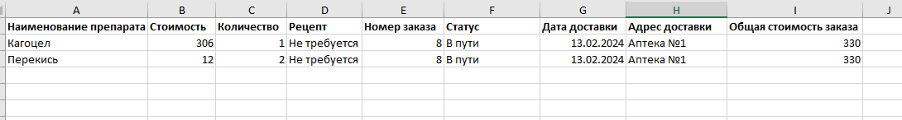
Рисунок 40 Пример отчета по заказу
- Для товаров в магазине, Excel таблица будет содержать в себе колонки: “Наименование товара”, “Стоимость товара”, “Количество товара”, “Отпускается по рецепту”, “Объем”, “Единицы измерения”, “Срок годности”, “Первичная упаковка”, “Активное вещество”, “Специальные свойства”, “Форма выпуска”, “Завод производитель”. Пример отчета предоставлен ниже
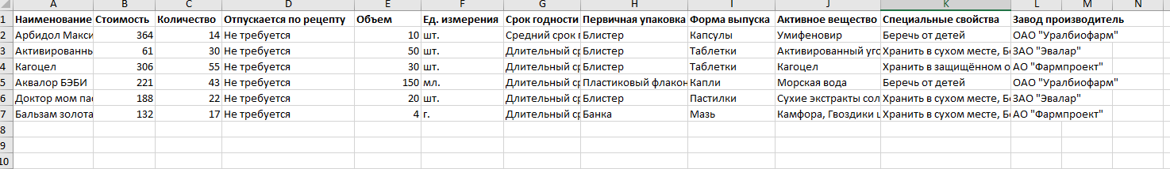
Рисунок 41 Пример отчета по товарам в магазине

Реакция на ошибочный ввод данных
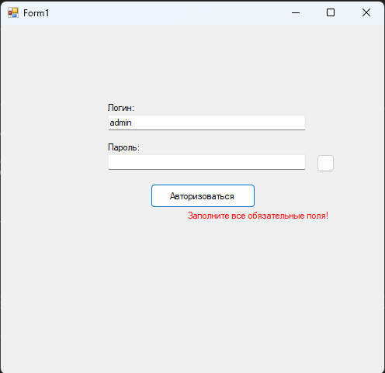
Рисунок 42 Реакция системы на неправильный ввод данных при авторизации
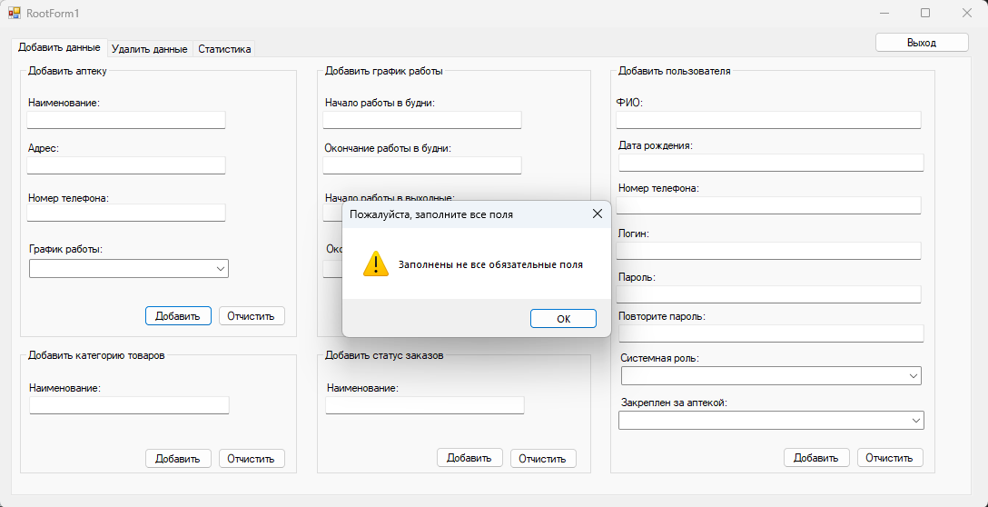
Рисунок 43 Реакция системы на добавление данных с незаполненными полями

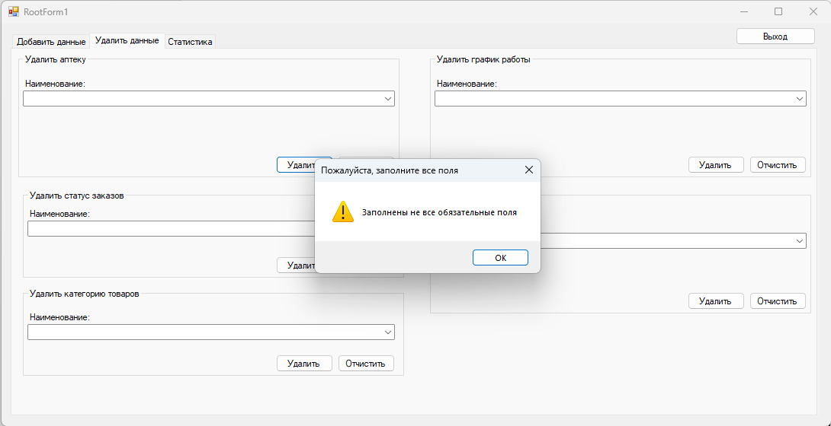
Рисунок 44 Реакция системы на удаление данных с незаполненными полями

Выводы
В ходе работы был создан интерфейс для работы с системой. Для тестирования интерфейса были добавлены тестовые данные, которые в последующем будут заменены на данные, подгружаемые с базы. Согласно ТЗ следующим действием будет формирование диаграммы классов.

Диаграмма классов

Постановка задачи

Описание КИС и основного функционала
Наименование системы: «Модуль корпоративной информационной системы сети аптек».
Модуль корпоративной информационной системы сети аптек предназначен для обеспечения пользователям удобного доступа к информации по лекарственным препаратам в аптечной сети в режиме реального времени, размещения заказов, а также оптимизации управления аптеками внутри сети.
Внутри системы пользователи смогут:
- Посматривать перечень лекарств в аптеках;
- Совершать заказы в удобные для пользователей точки выдачи;
- Просматривать историю заказов и их содержимое.
Администраторам системы, выступающим в роли, сотрудников аптеки будут доступны следующие функции:
- Просмотр перечня товаров в своей аптеке;
- Просмотр перечня заказов сделанных в аптеку с указанием основной информации по заказу описанной в ТЗ и содержимым заказа;
- Функции по изменению статуса заказа;
- Функции по просмотру, доступной, статистики описанной в ТЗ;
- Функции по выгрузке отчетов из разделов, описанных в ТЗ.
Супер-пользователям системы, выступающим в роли, управляющих сети аптек, будут доступны следующие функции:
- Добавление данных по разделам описанным в ТЗ;
- Удаление данных по разделам описанным в ТЗ;
- Просмотр статистики;
- Выгрузка отчетов.

Цель работы и задачи
Цель работы: разработать диаграмму классов для реализации модуля корпоративно-информационной системы сети аптек.
Задачи:
- Выбрать средство реализации диаграммы классов
- Определиться с необходимыми классами на основе ТЗ
- Определится со связями классов и компонентов
- Составить диаграмму классов
- Написать описание к диаграмме

Диаграмма классов

Средство разработки
Диаграмма классов была разработана в онлайн-ресурсе drawio.
Draw.io - это бесплатный онлайн-сервис для создания диаграмм, схем, блок-схем, диаграмм потока данных, UML, ER и других типов диаграмм. Пользователи могут создавать диаграммы с помощью интуитивно понятного веб-интерфейса, не требуя установки на компьютер каких-либо программных компонентов.
Draw.io предлагает большой выбор форм, стрелок и других элементов, которые можно использовать при создании диаграммы. Он также позволяет загружать свои собственные изображения и использовать их в диаграммах. Для удобства пользователей сервис предлагает встроенную систему хранения диаграмм на Google Drive, Dropbox, OneDrive и GitHub.
Draw.io поддерживает импорт и экспорт диаграмм в различные форматы, такие как PDF, PNG, JPG, SVG, XML и др. Это делает его полезным инструментом для сотрудничества и обмена диаграммами с другими пользователями.
Общий поток работы в Draw.io может выглядеть следующим образом:
- Создание новой диаграммы: Вы можете начать с создания новой диаграммы, выбрав тип диаграммы, который вам нужен.
- Добавление элементов: После этого вы можете добавлять элементы на диаграмму, перетаскивая их из панели библиотеки в редактор.
- Сохранение и экспорт: Когда ваша диаграмма готова, вы можете сохранить ее на вашем компьютере или в одном из облачных хранилищ, а также экспортировать в нужный вам формат.
- Совместная работа: Draw.io также позволяет совместно работать над диаграммами, позволяя вам приглашать других пользователей для просмотра и редактирования диаграмм.

Описание диаграммы классов
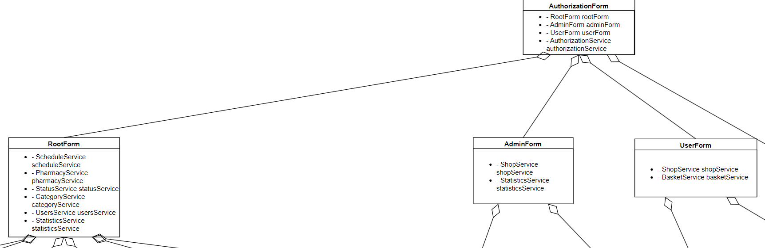
Рисунок 45 Диалграмма классов для AuthorizationForm
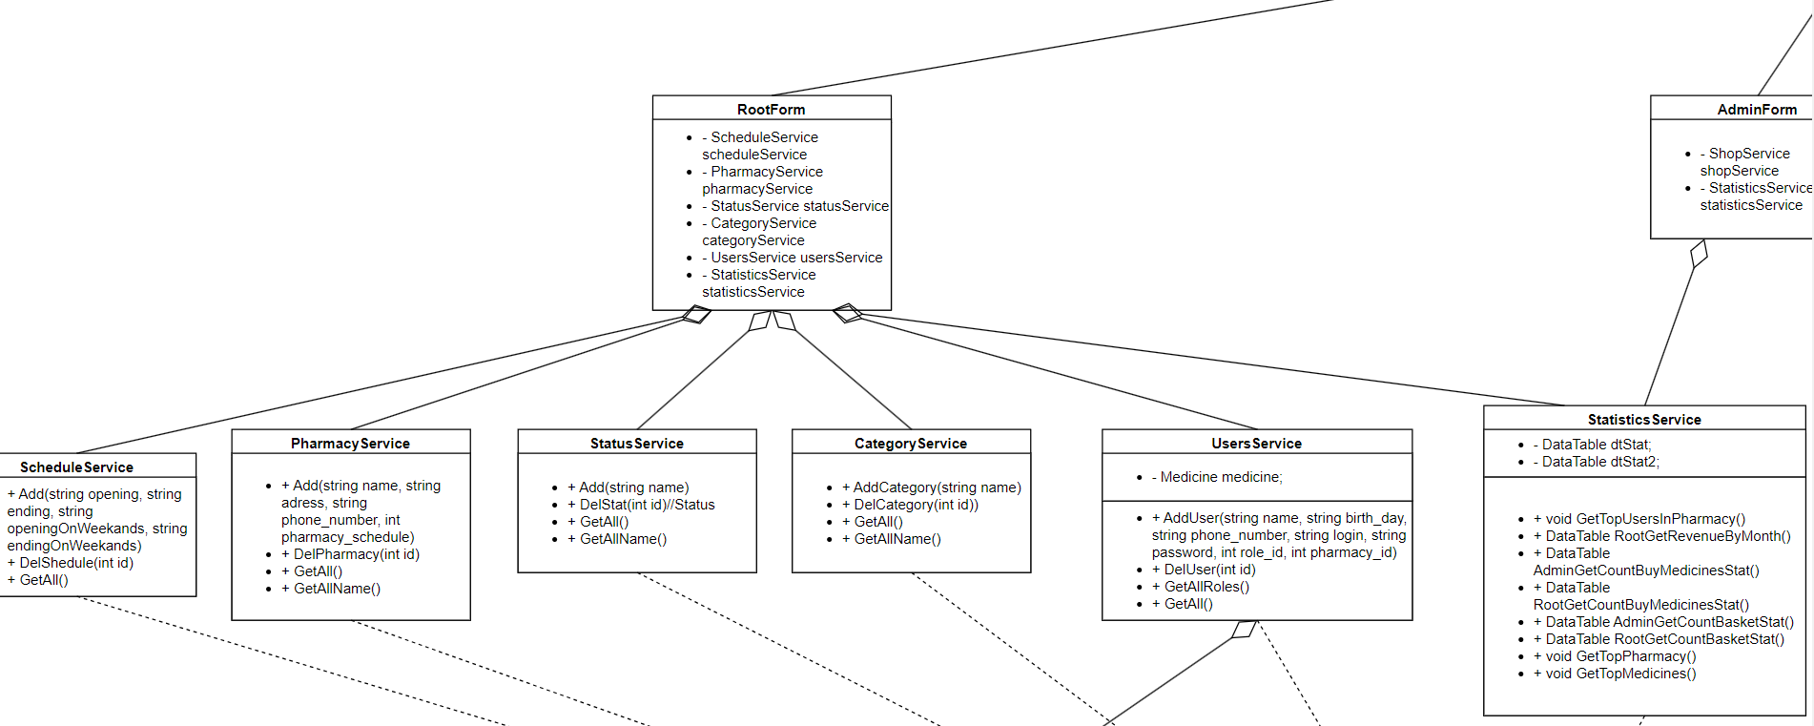
Рисунок 46 Диалграмма классов для RootForm
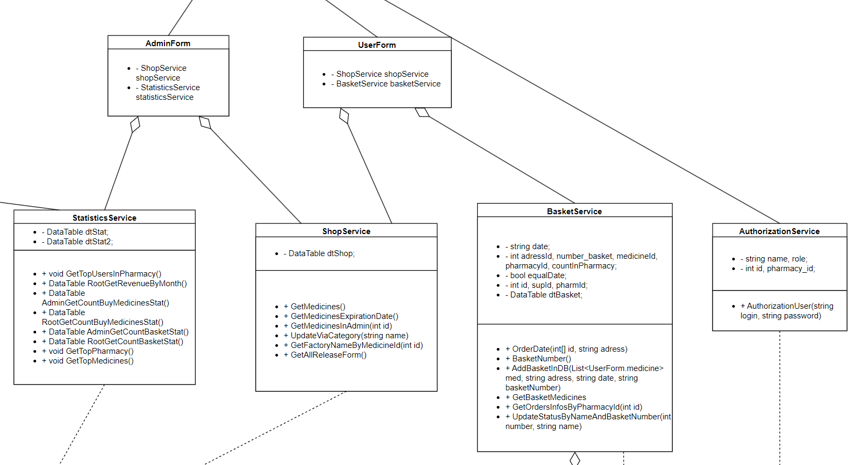
Рисунок 47 Диалграмма классов для UserForm и AdminForm

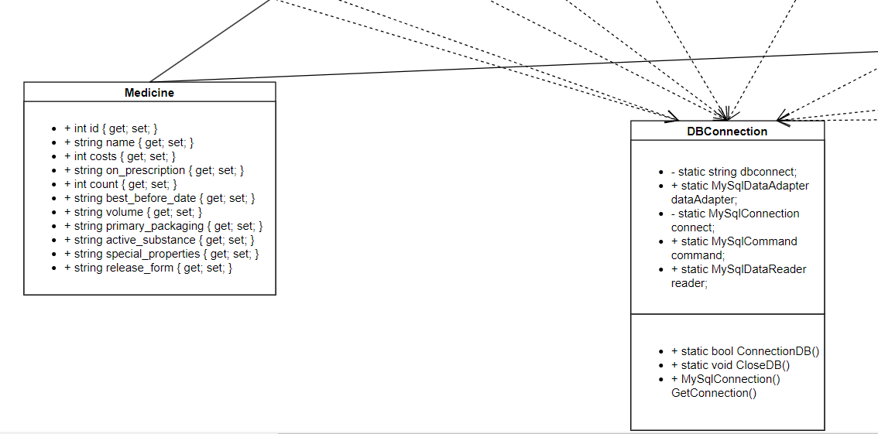
Рисунок 48 Классы Medicine и DBConnection
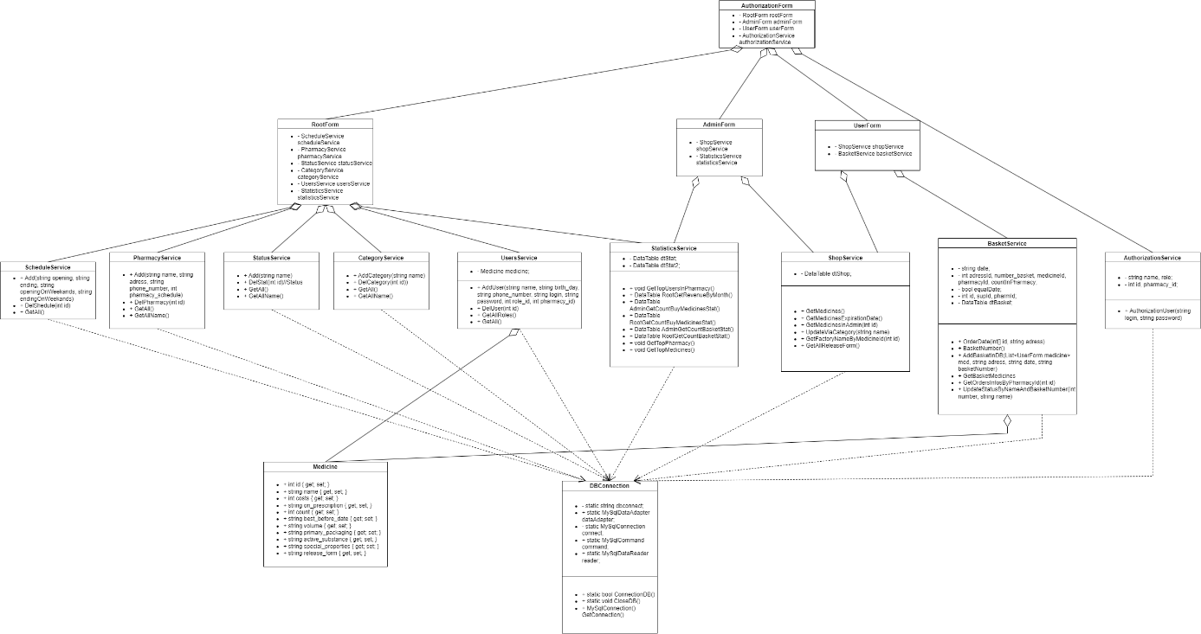
Рисунок 49 Общая диаграмма классов

На диаграмме классов отображены четыре формы, при помощи которых пользователи смогут взаимодействовать с системой и 12 классов.
Формы:
- AuthorizationForm – форма регистрации. Открывается при запуске системы и отображается для всех системных ролей.
- RootForm – форма для пользователя с системной ролью “Супер-пользователь”
- AdminForm – форма для пользователя с системной ролью “Администратор”
- UserForm – форма для пользователя с системной ролью “Пользователь”
Для каждой системной роли предусмотрена своя форма, следовательно, будучи “Администратором”, мы не сможем открыть формы других системных ролей.
Классы:
- SheduleService – необходим для взаимодействия с графиками работы аптек. Методы класса:
  - Add – добавление нового графика работы. Необходим для раздела “Добавить данные” у “Супер-пользователя”
  - DelShedule - удаление графика работы. Необходим для раздела “Удалить данные” у “Супер-пользователя”
  - GetAll – получить все графики работ. Необходим для раздела “Добавить данные” в пункте “Добавить аптеку” у “Супер-пользователя”

- PharmacyService – необходим для взаимодействия с аптеками.
Методы класса:
  - Add – добавление новой аптеки. Необходим для раздела “Добавить данные” у “Супер-пользователя”
  - DelPharmacy - удаление аптеки. Необходим для раздела “Удалить данные” у “Супер-пользователя”
  - GetAll – получить список всех аптек с указанием id и прочих полей.
  - GetAllName – получить список с названиями всех аптек

- StatusService – необходим для взаимодействия со статусами заказов. Методы класса:
  - Add – добавление нового статуса заказа. Необходим для раздела “Добавить данные” у “Супер-пользователя”
  - DelStat - удаление статуса заказа. Необходим для раздела “Удалить данные” у “Супер-пользователя”
  - GetAll – получить все возможные статусы заказов, включая поле id и name.
  - GetAllName – получить названия всех возможных статусов заказов.

- CategoryService – необходим для взаимодействия с категориями лекарств. Методы класса:
  - Add – добавление новой категории лекарственных препаратов. Необходим для раздела “Добавить данные” у “Супер-пользователя”
  - DelCategory- удаление категории лекарственных препаратов. Необходим для раздела “Удалить данные” у “Супер-пользователя”
  - GetAll – получить список всех категорий лекарственных препаратов, включая поле id и прочие.
  - GetAllName – получить список названий всех категорий лекарственных препаратов.

- UsersService – необходим для взаимодействия с категориями лекарств. Методы класса:
  - AddUser – добавление нового пользователя. Необходим для раздела “Добавить данные” у “Супер-пользователя”
  - DelUser- удаление пользователя. Необходим для раздела “Удалить данные” у “Супер-пользователя”
  - GetAllRoles– получить все возможные роли, включая поля name и id.
  - GetAll– получить все возможные названия роли.
Поля класса:
- Medicine medicine. Класс Medicine необходим для описания лекарства.

- StatisticsService – необходим для получения статистической информации для раздела “Статистика” у системных ролей “Супер пользователь” и “Администратор”
Методы класса:
- AdminGetCountBuyMedicinesStat() – Статистика по количеству купленного товара в магазине для системной роли “Администратор”
- AdminGetCountBasketStat() – Статистика по количеству покупок в магазине для системной роли “Администратор”
- getTopUsersInPharmacy() – Рейтинг покупателей для системной роли “Администратор”
- RootGetCountBuyMedicinesStat() – Статистика по количеству проданной продукции для системной роли “Супер-пользователь”
- RootGetCountBasketStat() – статистика по количеству заказов для системной роли “Супер-пользователь”
- RootGetRevenueByMonth() – Статистика по доходам для системной роли “Супер-пользователь”
- getTopPharmacy() – Рейтинг магазинов для системной роли “Супер-пользователь”
- getTopMedicines() – Рейтинг лекарств для системной роли “Супер-пользователь”
Поля класса:
Поля ниже необходимы для хранения статистики по лекарствам в табличном виде, для удобного отображения на форме:
- DataTable dtStat
- DataTable dtStat2

- ShopService – необходим для взаимодействия с лекарственными препаратами в аптеках.
Методы класса:
- GetMedicines – получить список всех лекарств в аптеке.
- GetMedicinesInAdmin - получить список всех лекарств в определённой аптеке под ролью администратора.
- GetMedicinesExpirationDate – получить список сроков годностей лекарств.
- UpdateViaCategory - обновляет перечень товаров при выборе категории
- GetFactoryNameByMedicineId – получить наименование производителя по id лекарства.
- GetAllReleaseForm – получить полный список всех форм выпуска лекарств.
Поля класса:
Поля ниже необходимы для хранения информации о лекарствах в табличном виде, для удобного отображения на форме:
- - DataTable dtShop;

- BasketService – необходим для взаимодействия с корзиной для покупателя.
Методы класса:
  - OrderDate – получить дату доставки заказа по id и адресу.
  - BasketNumber – получить уникальный номер заказа.
  - AddBasketInDB – добавление заказа в базу.
  - GetBasketMedicines – получить товары в заказе по номеру заказа.
  - GetOrdersInfosByPharmacyId – получить информацию по заказам по id аптеки.
  - UpdateStatusByNameAndBasketNumber – обновить статус заказа по имени и уникальному номеру заказа.
Поля класса:
- string date – дата заказа;
- int adressId – id адреса аптеки,
- int number_basket – уникальный номер заказа
- int medicineId – id лекарства
- int pharmacyId – id производителя
- int countInPharmacy – число лекарства в аптеке
- bool equalDate – поле, чтобы определять статус, если текущая дата = дате доставки, то статус: "Готов к выдаче", если нет, то статус: "В пути".
- int id – код заказа.
- DataTable dtBasket - необходимо для хранения информации о корзинах с лекарствами в табличном виде, для удобного отображения на форме.

- AuthorizationService – необходим для взаимодействия с корзиной для покупателя.
Методы класса:
  - AuthorizationUser – авторизация пользователя по логину и паролю.
Поля класса:
- string name – имя пользователя.
- string role – роль пользователя.
- int id – код пользователя.
- int pharmacy_id – код аптеки, в которой он работет, null, если клиент.

- DBConnection – класс конфигурации, необходимый для настройки подключения к базе.
Методы класса:
  - static bool ConnectionDB – проверяет удалось ли установить подключение.
  - static void CloseDB() – закрыть подключение к базе
  - MySqlConnection() – создание экземпляра адаптера MySQL для подключения к базе.
  - GetConnection() –подключиться к базе.
Поля класса:
- static string dbconnect – url для подключения к базе.
Набор объектов для взаимодействия с базой:
- static MySqlDataAdapter dataAdapter - этот класс предоставляет мост между набором данных (DataSet) и источником данных MySQL.
- static MySqlConnection connect - класс представляет соединение с базой данных MySQL и предоставляет методы для выполнения запросов к базе данных, открытия и закрытия соединения, управления транзакциями и т.д.
- static MySqlCommand command – исполняемая SQL команда.
- static MySqlDataReader reader – класс, использующийся при извлечении выборки данных из результата запроса.

- Medicine – класс Medicine необходим для описания лекарства.
Поля класса:
  - int id – код лекарства
  - string name – название лекарства
  - int costs – стоимость
  - string on_prescription – нужно ли назначение врача
  - int count - количество
  - string best_before_date – срок годности
  - string volume - объём
  - string primary_packaging - первичная упаковка
  - string active_substance – действующее вещество
  - string special_properties – особые указания
  - string release_form – форма выпуска

Выводы
В ходе работы была создана диаграмма классов для системы сети аптек. Описаны методы и поля классов с их назначением. Согласно ТЗ следующим действием будет реализация программной части.

Программная реализация

Постановка задачи

Описание КИС и основного функционала
Наименование системы: «Модуль корпоративной информационной системы сети аптек».
Модуль корпоративной информационной системы сети аптек предназначен для обеспечения пользователям удобного доступа к информации по лекарственным препаратам в аптечной сети в режиме реального времени, размещения заказов, а также оптимизации управления аптеками внутри сети.
Внутри системы пользователи смогут:
- Посматривать перечень лекарств в аптеках;
- Совершать заказы в удобные для пользователей точки выдачи;
- Просматривать историю заказов и их содержимое.
Администраторам системы, выступающим в роли, сотрудников аптеки будут доступны следующие функции:
- Просмотр перечня товаров в своей аптеке;
- Просмотр перечня заказов сделанных в аптеку с указанием основной информации по заказу описанной в ТЗ и содержимым заказа;
- Функции по изменению статуса заказа;
- Функции по просмотру, доступной, статистики описанной в ТЗ;
- Функции по выгрузке отчетов из разделов, описанных в ТЗ.
Супер-пользователям системы, выступающим в роли, управляющих сети аптек, будут доступны следующие функции:
- Добавление данных по разделам описанным в ТЗ;
- Удаление данных по разделам описанным в ТЗ;
- Просмотр статистики;
- Выгрузка отчетов.

Цель работы и задачи
Цель работы: запрограммировать обозначенный в ТЗ функционал с учётом созданной БД, спроектированного интерфейса и разработанных структур классов.
Задачи:
- Определиться со средствами реализации;
- Реализовать функции для раздела Авторизация и форм Пользователя, Администратора и Супер-пользователя
- Подключить функции к формам

Диаграмма классов

Средство разработки
C# (C Sharp) - это мощный объектно-ориентированный язык программирования, разработанный Microsoft. Он применяется в основном для создания приложений на платформе .NET Framework/.NET Core. В основные характеристики и особенности языка входит:
- Объектно-ориентированный подход: C# поддерживает основные концепции объектно-ориентированного программирования, такие как классы, наследование, полиморфизм, инкапсуляция и абстракция.
- Синтаксис: Синтаксис C# в основном базируется на языках C и C++, что делает его знакомым для разработчиков, имеющих опыт работы с этими языками, но при этом добавляет ряд улучшений и новых возможностей.
- Типизация: C# - язык со строгой типизацией, это означает, что типы переменных должны быть определены заранее, и их нельзя изменять во время выполнения программы. Однако есть возможность использовать типы динамически, что позволяет обходить некоторые ограничения строгой типизации.
- Управление памятью: В C# автоматическое управление памятью, благодаря сборке мусора (garbage collection). Разработчику не нужно явно освобождать выделенную память.
- Платформа .NET: C# разрабатывался для работы вместе с платформой .NET, которая предоставляет обширную библиотеку классов и инструментарий для создания различных типов приложений, включая десктопные, веб-приложения, мобильные приложения и службы.
- Многопоточность: C# предоставляет мощные средства для работы с многопоточностью, включая средства синхронизации и асинхронное программирование.
- Интеграция с другими технологиями: C# легко интегрируется с другими технологиями Microsoft, такими как SQL Server, ASP.NET, WPF (Windows Presentation Foundation), WinForms (Windows Forms), и многими другими.
- Переносимость кода: Благодаря платформе .NET и её универсальности, приложения, написанные на C#, могут быть легко перенесены с одной операционной системы на другую.
C# остается одним из наиболее популярных языков программирования благодаря своей эффективности, богатой экосистеме инструментов и библиотек.
Формирование отчетов реализовано при помощи библиотеки PPPlus. Библиотека PPPlus (EPPlus Plus) представляет собой мощный инструмент для работы с файлами формата Microsoft Excel в языке программирования C#. Она предоставляет удобные средства для чтения, записи и обработки данных в Excel, позволяя разработчикам создавать и автоматизировать процессы работы с электронными таблицами. Ключевые особенности библиотеки PPPlus:
- Удобство использования: PPPlus предоставляет простой и интуитивно понятный API для работы с Excel в C#. Он основан на объектной модели, что позволяет легко манипулировать различными элементами таблицы, такими как ячейки, строки, столбцы и листы.
- Поддержка форматов Excel: Библиотека позволяет работать с файлами в форматах Excel 2007 и более поздних версий (.xlsx), а также с форматом Excel 97-2003 (.xls). Это означает, что вы можете создавать, открывать и изменять как новые, так и старые файлы Excel.
- Чтение и запись данных: PPPlus позволяет легко читать данные из Excel и записывать их обратно в файлы. Это включает в себя чтение и запись значений ячеек, форматирование, стили, формулы, изображения и многое другое.
- Обработка больших объемов данных: Библиотека способна эффективно обрабатывать большие объемы данных в Excel, что делает ее подходящей для различных сценариев, включая генерацию отчетов, анализ данных и экспорт/импорт данных.
- Поддержка формул и функций: PPPlus обеспечивает возможность работы с формулами Excel, что позволяет создавать и редактировать формулы прямо из кода C#. Она также предоставляет доступ к множеству встроенных функций Excel.
- Кроссплатформенность: PPPlus работает на платформе .NET Framework/.NET Core, что обеспечивает кроссплатформенную совместимость и возможность использования библиотеки на различных операционных системах.
Библиотека PPPlus является популярным выбором для работы с Excel в среде C#, благодаря своей простоте использования, богатому функционалу и хорошей производительности.

Функционал ИС

Пользовательские формы

Авторизация
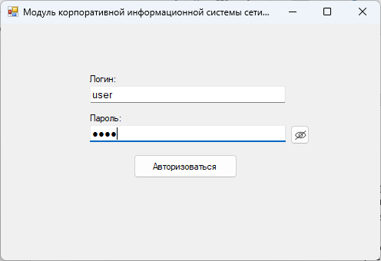
Рисунок 50 Форма авторизации

Пользователь (Покупатель)
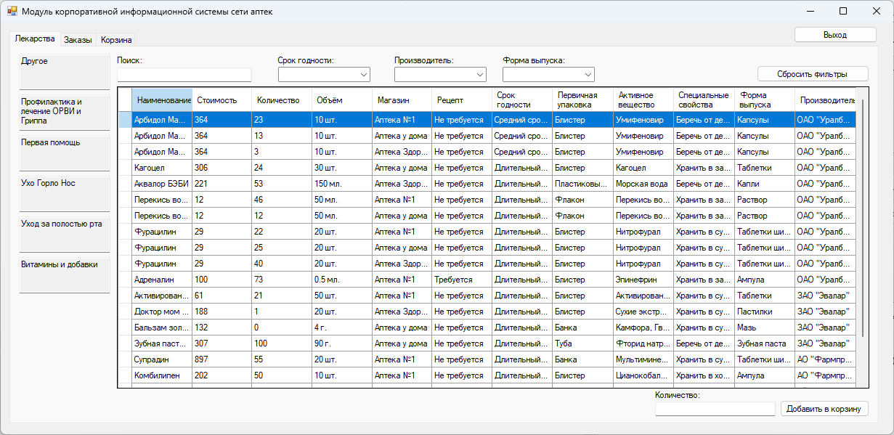
Рисунок 51 Пользователь – раздел “Лекарства”
В разделе “Лекарства”, Пользователь сможет ознакомиться с перечнем лакарств во всех аптеках сети. А также для удобного поиска необходимого лекарства, реализованы фильтры по категории, сроку годности, производителю и форме выпуска и поисковая строка.
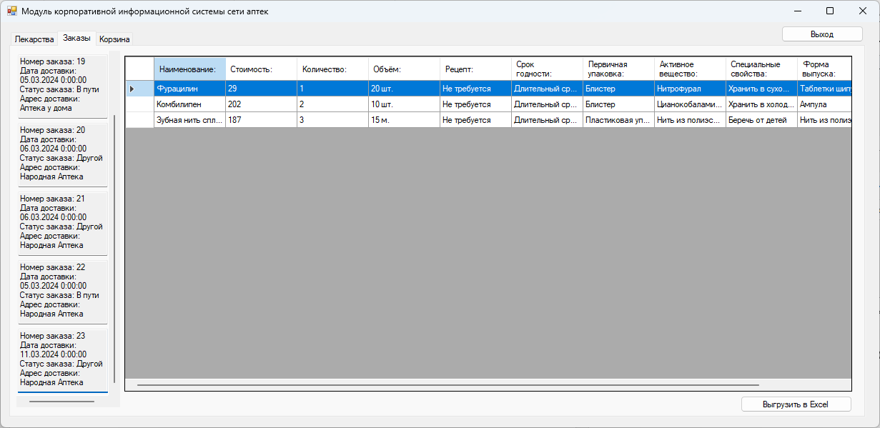
Рисунок 52 Пользователь – раздел “История заказов”
В разделе “История заказов”, Пользователь сможет ознакомиться с перечнем совершенных заказов и их структурой. А так же выгрузить информацию по конкретному заказу в excel.

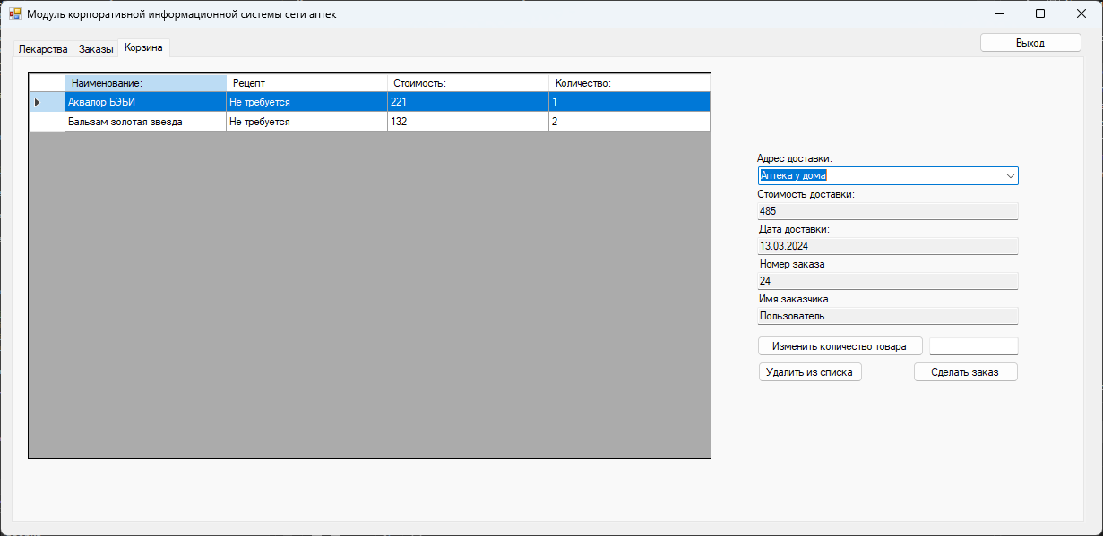
Рисунок 53 Пользователь – раздел “Корзина”
В разделе “Корзина”, Пользователь сможет совершить заказ необходимых лекарств. В зависимости от адреса доставки и наличия в нем лекарств из корзины, рассчитывается дата доставки. Так же, пользователю доступна возможность изменить количество определенного товара в корзине.

Администратор
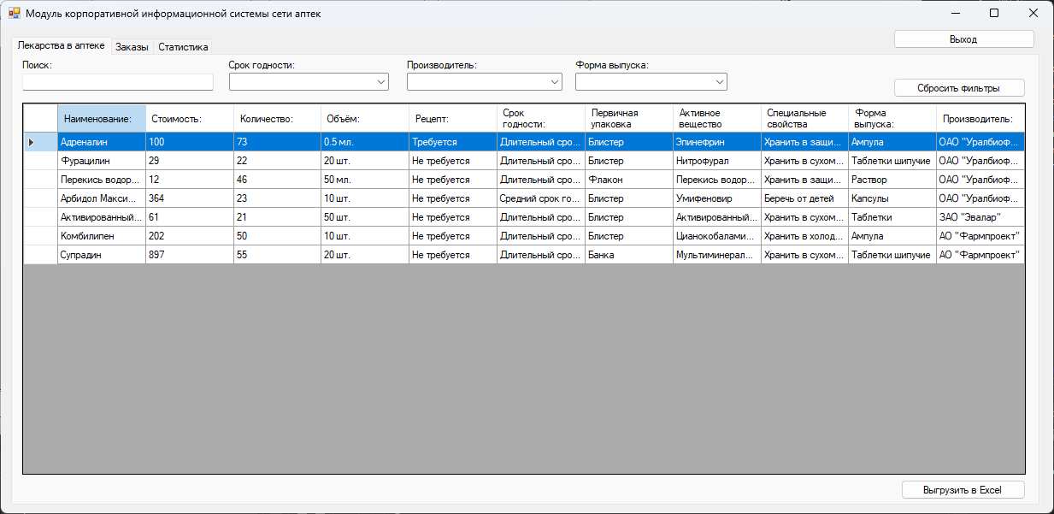
Рисунок 54 Администратор – раздел “Лекарства в аптеке”
В разделе “ Лекарства в аптеке”, Администратор сможет ознакомиться с перечнем лакарств в своей аптеке. Для удобного поиска необходимого лекарства, реализованы фильтры по сроку годности, производителю и форме выпуска и поисковая строка. Так же, Администратору доступна возможность выгрузки в excel перечня лекарств.

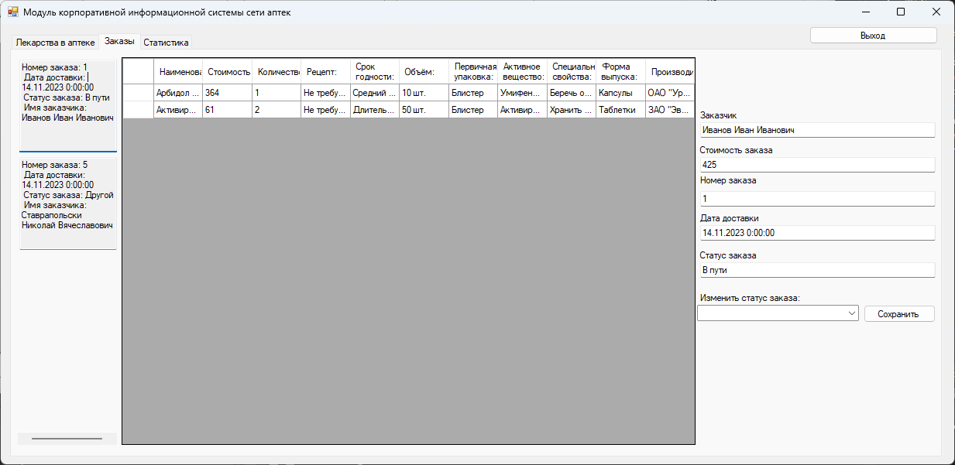
Рисунок 55 Администратор – раздел “Заказы”
В разделе “Заказы”, Администратор сможет ознакомиться с перечнем совершенных заказов в свою аптеку, их структурой, а так же изменить статус заказа.

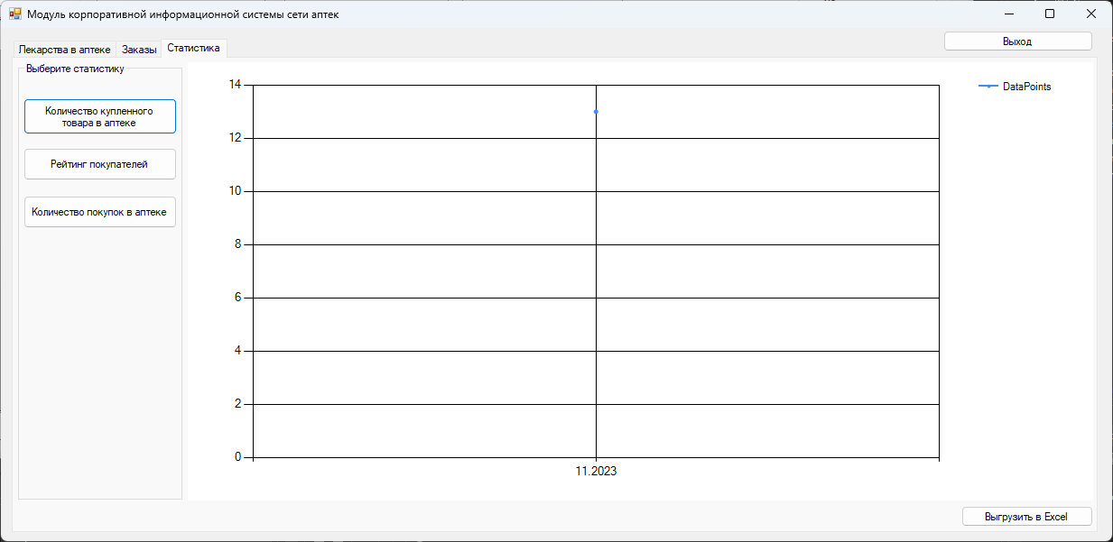
Рисунок 56 Администратор – раздел “Статистика” – “Количество купленного товара в магазине”

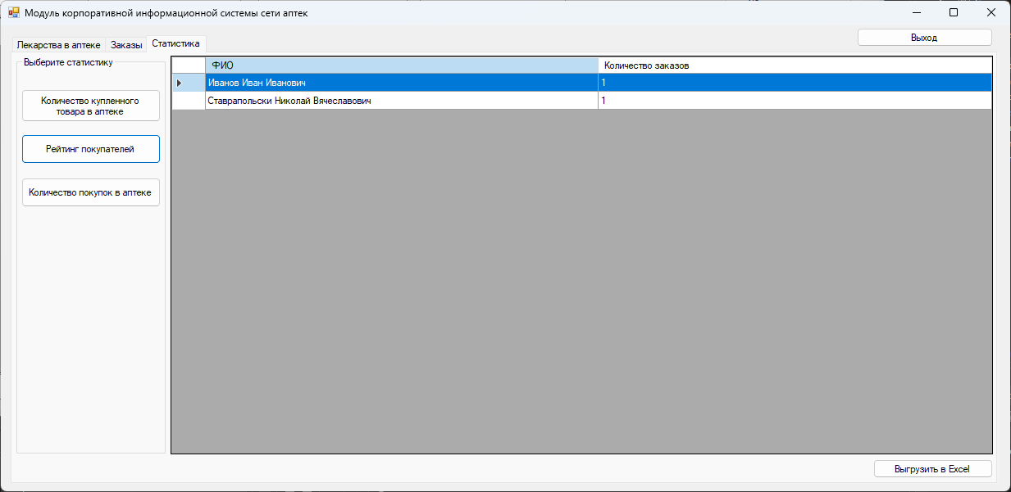
Рисунок 57 Администратор – раздел “Статистика” – “Рейтинг покупателей”

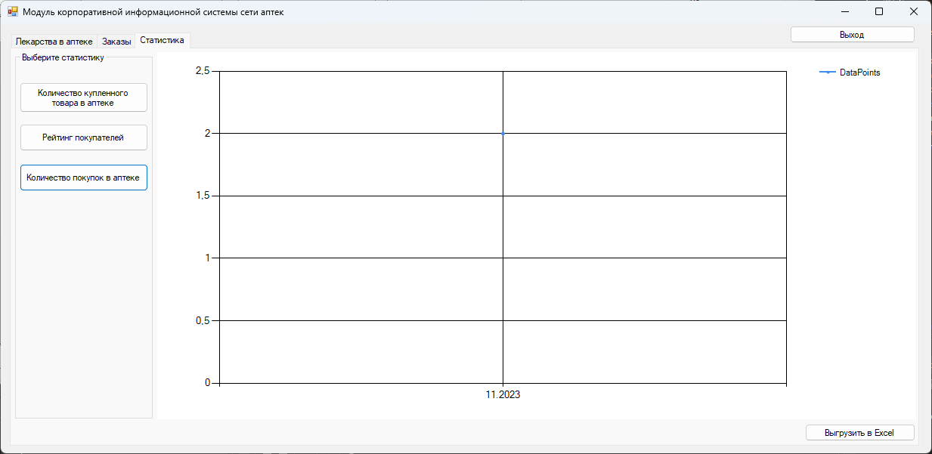
Рисунок 58 Администратор – раздел “Статистика” – “Количество покупок в магазине”

Супер-пользователь
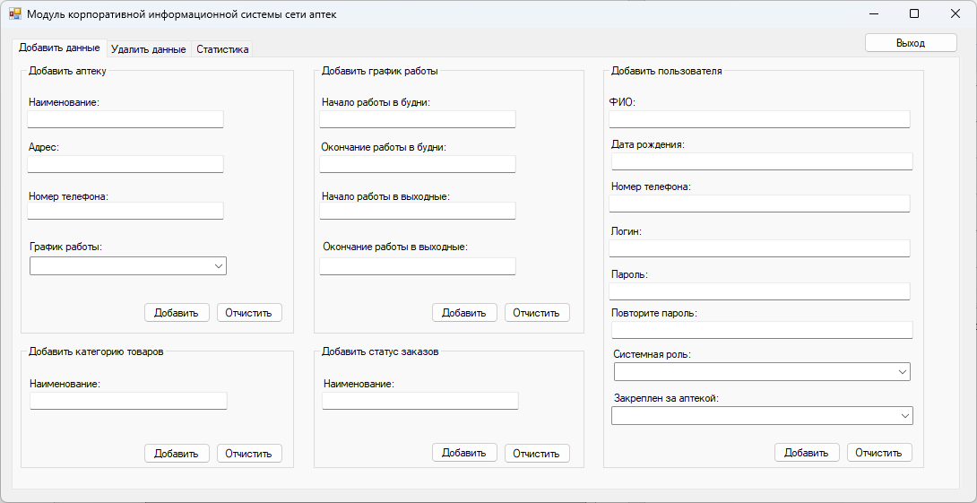
Рисунок 59 Супер-пользователь – раздел “Добавить данные”
В разделе “Добавить данные” Супер-пользователь сможет добавлять данные по блокам: аптека, категория товаров, график работы, статус и пользователь.
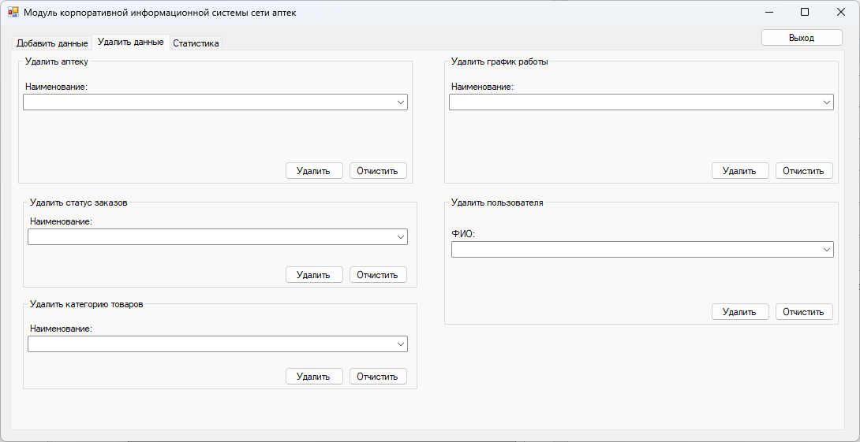
Рисунок 60 Супер-пользователь – раздел “Удалить данные”
В разделе “Удалить данные” Супер-пользователь сможет удалять данные по блокам: аптека, категория товаров, график работы, статус и пользователь.

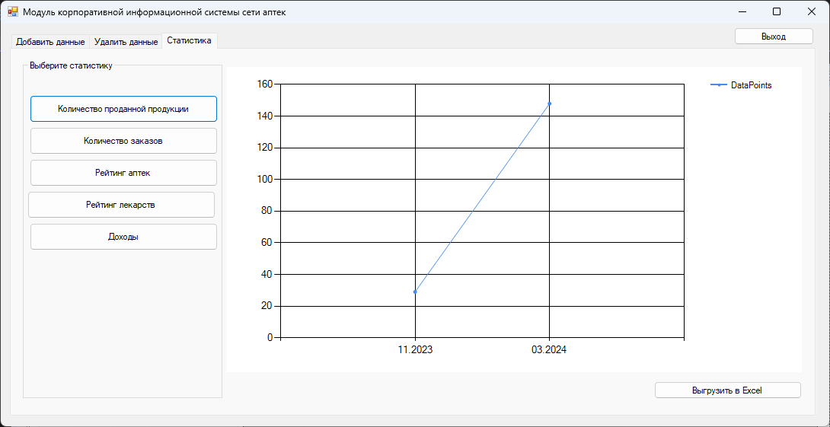
Рисунок 61 Супер-пользователь – раздел “Статистика” – “Количество проданной продукции”

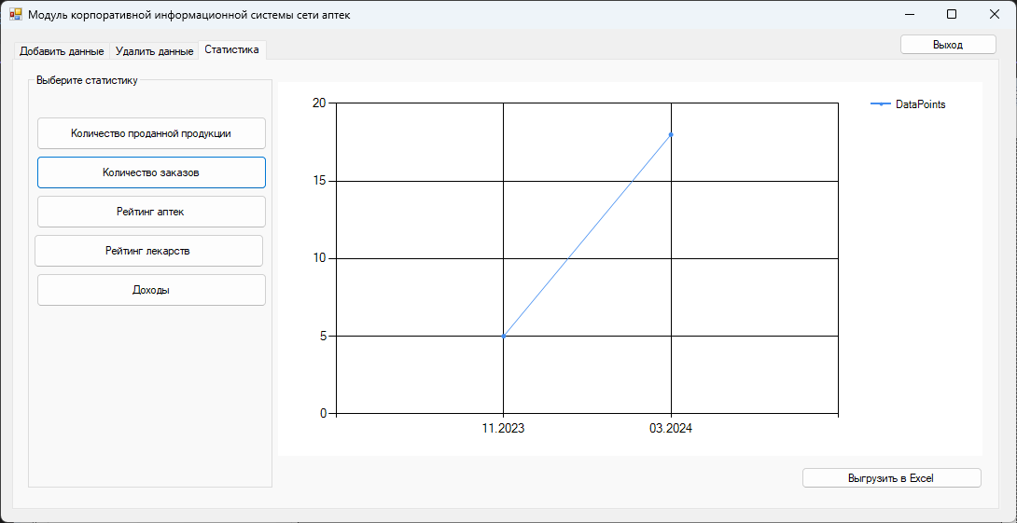
Рисунок 62 Супер-пользователь – раздел “Статистика” – “Количество заказов”

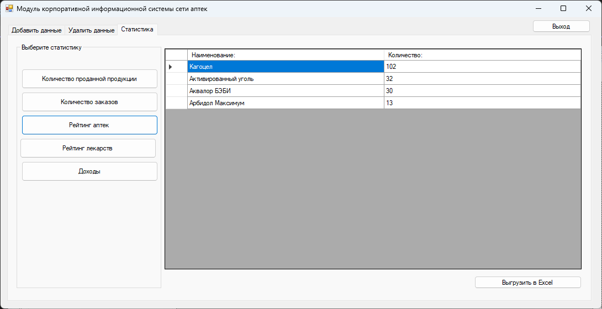
Рисунок 63 Супер-пользователь – раздел “Статистика” – “Рейтинг аптек”

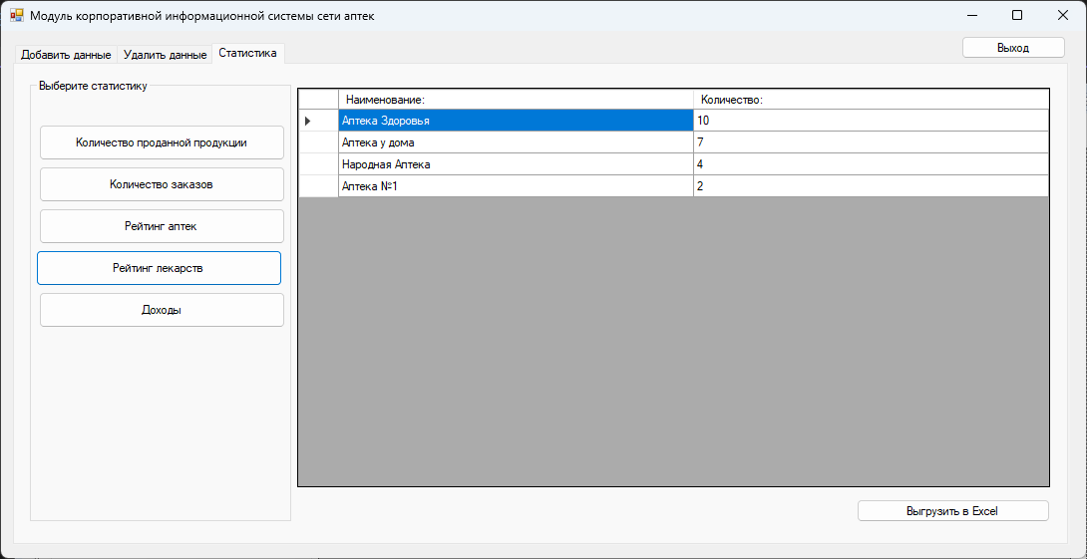
Рисунок 64 Супер-пользователь – раздел “Статистика” – “Рейтинг лекарств”

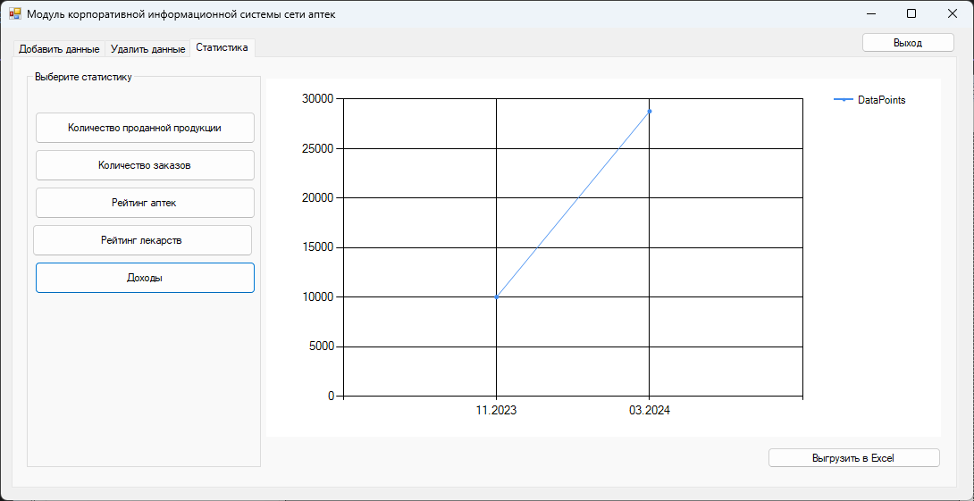
Рисунок 65 Супер-пользователь – раздел “Статистика” – “Доходы”

Отчеты
Выгрузка отчетов доступна:
- Пользователю в разделе “История заказов”, для выгрузки конкретного заказа
- Администратору в разделах “Товары в магазине” и “Статистика”, для выгрузки перечня товаров в магазине и любой статистики
- Супер-пользователю в разделах “Статистика”
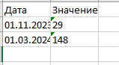
Рисунок 66 Супер-пользователь – раздел “Статистика” – Отчет по “Количество проданной продукции”

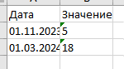
Рисунок 67 Супер-пользователь – раздел “Статистика” – Отчет по “Количество заказов”

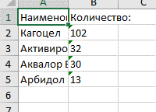
Рисунок 68 Супер-пользователь – раздел “Статистика” – Отчет по “Рейтинг аптек”

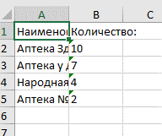
Рисунок 69 Супер-пользователь – раздел “Статистика” – Отчет по “Рейтинг лекарств”

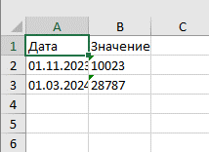
Рисунок 70 Супер-пользователь – раздел “Статистика” – Отчет по “Доходы”

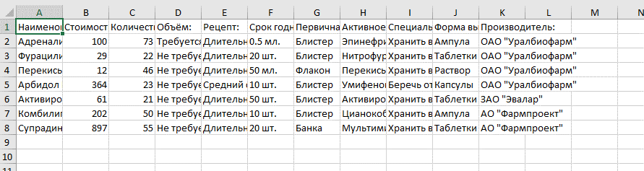
Рисунок 71 Администратор – Отчет по перечню лекарств в аптеке

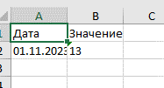
Рисунок 72 Администратор – раздел “Статистика” – Отчет по “Количество купленного товара в магазине”

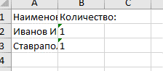
Рисунок 73 Администратор – раздел “Статистика” – Отчет по “Рейтинг покупателей”

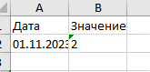
Рисунок 74 Администратор – раздел “Статистика” – Отчет по “Количество покупок в магазине”

Рисунок 75 Пользователь –Отчет по Заказу

Реакция на ошибочный ввод данных
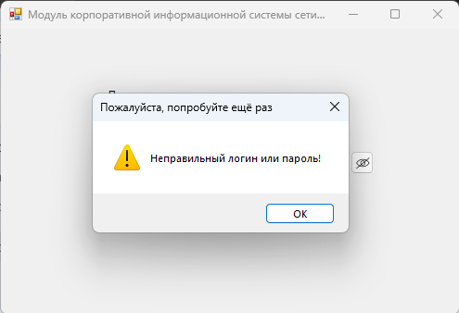
Рисунок 76 Ошибочный ввод данных при Авторизации
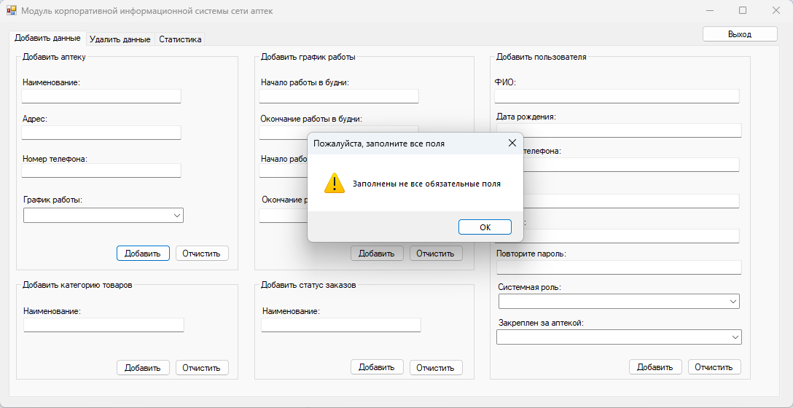
Рисунок 77 Ошибочный ввод при добавлении данных
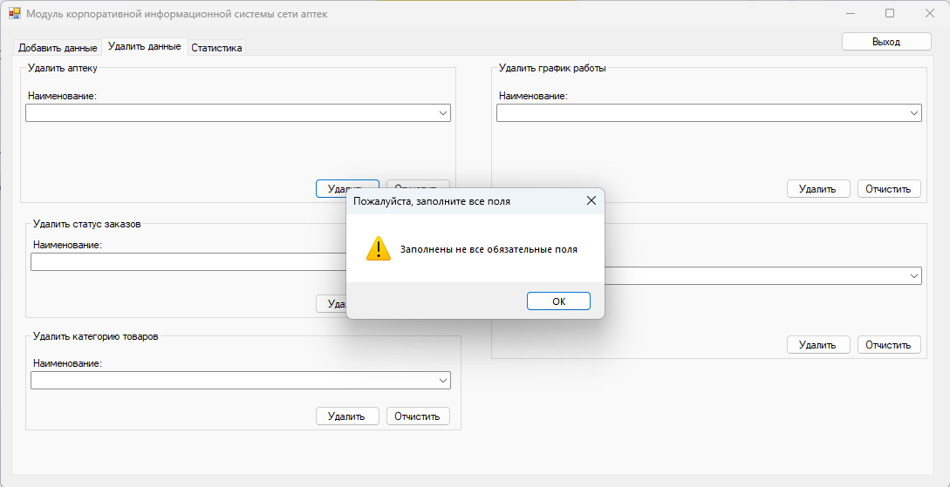
Рисунок 78 Ошибочный ввод удалении данных

Выводы
В ходе работы было реализовано приложение “ Модуль корпоративной информационной системы сети аптек”. Были реализованы все требования и условия согласно документам, описанным на предыдущих этапах. Дальнейшим этапом согласно ТЗ будет тестирование приложения на наличие ошибок.

Тестирование

Постановка задачи

Описание КИС и основного функционала
Наименование системы: «Модуль корпоративной информационной системы сети аптек».
Модуль корпоративной информационной системы сети аптек предназначен для обеспечения пользователям удобного доступа к информации по лекарственным препаратам в аптечной сети в режиме реального времени, размещения заказов, а также оптимизации управления аптеками внутри сети.
Внутри системы пользователи смогут:
- Посматривать перечень лекарств в аптеках;
- Совершать заказы в удобные для пользователей точки выдачи;
- Просматривать историю заказов и их содержимое.
Администраторам системы, выступающим в роли, сотрудников аптеки будут доступны следующие функции:
- Просмотр перечня товаров в своей аптеке;
- Просмотр перечня заказов сделанных в аптеку с указанием основной информации по заказу описанной в ТЗ и содержимым заказа;
- Функции по изменению статуса заказа;
- Функции по просмотру, доступной, статистики описанной в ТЗ;
- Функции по выгрузке отчетов из разделов, описанных в ТЗ.
Супер-пользователям системы, выступающим в роли, управляющих сети аптек, будут доступны следующие функции:
- Добавление данных по разделам описанным в ТЗ;
- Удаление данных по разделам описанным в ТЗ;
- Просмотр статистики;
- Выгрузка отчетов.

Цель работы и задачи
Цель работы: провести тестирование КИС на работоспособность и соответствие описанным в ТЗ требованиям.
Задачи:
- Продумать и расписать тест-кейсы
- Провести тестирование на основе тест-кейсов
- Сделать выводы по результатам тестирования

Вид тестирования
Ручное тестирование (Manual Testing)
- Это процесс проверки функциональности приложения вручную без использования автоматизированных средств или скриптов.
- Ручное тестирование может включать в себя просмотр интерфейса пользователя, ввод различных данных, проверку функциональных требований и проверку пользовательского опыта.
- В ручном тестировании тестировщик исполняет тест-кейсы вручную и анализирует результаты.
- Этот вид тестирования позволяет тестировщикам обнаружить неожиданные проблемы и проверить работу приложения из пользовательской перспективы.
Тестирование на соответствие требованиям (Requirements Testing):
- Это процесс проверки того, соответствует ли разработанное программное обеспечение требованиям, указанным в спецификации или требованиях к продукту.
- Проверка на соответствие требованиям может включать в себя анализ документации, сравнение функциональности приложения с ожидаемыми результатами, и убеждение, что разработанные функции соответствуют заявленным требованиям.
- Этот вид тестирования помогает обеспечить, что разработчики правильно поняли и реализовали требования клиента или заказчика.
Тестирование на наличие ошибок (Error Testing):
- Это процесс поиска и выявления ошибок или дефектов в программном обеспечении.
- Тестирование на наличие ошибок включает в себя запуск приложения с целью выявления ошибок в его работе, а также анализ кода на предмет потенциальных проблем и уязвимостей.
- Целью такого тестирования является обнаружение ошибок до того, как приложение будет выпущено в продакшн, чтобы минимизировать негативное воздействие на пользователей.
- Этот вид тестирования может включать в себя ручное тестирование, автоматизированное тестирование, а также анализ кода и статическое тестирование.
Каждый из этих видов тестирования играет важную роль в обеспечении качества программного обеспечения и обнаружении проблем на различных этапах разработки.

Тестирование

Общий функционал у всех системных ролей
- Авторизация:
Таблица 2 Тест-кейс по авторизации
№ | Действие | Ожидаемый результат | Фактический результат
1 | Запускаем приложение | Откроется окно авторизации | Открылось окно авторизации
2 | Вводим логин | В поле “Логин” появятся вводимые символы | В поле логин появились вводимые символы
3 | Вводим пароль | В поле “Пароль” будут появляться символы в виде звездочек или кружочков | В поле “Пароль” появляются символы в виде звездочек или кружочков
4 | Нажмем на кнопку “Показать пароль” | В поле “Пароль” отобразится введенный пароль | В поле “Пароль” отобразился введенный пароль
5 | Нажмем на кнопку “Авторизации” | Откроется главная страница для системной роли | Открылась главная страница для системной роли
Дополнительная информация:
  - Для системных ролей: “Пользователь”, “Администратор” и “Супер-пользователь” авторизация проходит успешно;
  - Авторизация после добавления нового пользователя проходит успешно;
  - Если нажать на кнопку “Показать пароль” во время ввода пароля или перед этим, то все введенные и вводимые символы будут видимы;
  - Если ввести неправильный логин или пароль, то выходит уведомление об этом;
  - Если авторизоваться после неудачной попытки, то авторизация проходит успешно.

Общий функционал у системных ролей “Пользователь” и “Администратор”
- Фильтрация перечня товаров по фильтрам: “Срок годности”, “Производитель”, “Форма выпуска”:
Предустановки: пользователь должен быть авторизован в системе под системной ролью “Пользователь”
Таблица 3 Тест-кейс по фильтрации
№ | Действие | Ожидаемый результат | Фактический результат
1 | Выбираем фильтр по сроку годности | Данные в таблице от фильтруются согласно выбранному фильтру | Данные в таблице от фильтровались согласно выбранному фильтру
2 | Нажмем на кнопку “Сбросить фильтры” | Выбранный фильтр отчистится и в таблице будет отображаться полный перечень товаров | Выбранный фильтр отчистился и в таблице отображается полный перечень товаров
3 | Выбираем фильтр по Производителю | Данные в таблице от фильтруются согласно выбранному фильтру | Данные в таблице от фильтровались согласно выбранному фильтру
4 | Нажмем на кнопку “Сбросить фильтры” | Выбранный фильтр отчистится и в таблице будет отображаться полный перечень товаров | Выбранный фильтр отчистился и в таблице отображается полный перечень товаров
5 | Выбираем фильтр по форме выпуска | Данные в таблице от фильтруются согласно выбранному фильтру | Данные в таблице от фильтровались согласно выбранному фильтру
 | Нажмем на кнопку “Сбросить фильтры” | Выбранный фильтр отчистится и в таблице будет отображаться полный перечень товаров | Выбранный фильтр отчистился и в таблице отображается полный перечень товаров
Дополнительная информация:
  - При попытке отфильтровать данные по нескольким фильтрам сразу, фильтрация происходит не на основе полного перечня товаров, а на основе данных полученных после первой фильтрации;
  - При нажатии на кнопку “Сбросить фильтры”, если они не активны, система реагирует исправно;
  - При нажатии на кнопку “Сбросить фильтры”, если выбрано несколько фильтров, система реагирует исправно.

- Поиск товара через поисковую строку:
Предустановки: пользователь должен быть авторизован в системе под системной ролью “Пользователь”
Таблица 4 Тест-кейс по поиску через поисковую строку
№ | Действие | Ожидаемый результат | Фактический результат
1 | Написать в поисковую строку наименование интересующего товара | Данные в таблице от фильтруются согласно написанному тексту | Данные в таблице от фильтровались согласно написанному тексту
2 | Нажмем на кнопку “Сбросить фильтры” | Написанный тест сбросится и в таблице будет отображаться полный перечень товаров | Написанный тест сбросился и в таблице отображается полный перечень товаров
Дополнительная информация:
  - При написании хотя бы одного символа фильтр исправно отрабатывает;
  - Если написать любую часть названия искомого препарата он отобразиться в таблице исправно;
  - Если написать наименование товара полностью заглавными или строчными буквами, он отобразиться в таблице исправно;
  - Если из поисковой строки стереть текст любым из возможных способов, то в таблице отобразиться полный перечень товаров;
  - Если в поисковую строку вставить наименование товара, то товар отобразиться в таблице исправно.

Функционал пользователя
- Фильтрация перечня товаров по категориям:
Предустановки: пользователь должен быть авторизован в системе под системной ролью “Пользователь”
Таблица 5 Тест-кейс по фильтрации через категории
№ | Действие | Ожидаемый результат | Фактический результат
1 | Выбираем категорию | Данные в таблице от фильтруются согласно выбранной категории товаров | Данные в таблице от фильтровались согласно выбранной категории товаров
2 | Нажмем на кнопку “Сбросить фильтры” | Выбранная категория сбросится и в таблице будет отображаться полный перечень товаров | Выбранная категория сбросилась и в таблице отображается полный перечень товаров
Дополнительная информация:
  - Фильтрация через фильтры или поиск через поисковую строку работает при установленном фильтре по категории товаров;
  - При нажатии на кнопку “Сбросить фильтры”, если фильтрация по категориям не активна, система реагирует исправно;

- Совершение заказа:
Предустановки: пользователь должен быть авторизован в системе под системной ролью “Пользователь”
Таблица 6 Тест-кейс по совершению заказа
№ | Действие | Ожидаемый результат | Фактический результат
1 | Выбрать из перечня лекарств интересующий товар нажатием на него ЛКМ | Строка с выбранным лекарством будет выделена | Строка с выбранным лекарством окрасилась в синий цвет
2 | В поле “Количество” напишем необходимое количество товара | Написанный тест отобразиться в поле | Написанный тест отобразился в поле
3 | Нажмем на кнопку “Добавить в корзину” | Поле “Количество” отчистится | Поле “Количество” отчистилось
4 | Открываем раздел “Корзина” | Откроется раздел корзина в которой будет отображен перечень добавленных товаров и основная информация по будущему заказу | Открылся раздел корзина в которой отображен перечень добавленных товаров и основная информация по будущему заказу (Стоимость доставки, номер заказа, заказчик)
5 | Выберем адрес доставки | В поле “Адрес доставки” отобразиться выбранный адрес, а так же заполниться поле “Дата доставки” | В поле “Адрес доставки” отобразился выбранный адрес, а так же заполнилось поле “Дата доставки”
6 | Нажмем на кнопку “Сделать заказ” | Заказ будет совершен и отобразиться в разделе “Заказы”, а раздел “Корзина отчиститься от данных” | Заказ отображается в разделе “Заказы”, а раздел “Корзина отчистился от данных”
Дополнительная информация:
  - При попытке добавить в корзину товар без указания количества, выходит уведомление: “Пожалуйста, установите количество покупаемого товара!”
  - При попытке добавить в корзину товар, который закончился, выходит уведомление: “Товара нет в наличии!”
  - При изменении адреса доставки, поле “Дата доставки” изменяет свое значение, если адрес доставки находится далеко от аптеки
  - При добавлении лекарств в корзину, если уже выбран адрес доставки и в корзине есть товары, дата доставки и стоимость товара пересчитываются исправно
  - Если в пустой корзине установить адрес доставки, то дата доставки останется пустой, так как нет товаров, а поле “Адрес доставки” установится выбранное значение
  - Если при пустой корзине нажать на кнопку “Сделать заказ”, то выйдет уведомление: “ Корзина пуста!”
  - Если нажать на кнопку “Сделать заказ” без выбранного адреса доставки, то выйдет уведомление: “"Не выбран адрес доставки!”
  - Если нажать на кнопку “Совершить заказ” при пустой корзине, то выйдет уведомление: “Корзина пуста!”

- Изменение количества товара:
Предустановки:
  - Пользователь должен быть авторизован в системе под системной ролью “Пользователь”
  - У пользователя должен быть хотя бы один товар в корзине
Таблица 7 Тест-кейс по изменению количества товара
№ | Действие | Ожидаемый результат | Фактический результат
1 | Открываем раздел “Корзина” | Откроется раздел корзина в которой будет отображен перечень добавленных товаров и основная информация по будущему заказу | Открылся раздел корзина в которой отображен перечень добавленных товаров и основная информация по будущему заказу (Стоимость доставки, номер заказа, заказчик)
2 | Выбираем товар у которого хотим изменить количество | Выбранный товар выделится | Выбранный товар выделился синим цветом
3 | В поле “Количество” введем новое количество товара | В поле появятся вводимые символы | В поле появились вводимые символы
4 | Нажмем на кнопку “Изменить количество товара” | Количество выбранного товара изменится на установленное значение, а стоимость заказа пересчитается | Количество выбранного товара изменилось на установленное значение, а стоимость заказа пересчиталась
Дополнительная информация:
- При нажатии на кнопку: “Изменить количество товара” без указания количества выйдет уведомление: “Пожалуйста установите количество товара!”
- При нажатии на кнопку: “Изменить количество товара” при пустой корзине выйдет уведомление: “Корзина пуста!”
- При попытке указать в поле “Количество” значение содержащее текст, специальные символы, дробные или отрицательные значения выйдет уведомление: “ Количество должно быть указано в виде положительного целого числа!”
- При указании в поле “Количество” значение равно ноль, товар из корзины будет удален
- При изменении количества товара на такое же значение, значение в таблице останется прежним
- Удаление товара из корзины:
Предустановки:
  - Пользователь должен быть авторизован в системе под системной ролью “Пользователь”
  - У пользователя должен быть хотя бы один товар в корзине
Таблица 8 Тест-кейс по удалению товара из корзины
№ | Действие | Ожидаемый результат | Фактический результат
1 | Открываем раздел “Корзина” | Откроется раздел корзина в которой будет отображен перечень добавленных товаров и основная информация по будущему заказу | Открылся раздел корзина в которой отображен перечень добавленных товаров и основная информация по будущему заказу (Стоимость доставки, номер заказа, заказчик)
2 | Выбираем товар который хотим удалить | Выбранный товар выделится | Выбранный товар выделился синим цветом
3 | Нажмем на кнопку “ Удалить из списка” | Удаленный товар исчезнет из корзины, а стоимость заказа и дата доставки изменятся | Удаленный товар исчез из корзины, а стоимость заказа и дата доставки изменились
Дополнительная информация:
- При нажатии на кнопку “Удалить из списка” при пустой корзине, выйдет уведомление: “Корзина пуста”

- Выгрузка заказа в excel:
Предустановки:
  - Пользователь должен быть авторизован в системе под системной ролью “Пользователь”
  - У пользователя должен быть хотя бы один совершенный заказ
Таблица 9 Тест-кейс по выгрузке заказа в excel
№ | Действие | Ожидаемый результат | Фактический результат
1 | Открываем раздел “Заказы” | Откроется раздел “Заказы” в котором отобразится история заказов | Открылся раздел “Заказы” в котором отобразилась история заказов
2 | Выберем заказ информацию по которому хотим выгрузить | В перечне заказов, выбранный заказ выделится, а в таблице отобразится структура заказа | В перечне заказов, выбранный заказ выделился, а в таблице отобразилась структура заказа
3 | Нажмем на кнопку “Выгрузить в Excel” | Откроется диалоговое окно с выбором места сохранения файла и будет автоматически установлено его наименование | Открылось диалоговое окно с выбором места сохранения файла и было установлено автоматически наименование файла: “Отчет по заказу”
4 | Нажмем в диалоговом окне на кнопку “Cохранить” | Файл будет сохранен по указанному пути | Файл сохранился по указанному пути

Дополнительная информация:
- При нажатии на кнопку “Выгрузить в Excel” без выбранного заказа, выйдет ошибка с текстом: “Файл не сохранен”
- При изменении в диалоговом окне нового наименования файла, файл будет сохранен с указанным названием
- При сохранении файла с наименованием как у другого имеющегося файла с таким же расширением, имеющийся файл будет перезаписан

Функционал Администратора
- Выгрузка перечня товаров в excel
Предустановки:
  - Пользователь должен быть авторизован в системе под системной ролью “Администратор”
Таблица 10 Тест-кейс по выгрузке перечня товаров в Excel
№ | Действие | Ожидаемый результат | Фактический результат
1 | Открываем раздел “Лекарства в аптеке” | Откроется раздел “Лекарства в аптеке” в котором отобразится перечень лекарств имеющихся в аптеке | Открылся раздел “Лекарства в аптеке” в котором отобразился перечень лекарств имеющихся в аптеке
2 | Нажмем на кнопку “Выгрузить в Excel” | Откроется диалоговое окно с выбором места сохранения файла и будет автоматически установлено его наименование | Открылось диалоговое окно с выбором места сохранения файла и было установлено автоматически наименование файла: “Отчет по товарам”
3 | Нажмем в диалоговом окне на кнопку “Cохранить” | Файл будет сохранен по указанному пути | Файл сохранился по указанному пути
Дополнительная информация:
- При нажатии на кнопку “Выгрузить в Excel” с пустым перечнем товаров выйдет уведомление: “Файл не сохранен”;
- При изменении в диалоговом окне нового наименования файла, файл будет сохранен с указанным названием
- При сохранении файла с наименованием как у другого имеющегося файла с таким же расширением, имеющийся файл будет перезаписан

- Изменение статуса заказа
Предустановки:
  - Пользователь должен быть авторизован в системе под системной ролью “Администратор”
  - В магазин где работает пользователь должен быть совершен хотя бы один заказ
Таблица 11 Тест-кейс по изменению статуса заказа
№ | Действие | Ожидаемый результат | Фактический результат
1 | Открываем раздел “Заказы” | Откроется раздел “Заказы” в котором отобразится перечень поступивших в магазин заказов | Открылся раздел “ Заказы ” в котором отобразился перечень поступивших в магазин заказов
2 | Выберем заказ, информацию по которому хотим выгрузить, нажатием ЛКМ | Подгрузится и отобразится информация по заказу | Подгрузилась и отобразилась информация по заказу
3 | В поле “Статус” выберем новый статус | В поле отобразиться выбранное значение | В поле отобразилось выбранное значение
4 | Нажмем на кнопку “Изменить статус” | Статус заказа в карточке заказа и перечне заказов изменится | Статус заказа в карточке заказа и перечне заказов изменился
Дополнительная информация:
- При нажатии на кнопку “Изменить статус” без выбранного статуса в поле “Статус” выйдет уведомление: “Не выбран статус заказа!”
- При нажатии на кнопку “Изменить статус” если не выбран заказ, выйдет уведомление: “Не выбран заказ!”
- При изменении статуса заказа на такое же, статус заказа не изменится
- Поиск интересующего статуса через ввод текста в поле со статусами не отображает подходящие результаты

- Экспорт статистики
Предустановки:
  - Пользователь должен быть авторизован в системе под системной ролью “Администратор”
Таблица 12 Тест-кейс по экспорту статистики у Админа
№ | Действие | Ожидаемый результат | Фактический результат
1 | Открываем раздел “Статистика” | Откроется раздел “Заказы” в котором отобразится перечень поступивших в магазин заказов | Открылся раздел “ Заказы ” в котором отобразился перечень поступивших в магазин заказов
2 | Выбрать интересующую статистику | Отобразится график или таблица с интересующей статистикой | Отобразился график или таблица с интересующей статистикой
3 | Нажмем на кнопку “Выгрузить в Excel” | Откроется диалоговое окно с выбором места сохранения файла и будет автоматически установлено его наименование | Открылось диалоговое окно с выбором места сохранения файла и было установлено автоматически наименование файла: “Отчет по товарам”
4 | Нажмем в диалоговом окне на кнопку “Cохранить” | Файл будет сохранен по указанному пути | Файл сохранился по указанному пути
Дополнительная информация:
- При нажатии на кнопку “Выгрузить в Excel” с пустым перечнем товаров выйдет уведомление: “Файл не сохранен”;
- При изменении в диалоговом окне нового наименования файла, файл будет сохранен с указанным названием
- При сохранении файла с наименованием как у другого имеющегося файла с таким же расширением, имеющийся файл будет перезаписан
- При переходах между статистиками, данные подгружаются нормально
- При совершении заказа пользователем в магазин, данные об этом тут же поступают в статистику

Функционал Супер-пользователя
- Добавить магазин
Предустановки:
- Пользователь должен быть авторизован в системе под системной ролью “Супер-пользователь”
Таблица 13 Тест-кейс по добавлению магазина
№ | Действие | Ожидаемый результат | Фактический результат
1 | Открываем раздел “Добавить данные” | Откроется раздел “Добавить данные” в котором отобразится перечень доступных для добавления сущностей | Открылся раздел “Добавить данные” в котором отобразился перечень доступных для добавления сущностей
2 | В блоке “Добавить аптеку” заполняем все поля: “Наименование”, “Адрес”, “Номер телефона”, “График работы” | В заполняемых полях появятся вводимые данные | В заполняемых полях появились вводимые данные
3 | Нажмем на кнопку “Добавить” | Аптека добавится в систему, а введенные данные будут автоматически очищены | Аптека добавилась в систему, а введенные данные автоматически очистились
Дополнительная информация:
- После добавления аптеки, она сразу же подгружается во все выпадающие списки;
- Если нажать на кнопку “Очистить” когда заполнены не все поля или все поля пустые, то система реагирует исправно
- Если нажать на кнопку “Добавить” когда заполнены не все обязательные поля, то выйдет уведомление: “Заполнены не все обязательные поля”
- В поля с данными можно вводить абсолютно любые значения

- Добавить категорию товаров
Предустановки:
- Пользователь должен быть авторизован в системе под системной ролью “Супер-пользователь”
Таблица 14 Тест-кейс по добавлению категории товаров
№ | Действие | Ожидаемый результат | Фактический результат
1 | Открываем раздел “Добавить данные” | Откроется раздел “Добавить данные” в котором отобразится перечень доступных для добавления сущностей | Открылся раздел “Добавить данные” в котором отобразился перечень доступных для добавления сущностей
2 | В блоке “Добавить категорию товаров” заполняем все поля: “Наименование” | В заполняемых полях появятся вводимые данные | В заполняемых полях появились вводимые данные
3 | Нажмем на кнопку “Добавить” | Категория товаров добавится в систему, а введенные данные будут автоматически очищены | Категория товаров добавилась в систему, а введенные данные автоматически очистились
Дополнительная информация:
- После добавления категории товаров, она сразу же подгружается во все выпадающие списки и фильтры по категориям;
- Если нажать на кнопку “Очистить” когда заполнены не все поля или все поля пустые, то система реагирует исправно
- Если нажать на кнопку “Добавить” когда заполнены не все обязательные поля, то выйдет уведомление: “Заполнены не все обязательные поля”
- В поля с данными можно вводить абсолютно любые значения

- Добавить график работы
Предустановки:
- Пользователь должен быть авторизован в системе под системной ролью “Супер-пользователь”
Таблица 15 Тест-кейс по добавлению графика работы
№ | Действие | Ожидаемый результат | Фактический результат
1 | Открываем раздел “Добавить данные” | Откроется раздел “Добавить данные” в котором отобразится перечень доступных для добавления сущностей | Открылся раздел “Добавить данные” в котором отобразился перечень доступных для добавления сущностей
2 | В блоке “Добавить график работы” заполняем все поля: “Начало работы в будни:”, “Окончание работы в будни:”, “Начало работы в выходные:”, “Окончание работы в выходные:” | В заполняемых полях появятся вводимые данные | В заполняемых полях появились вводимые данные
3 | Нажмем на кнопку “Добавить” | График работы добавится в систему, а введенные данные будут автоматически очищены | График работы добавился в систему, а введенные данные автоматически очистились
Дополнительная информация:
- После добавления графика работы, он сразу же подгружается во все выпадающие списки;
- Если нажать на кнопку “Очистить” когда заполнены не все поля или все поля пустые, то система реагирует исправно
- Если нажать на кнопку “Добавить” когда заполнены не все обязательные поля, то выйдет уведомление: “Заполнены не все обязательные поля”
- Если в поле с данными ввести буквы или специальные символы кроме “:”, то выйдет ошибка добавления данных
- Если заполнить время в неправильном формате, то выйдет уведомление: “Время должно быть заполнено в формате ЧЧ:ММ:СС”

- Добавить статус заказов
Предустановки:
- Пользователь должен быть авторизован в системе под системной ролью “Супер-пользователь”
Таблица 16 Тест-кейс по добавлению статуса заказов
№ | Действие | Ожидаемый результат | Фактический результат
1 | Открываем раздел “Добавить данные” | Откроется раздел “Добавить данные” в котором отобразится перечень доступных для добавления сущностей | Открылся раздел “Добавить данные” в котором отобразился перечень доступных для добавления сущностей
2 | В блоке “Добавить статус заказов” заполняем все поля: “Наименование” | В заполняемых полях появятся вводимые данные | В заполняемых полях появились вводимые данные
3 | Нажмем на кнопку “Добавить” | Статус заказов добавится в систему, а введенные данные будут автоматически очищены | Статус заказов добавился в систему, а введенные данные автоматически очистились
Дополнительная информация:
- После добавления пользователя, он сразу же подгружается во все выпадающие списки;
- Если нажать на кнопку “Очистить” когда заполнены не все поля или все поля пустые, то система реагирует исправно
- Если нажать на кнопку “Добавить” когда заполнены не все обязательные поля, то выйдет уведомление: “Заполнены не все обязательные поля”
- В поле можно вводить абсолютно любые значения

- Добавить пользователя
Предустановки:
- Пользователь должен быть авторизован в системе под системной ролью “Супер-пользователь”
Таблица 17 Тест-кейс по добавлению пользователя
№ | Действие | Ожидаемый результат | Фактический результат
1 | Открываем раздел “Добавить данные” | Откроется раздел “Добавить данные” в котором отобразится перечень доступных для добавления сущностей | Открылся раздел “Добавить данные” в котором отобразился перечень доступных для добавления сущностей
2 | В блоке “Добавить пользователя” заполняем все поля: “ФИО”, “Дата рождения”, “Номер телефона”, “Логин”, “Пароль”, “Повторите пароль”, “Системная роль”, “Закреплен за аптекой” | В заполняемых полях появятся вводимые данные | В заполняемых полях появились вводимые данные
3 | Нажмем на кнопку “Добавить” | Пользователь добавится в систему, а введенные данные будут автоматически очищены | Пользователь добавился в систему, а введенные данные автоматически очистились
Дополнительная информация:
- После добавления пользователя, он сразу же подгружается во все выпадающие списки;
- Если нажать на кнопку “Очистить” когда заполнены не все поля или все поля пустые, то система реагирует исправно
- Если нажать на кнопку “Добавить” когда заполнены не все обязательные поля, то выйдет уведомление: “Заполнены не все обязательные поля”
- В поле можно вводить абсолютно любые значения
- Если при добавлении администратора не заполнить поле “Закреплен за аптекой”, то выйдет уведомление: “Для Администратора необходимо заполнить поле 'Закреплен за аптекой'”
- Если при добавлении пользователя, не являющегося Администратором заполнить поле 'Закреплен за аптекой', то данные в базу заполнятся без этого поля
- Если при добавлении пользователя пароли не будут совпадать, то выйдет уведомление: “Пароли не совпадают!”
- Если заполнить дату рождения в неправильном формате, то выйдет уведомление: “Дата рождения должна быть заполнена в формате ДД.ММ.ГГГГ”

- Удалить магазин
Предустановки:
- Пользователь должен быть авторизован в системе под системной ролью “Супер-пользователь”
- В системе должен быть хотя бы один магазин который можно удалить
Таблица 18 Тест-кейс по удалению магазина
№ | Действие | Ожидаемый результат | Фактический результат
1 | Открываем раздел “Удалить данные” | Откроется раздел “Удалить данные” в котором отобразится перечень доступных для удаления сущностей | Открылся раздел “Удалить данные” в котором отобразился перечень доступных для удаления сущностей
2 | В блоке “Удалить аптеку” выбираем из выпадающего списка “Наименование” аптеки которую необходимо удалить | В заполняемом поле появятся выбранные данные | В заполняемом поле появились выбранные данные
3 | Нажмем на кнопку “Удалить” | Аптека удалится из системы, а введенные данные будут автоматически очищены | Аптека удалилась из системы, а введенные данные автоматически очистились
Дополнительная информация:
- После удаления аптеки, она сразу же удалилась из всех выпадающих списков;
- Если нажать на кнопку “Очистить” когда заполнены не все поля или все поля пустые, то система реагирует исправно
- Если нажать на кнопку “Удалить” когда заполнены не все обязательные поля, то выйдет уведомление: “Заполнены не все обязательные поля”

- Удалить категорию товаров
Предустановки:
- Пользователь должен быть авторизован в системе под системной ролью “Супер-пользователь”
- В системе должен быть хотя бы одна категория товаров которую можно удалить
Таблица 19 Тест-кейс по удалению категории товаров
№ | Действие | Ожидаемый результат | Фактический результат
1 | Открываем раздел “Удалить данные” | Откроется раздел “Удалить данные” в котором отобразится перечень доступных для удаления сущностей | Открылся раздел “Удалить данные” в котором отобразился перечень доступных для удаления сущностей
2 | В блоке “Удалить категорию товаров” выбираем из выпадающего списка “Наименование” категории которую необходимо удалить | В заполняемом поле появятся выбранные данные | В заполняемом поле появились выбранные данные
3 | Нажмем на кнопку “Удалить” | Категория товаров удалится из системы, а введенные данные будут автоматически очищены | Категория товаров удалилась из системы, а введенные данные автоматически очистились
Дополнительная информация:
- После удаления категории товаров, она сразу же удалилась из всех выпадающих списков;
- Если нажать на кнопку “Очистить” когда заполнены не все поля или все поля пустые, то система реагирует исправно
- Если нажать на кнопку “Удалить” когда заполнены не все обязательные поля, то выйдет уведомление: “Заполнены не все обязательные поля”

- Удалить график работы
Предустановки:
- Пользователь должен быть авторизован в системе под системной ролью “Супер-пользователь”
- В системе должна быть хотя бы один график работы который можно удалить
Таблица 20 Тест-кейс по удалению графика работы
№ | Действие | Ожидаемый результат | Фактический результат
1 | Открываем раздел “Удалить данные” | Откроется раздел “Удалить данные” в котором отобразится перечень доступных для удаления сущностей | Открылся раздел “Удалить данные” в котором отобразился перечень доступных для удаления сущностей
2 | В блоке “Удалить график работы” выбираем из выпадающего списка “Наименование” графика который необходимо удалить | В заполняемом поле появятся выбранные данные | В заполняемом поле появились выбранные данные
3 | Нажмем на кнопку “Удалить” | График работы удалится из системы, а введенные данные будут автоматически очищены | График работы удалилась из системы, а введенные данные автоматически очистились

Дополнительная информация:
- После удаления графика работы, он сразу же удалился из всех выпадающих списков;
- Если нажать на кнопку “Очистить” когда заполнены не все поля или все поля пустые, то система реагирует исправно
- Если нажать на кнопку “Удалить” когда заполнены не все обязательные поля, то выйдет уведомление: “Заполнены не все обязательные поля”

- Удалить статус заказов
Предустановки:
- Пользователь должен быть авторизован в системе под системной ролью “Супер-пользователь”
- В системе должен быть хотя бы один статус заказов который можно удалить
Таблица 21 Тест-кейс по удалению статуса заказов
№ | Действие | Ожидаемый результат | Фактический результат
1 | Открываем раздел “Удалить данные” | Откроется раздел “Удалить данные” в котором отобразится перечень доступных для удаления сущностей | Открылся раздел “Удалить данные” в котором отобразился перечень доступных для удаления сущностей
2 | В блоке “Удалить статус заказов” выбираем из выпадающего списка “Наименование” статуса который необходимо удалить | В заполняемом поле появятся выбранные данные | В заполняемом поле появились выбранные данные
3 | Нажмем на кнопку “Удалить” | Статус заказов удалится из системы, а введенные данные будут автоматически очищены | Статус заказов удалился из системы, а введенные данные автоматически очистились
Дополнительная информация:
- После удаления статуса заказов, он сразу же удалился из всех выпадающих списков;
- Если нажать на кнопку “Очистить” когда заполнены не все поля или все поля пустые, то система реагирует исправно
- Если нажать на кнопку “Удалить” когда заполнены не все обязательные поля, то выйдет уведомление: “Заполнены не все обязательные поля”

- Удалить пользователя
Предустановки:
- Пользователь должен быть авторизован в системе под системной ролью “Супер-пользователь”
- В системе должен быть хотя бы один пользователь которого можно удалить
Таблица 22 Тест-кейс по удалению пользователя
№ | Действие | Ожидаемый результат | Фактический результат
1 | Открываем раздел “Удалить данные” | Откроется раздел “Удалить данные” в котором отобразится перечень доступных для удаления сущностей | Открылся раздел “Удалить данные” в котором отобразился перечень доступных для удаления сущностей
2 | В блоке “Удалить пользователя” выбираем из выпадающего списка “Наименование” пользователя которого необходимо удалить | В заполняемом поле появятся выбранные данные | В заполняемом поле появились выбранные данные
3 | Нажмем на кнопку “Удалить” | Пользователь удалится из системы, а введенные данные будут автоматически очищены | Пользователь удалился из системы, а введенные данные автоматически очистились
Дополнительная информация:
- После удаления пользователя, он сразу же удалился из всех выпадающих списков;
- Если нажать на кнопку “Очистить” когда заполнены не все поля или все поля пустые, то система реагирует исправно
- Если нажать на кнопку “Удалить” когда заполнены не все обязательные поля, то выйдет уведомление: “Заполнены не все обязательные поля”

- Экспорт статистики
Предустановки:
- Пользователь должен быть авторизован в системе под системной ролью “Супер-пользователь”
Таблица 23 Тест-кейс по экспорту статистики
№ | Действие | Ожидаемый результат | Фактический результат
1 | Открываем раздел “Статистика” | Откроется раздел “Заказы” в котором отобразится перечень поступивших в магазин заказов | Открылся раздел “ Заказы ” в котором отобразился перечень поступивших в магазин заказов
2 | Выбрать интересующую статистику | Отобразится график или таблица с интересующей статистикой | Отобразился график или таблица с интересующей статистикой
3 | Нажмем на кнопку “Выгрузить в Excel” | Откроется диалоговое окно с выбором места сохранения файла и будет автоматически установлено его наименование | Открылось диалоговое окно с выбором места сохранения файла и было установлено автоматически наименование файла: “Отчет по товарам”
4 | Нажмем в диалоговом окне на кнопку “Cохранить” | Файл будет сохранен по указанному пути | Файл сохранился по указанному пути
Дополнительная информация:
- При нажатии на кнопку “Выгрузить в Excel” с пустым перечнем товаров выйдет уведомление: “Файл не сохранен”;
- При изменении в диалоговом окне нового наименования файла, файл будет сохранен с указанным названием
- При сохранении файла с наименованием как у другого имеющегося файла с таким же расширением, имеющийся файл будет перезаписан
- При переходах между статистиками, данные подгружаются нормально
- При совершении заказа пользователем в магазин, данные об этом тут же поступают в статистику

Задачи на доработку
- При переходе между системными ролями “Пользователь” и “Администратор” некорректно работает таблица по лекарствам
- При добавлении пользователя, который уже есть в системе, пользователь добавляется, необходимо, чтобы выходило уведомление: “Такой пользователь уже зарегистрирован”
- Необходимо добавить валидацию данных на поля с номерами телефонов, временем, датами
- При попытке удалить данные, которые чем-то связаны, например, магазин в котором есть заказы, или график работы, который закреплен за какой-то аптекой, данные не удаляются, необходимо выводить об этом сообщение
- При совершении заказа или добавлении товара в корзину, количество товара в аптеке не уменьшается

Выводы
В ходе тестирования приложения “Модуль корпоративной информационной системы сети аптек”, было обнаружено 5 ошибок, которые отражены в блоке “Задачи на доработку”, но несмотря на это, система обрабатывает большое количество нестандартных сценариев работы и соответствует большинству требований, описанных в ТЗ. В рамках учебной программы дальнейшими действиями станет написание оставшейся документации по проекту, но в рамках развития проекта, описанные ошибки необходимо устранить.

Приложение

Формы

UserForm
using pharmacy.data;
using pharmacy.service;
using System;
using System.ComponentModel;
using System.Data;
using System.Linq;
using System.Windows.Forms;

namespace pharmacy
{
public partial class UserController : Form
{
static public DataTable dtShop = new DataTable();
private User User;

//Перечень препаратов в корзине
BindingList<Medicine> med = new BindingList<Medicine>();

public static string EditOnPrescriptionMedicines,
EditNameMedicines,
EditBestBeforeDateMedicines,
EditVolumeMedicines,
EditPrimaryPackagingMedicines,
EditActiveSubstanceMedicines,
EditSpecialPropertiesMedicines,
EditReleaseFormMedicines;

public static int Editcount, EditIdMedicines, EditCostsMedicines;
private ShopService ShopService { get; }
private PharmacyService PharmacyService { get; }
private BasketService BasketService { get; }
private CategoryService CategoryService { get; }
private AuthorizationController authController { get; }

private string activeOrder;

public UserController(User user, AuthorizationController authControl)
{
InitializeComponent();
User = user;
authController = authControl;
ShopService = ShopService.Instance;
PharmacyService = PharmacyService.Instance;
BasketService = BasketService.Instance;
CategoryService = CategoryService.Instance;

ShopService.GetMedicines();
dtShop = ShopService.dtShop;
MedicineTable.DataSource = dtShop;
txtBxFindLine.TextChanged += txtBxFindLine_TextChanged;
cmbBxDeliveryAddress.SelectedIndexChanged += ComboBox_SelectedIndexChanged;
cmBxExpirationDate.SelectedIndexChanged += cmBxExpirationDate_SelectedIndexChanged;
cmBxFactory.SelectedIndexChanged += comboBox3_SelectedIndexChanged;
cmBxReleaseForm.SelectedIndexChanged += comboBox4_SelectedIndexChanged;
}

private void UserForm_Load(object sender, EventArgs e)
{
ShopService.GetMedicines();
dtShop = ShopService.dtShop;
MedicineTable.DataSource = dtShop;
txtBxFindLine.TextChanged += txtBxFindLine_TextChanged;
cmBxExpirationDate.SelectedIndexChanged += cmBxExpirationDate_SelectedIndexChanged;
cmBxFactory.SelectedIndexChanged += comboBox3_SelectedIndexChanged;
cmBxReleaseForm.SelectedIndexChanged += comboBox4_SelectedIndexChanged;

//Подгрузка сроков годности для фильтров
cmBxExpirationDate.Items.AddRange(ShopService.GetMedicinesExpirationDate().ToArray());

//Подгрузка производителей для фильтров
cmBxFactory.Items.AddRange(ShopService.GetMedicineWithFactory().ToArray());

//Подгрузка форм выпуска для фильтра
cmBxReleaseForm.Items.AddRange(ShopService.GetAllReleaseForm().ToArray());

//Подгрузка категорий
getCategories();

//Подгрузка истории заказов
RefreshOrderList();

//Подгрузка аптек для совершения заказа
cmbBxDeliveryAddress.Items.AddRange(PharmacyService.GetAllName().ToArray());
}

//-----------------------------------------------------------------------------------------------------------------------------------------------------
//Раздел ЛЕКАРСТВА

private void TextBox_Click(object sender, EventArgs e) //Обновление перечня лекарств при новой категории
{
// Обработка события Click элемента TextBox
System.Windows.Forms.TextBox clickedTextBox = (System.Windows.Forms.TextBox)sender;
if (clickedTextBox.Text == "Все")
{
ShopService.GetMedicines();
MedicineTable.DataSource = ShopService.dtShop;
MedicineTable.Columns["id"].Visible = false;
//dataGridView1.Columns["category"].Visible = false;
}
else
{
ShopService.UpdateViaCategory(clickedTextBox.Text);
MedicineTable.DataSource = ShopService.dtShop;
}
}

private void getCategories()
{
var categories = CategoryService.GetAllName();
System.Windows.Forms.TextBox textBoxCategory;
medicinesListPanel.Controls.Clear();
medicinesListPanel.AutoScroll = true;

var ordersInfos = BasketService.GetOrdersInfosByUserId(User.UserId);

foreach (var item in categories)
{
textBoxCategory = new System.Windows.Forms.TextBox()
{
Multiline = true,
Size = new System.Drawing.Size(126, 50), // Устанавливаем размеры текстового поля
ReadOnly = true
};
textBoxCategory.MouseEnter += (sender, e) => { ((Control)sender).Cursor = Cursors.Hand; };
textBoxCategory.Text = item;
textBoxCategory.Click += TextBox_Click; // Обработчик события нажатия на текстовое поле

medicinesListPanel.Controls.Add(textBoxCategory); // Добавляем TextBox в FlowLayoutPanel
}
}

private void cmBxExpirationDate_SelectedIndexChanged(object sender, EventArgs e) //Обновление списка лекарств после выбора фильтра по сроку годности
{
if (cmBxExpirationDate.SelectedIndex != -1)
{
string selectedValue = cmBxExpirationDate.SelectedItem.ToString();
if (dtShop != null)
{
DataView dv = new DataView(dtShop);
dv.RowFilter = $"expiration_date LIKE '%{selectedValue}%'";
MedicineTable.DataSource = dv;
}

}
}

private void comboBox3_SelectedIndexChanged(object sender, EventArgs e) //Обновление списка лекарств после выбора фильтра по производителю
{
if (cmBxFactory.SelectedIndex != -1)
{
string selectedValue = cmBxFactory.SelectedItem.ToString();
if (dtShop != null)
{
DataView dv = new DataView(dtShop);
dv.RowFilter = $"medicine_factory LIKE '%{selectedValue}%'";
MedicineTable.DataSource = dv;

}
}
}

private void comboBox4_SelectedIndexChanged(object sender, EventArgs e) //Обновление списка лекарств после выбора фильтра по форме выпуска
{
if (cmBxReleaseForm.SelectedIndex != -1)
{
string selectedValue = cmBxReleaseForm.SelectedItem.ToString();
if (dtShop != null)
{
DataView dv = new DataView(dtShop);
dv.RowFilter = $"release_form LIKE '%{selectedValue}%'";
MedicineTable.DataSource = dv;

}
}
}

private void txtBxFindLine_TextChanged(object sender, EventArgs e) //Обновление списка лекарств после ввода текста с клавиатуры
{
if (txtBxFindLine.Text != "")
{
string selectedValue = txtBxFindLine.Text;
if (dtShop != null)
{
DataView dv = new DataView(dtShop);
dv.RowFilter = $"Наименование LIKE '%{selectedValue}%'";
MedicineTable.DataSource = dv;

}
}
else
{
ShopService.GetMedicines();
dtShop = ShopService.dtShop;
MedicineTable.DataSource = dtShop;
}
}

private void button5_Click(object sender, EventArgs e) //Товары в магазине - сбросить фильтры
{
cmBxExpirationDate.SelectedIndex = -1;
cmBxFactory.SelectedIndex = -1;
cmBxReleaseForm.SelectedIndex = -1;
txtBxFindLine.Text = "";

ShopService.GetMedicines();
dtShop = ShopService.dtShop;
MedicineTable.DataSource = dtShop;
}

private void button1_Click(object sender, EventArgs e) //Добавление товара в корзину
{
if (txtBxNumberOfMedicines.Text != "")
{
if(Int32.Parse(MedicineTable.CurrentRow.Cells[3].Value.ToString()) > 0)
{
EditIdMedicines = Int32.Parse(MedicineTable.CurrentRow.Cells[0].Value.ToString());
EditNameMedicines = MedicineTable.CurrentRow.Cells[1].Value.ToString();
EditCostsMedicines = Int32.Parse(MedicineTable.CurrentRow.Cells[2].Value.ToString());
EditOnPrescriptionMedicines = MedicineTable.CurrentRow.Cells[5].Value.ToString();

Editcount = Int32.Parse(txtBxNumberOfMedicines.Text);
med.Add(new Medicine
{
Id = EditIdMedicines,
Name = EditNameMedicines,
Costs = EditCostsMedicines,
OnPrescription = EditOnPrescriptionMedicines,
Count = Editcount,
}
);
txtBxNumberOfMedicines.Text = null;
}
else
{
MessageBox.Show("Товара нет в налии!", "Ошибка", MessageBoxButtons.OK, MessageBoxIcon.Warning);
}

}
else
{
MessageBox.Show("Пожалуйста, установите количество покупаемого товара!", "Ошибка", MessageBoxButtons.OK, MessageBoxIcon.Warning);
}
basketCountingValues();
}

//-----------------------------------------------------------------------------------------------------------------------------------------------------
//Раздел ЗАКАЗЫ

private void TextBox_My_Orders_Click(object sender, EventArgs e) //Отображение данных по выбранному заказу
{
// Обработка события Click элемента TextBox
System.Windows.Forms.TextBox clickedTextBox = (System.Windows.Forms.TextBox)sender;
activeOrder = clickedTextBox.Text;

int startIndex = clickedTextBox.Text.IndexOf("Номер заказа: ") + "Номер заказа: ".Length;
int endIndex = clickedTextBox.Text.IndexOf(Environment.NewLine, startIndex);
int id;

if (startIndex != -1 && endIndex != -1)
{
id = Int32.Parse(clickedTextBox.Text.Substring(startIndex, endIndex - startIndex));
BasketService.GetBasketMedicines(id);
}

ordersTable.DataSource = BasketService.dtBasket;
//dataGridView3.Columns["id"].Visible = false;
}

//-----------------------------------------------------------------------------------------------------------------------------------------------------
//Раздел КОРЗИНА

public void basketCountingValues() //Заполнение основных данных по покупке в корзине
{
basketTable.Refresh();
basketTable.DataSource = med;

//dataGridView2.DataSource = null;

int basket_costs = 0;
int[] medicineId = new int[med.Count];

for (int i = 0; i < med.Count; i++)
{
basket_costs += med[i].Costs * med[i].Count;
}

for (int i = 0; i < med.Count; i++)
{
medicineId[i] = med[i].Id;
}
txtBxOrderCost.Text = basket_costs.ToString();
if(med.Count == 0)
{
txtBxDeliveryDate.Text = null;
cmbBxDeliveryAddress.SelectedIndex = -1;
}
if (cmbBxDeliveryAddress.SelectedIndex !=-1 && med.Count != 0)
{
txtBxDeliveryDate.Text = BasketService.OrerDate(medicineId, cmbBxDeliveryAddress.SelectedItem.ToString());
}
txtBxOrderNumber.Text = BasketService.BasketNumber().ToString();
txtBxCustomerName.Text = User.Name;
}

private void btnDeleteFromList_Click(object sender, EventArgs e) //Кнопка "удалить из списка"
{
if(med.Count > 0)
{
EditIdMedicines = Int32.Parse(basketTable.CurrentRow.Cells[0].Value.ToString());
Medicine itemToRemove = med.FirstOrDefault(x => x.Id == EditIdMedicines);
med.Remove(itemToRemove);
basketCountingValues();
}
else
{
MessageBox.Show("Корзина пуста!", "Ошибка", MessageBoxButtons.OK, MessageBoxIcon.Warning);
}

}

private void btnChangeNumberOfProduct_Click(object sender, EventArgs e) //Кнопка "Изменить количество товара"
{
if(txtBxNumberOfProduct.Text != "")
{
if (txtBxNumberOfProduct.Text.All(char.IsDigit))
{
if (med.Count > 0)
{
if (Int32.Parse(txtBxNumberOfProduct.Text) == 0)
{
EditIdMedicines = Int32.Parse(basketTable.CurrentRow.Cells[0].Value.ToString());
Medicine itemToRemove = med.FirstOrDefault(x => x.Id == EditIdMedicines);
med.Remove(itemToRemove);
txtBxNumberOfProduct.Text = "";
basketCountingValues();
}
else
{
EditIdMedicines = Int32.Parse(basketTable.CurrentRow.Cells[0].Value.ToString());
Medicine itemToUpdate = med.FirstOrDefault(x => x.Id == EditIdMedicines);
itemToUpdate.Count = Int32.Parse(txtBxNumberOfProduct.Text);
basketTable.Refresh();
txtBxNumberOfProduct.Text = "";
basketCountingValues();
}
}
else
{
MessageBox.Show("Корзина пуста!", "Ошибка", MessageBoxButtons.OK, MessageBoxIcon.Warning);
}
}
else
{
MessageBox.Show("Количество должно быть указано в виде положительного целого числа!", "Ошибка", MessageBoxButtons.OK, MessageBoxIcon.Warning);
}
}
else
{
MessageBox.Show("Пожалуйста, установите количество товара", "Ошибка", MessageBoxButtons.OK, MessageBoxIcon.Warning);
}

}

//Подгрузка истории заказов
public void RefreshOrderList()
{
orderListPanel.Controls.Clear();
System.Windows.Forms.TextBox textBoxOrderList;
orderListPanel.AutoScroll = true;

var ordersInfos = BasketService.GetOrdersInfosByUserId(User.UserId);

foreach (var orderInfo in ordersInfos)
{
textBoxOrderList = new System.Windows.Forms.TextBox()
{
Multiline = true,
Size = new System.Drawing.Size(126, 90), // Устанавливаем размеры текстового поля
ReadOnly = true
};
textBoxOrderList.MouseEnter += (sender, e) => { ((Control)sender).Cursor = Cursors.Hand; };

textBoxOrderList.Text = orderInfo;

textBoxOrderList.Click += TextBox_My_Orders_Click; // Обработчик события нажатия на текстовое поле

orderListPanel.Controls.Add(textBoxOrderList); // Добавляем TextBox в FlowLayoutPanel
}
}

private void btnCreateOrder_Click(object sender, EventArgs e) //Кнопка "Сделать заказ"
{
if(med.Count > 0)
{
if(cmbBxDeliveryAddress.SelectedIndex != -1 && txtBxDeliveryDate.Text != "")
{
BasketService.AddBasketInDB(med, cmbBxDeliveryAddress.SelectedItem.ToString(), txtBxDeliveryDate.Text, txtBxOrderNumber.Text, User.UserId);
cmbBxDeliveryAddress.SelectedIndex = -1;
txtBxDeliveryDate.Text = "";
txtBxOrderCost.Text = "";
txtBxOrderNumber.Text = "";
med.Clear();
basketTable.Refresh();

RefreshOrderList();
}
else
{
MessageBox.Show("Не выбран адрес доставки!", "Ошибка", MessageBoxButtons.OK, MessageBoxIcon.Warning);
}
}
else
{
MessageBox.Show("Корзина пуста!", "Ошибка", MessageBoxButtons.OK, MessageBoxIcon.Warning);
}

}

private void ComboBox_SelectedIndexChanged(object sender, EventArgs e) //Перерасчет даты доставки в зависимости от выбранного пункта выдачи
{
int[] medicineId = new int[med.Count];
for (int i = 0; i < med.Count; i++)
{
medicineId[i] = med[i].Id;
}
if (cmbBxDeliveryAddress.SelectedItem != null && med.Count != 0)
{
txtBxDeliveryDate.Text = BasketService.OrerDate(medicineId, cmbBxDeliveryAddress.SelectedItem.ToString());
}
}

//Кнопка "Экспорт в Excel" у заказа
private void btnExcelExport_Click(object sender, EventArgs e)
{
SaveFileDialog saveFileDialog = new SaveFileDialog();
saveFileDialog.Filter = "Excel files (*.xlsx)|*.xlsx|All files (*.*)|*.*";
saveFileDialog.Title = "Сохранить файл Excel";
saveFileDialog.FileName = "Отчет по заказу.xlsx"; // Имя файла по умолчанию

if (saveFileDialog.ShowDialog() == DialogResult.OK)
{
try
{
ExcelExport.ExportOrderFromDataTable((DataTable)ordersTable.DataSource, activeOrder, saveFileDialog, BasketService.orderDataColumns);
}
catch
{
MessageBox.Show("Ошибка", "Файл не сохранен", MessageBoxButtons.OK, MessageBoxIcon.Warning);
}
}
else
{
Console.WriteLine("Сохранение файла отменено.");
}
Console.WriteLine("Сохранение файла отменено.");
}

private void UserController_FormClosing(object sender, FormClosingEventArgs e)
{
authController.Show();
}

//-----------------------------------------------------------------------------------------------------------------------------------------------------
//Раздел ВЫХОД
private void btnUserFormExit_Click(object sender, EventArgs e) //Кнопка выход
{

authController.Show();
this.Close();
}
}
}

AdminForm
using pharmacy.data;
using pharmacy.service;
using System;
using System.Collections.Generic;
using System.Data;
using System.Linq;
using System.Windows.Forms;
using System.Windows.Forms.DataVisualization.Charting;

namespace pharmacy
{
public partial class AdminController : Form
{

static public DataTable dtShop = new DataTable();
private static bool changeDate = false;
private static bool changeFactory = false;
private static bool changeForm = false;
private static bool changePrescription = false;

private ShopService ShopService { get; }
private BasketService BasketService { get; }
private StatusService StatusService { get; }
private StatisticsService StatisticsService { get; }
private User User;
private AuthorizationController authController { get;}

private DataTable dummyData;

public AdminController(User user, AuthorizationController authControl)
{
InitializeComponent();
ShopService = ShopService.Instance;
BasketService = BasketService.Instance;
StatusService = StatusService.Instance;
StatisticsService = StatisticsService.Instance;
User = user;
authController = authControl;
this.dummyData = new DataTable();
}

private void AdminForm_Load(object sender, EventArgs e)
{

cmBxExpirationDate.SelectedIndexChanged += cmBxExpirationDate_SelectedIndexChanged;
cmBxFactory.SelectedIndexChanged += cmBxFactory_SelectedIndexChanged;
cmBxReleaseForm.SelectedIndexChanged += cmBxReleaseForm_SelectedIndexChanged;
txtBxFindLine.TextChanged += txtBxFindLine_TextChanged;

//Подгрузка срока годности для фильтра в разделе "Лекарства в аптеке"
ShopService.GetMedicinesExpirationDate().ForEach(item => cmBxExpirationDate.Items.Add(item));

//Подгрузка производителей для фильтра в разделе "Лекарства в аптеке"
ShopService.GetMedicineWithFactory().ForEach(item => cmBxFactory.Items.Add(item));

//Подгрузка формы выпуска для фильтра в разделе "Лекарства в аптеке"
ShopService.GetAllReleaseForm().ForEach(item => cmBxReleaseForm.Items.Add(item));

//Магазин
ShopService.GetMedicinesInAdmin(User.PharmacyId);
dtShop = ShopService.dtShop;
MedicineTable.DataSource = dtShop;

//Заказы

refreshOrderList();

//Статистика
Series series = new Series("DataPoints");
series.ChartType = SeriesChartType.Line;
series.MarkerStyle = MarkerStyle.Circle;
DataTable dummyData = StatisticsService.AdminGetCountBuyMedicinesStat(User.PharmacyId);

StatChart.Series.Clear();

foreach (DataRow row in dummyData.Rows)
{
DateTime date = (DateTime)row["Дата"];
int quantity = (int)row["Значение"];
DateTime monthYearDate = new DateTime(date.Year, date.Month, 1);

series.Points.AddXY(monthYearDate.ToString("MM.yyyy"), quantity);
}

StatChart.Series.Add(series);

StatusService.GetAllName().ForEach(item => cmBxStatusList.Items.Add(item)); //перенесено из метода TextBox_Admin_Orders_Click
}

//-----------------------------------------------------------------------------------------------------------------------------------------------------
//Раздел ЛЕКАРСТВА В АПТЕКЕ
private void cmBxExpirationDate_SelectedIndexChanged(object sender, EventArgs e) //Обновление списка лекарств после выбора фильтра по сроку годности
{
if (cmBxExpirationDate.SelectedIndex != -1)
{
string selectedValue = cmBxExpirationDate.SelectedItem.ToString();
if (dtShop != null)
{
DataView dv = new DataView(dtShop);
dv.RowFilter = $"[{MedicineTable.Columns[6].HeaderText}] LIKE '%{selectedValue}%'";
MedicineTable.DataSource = dv;
}

}
}

private void cmBxFactory_SelectedIndexChanged(object sender, EventArgs e) //Обновление списка лекарств после выбора фильтра по производителю
{
if (cmBxFactory.SelectedIndex != -1)
{
string selectedValue = cmBxFactory.SelectedItem.ToString();
if (dtShop != null)
{
DataView dv = new DataView(dtShop);
dv.RowFilter = $"[{MedicineTable.Columns[12].HeaderText}] LIKE '%{selectedValue}%'";
MedicineTable.DataSource = dv;

}
}
}

private void cmBxReleaseForm_SelectedIndexChanged(object sender, EventArgs e) //Обновление списка лекарств после выбора фильтра по форме выпуска
{
if (cmBxReleaseForm.SelectedIndex != -1)
{
string selectedValue = cmBxReleaseForm.SelectedItem.ToString();
if (dtShop != null)
{
DataView dv = new DataView(dtShop);
dv.RowFilter = $"[{MedicineTable.Columns[11].HeaderText}] LIKE '%{selectedValue}%'";
MedicineTable.DataSource = dv;

}
}
}

private void txtBxFindLine_TextChanged(object sender, EventArgs e) //Обновление списка лекарств после ввода текста с клавиатуры
{
if (txtBxFindLine.Text != "")
{
string selectedValue = txtBxFindLine.Text;
if (dtShop != null)
{
DataView dv = new DataView(dtShop);
dv.RowFilter = $"[{MedicineTable.Columns[2].HeaderText}] LIKE '%{selectedValue}%'";
MedicineTable.DataSource = dv;

}
}
else
{
ShopService.GetMedicinesInAdmin(User.PharmacyId);
dtShop = ShopService.dtShop;
MedicineTable.DataSource = dtShop;
}
}

private void btnClearFilter_Click(object sender, EventArgs e) //Товары в магазине - сбросить фильтры
{
cmBxExpirationDate.SelectedIndex = -1;
cmBxFactory.SelectedIndex = -1;
cmBxReleaseForm.SelectedIndex = -1;
txtBxFindLine.Text = "";

changeDate = false;
changeFactory = false;
changeForm = false;
changePrescription = false;

ShopService.GetMedicinesInAdmin(User.PharmacyId);
dtShop = ShopService.dtShop;
MedicineTable.DataSource = dtShop;
}

//-----------------------------------------------------------------------------------------------------------------------------------------------------
//Раздел ЗАКАЗЫ
private void TextBox_Admin_Orders_Click(object sender, EventArgs e) //Выбор заказа в разделе Заказы и подгрузка содержимого заказа
{
// Обработка события Click элемента TextBox
System.Windows.Forms.TextBox clickedTextBox = (System.Windows.Forms.TextBox)sender;

int startIndex = clickedTextBox.Text.IndexOf("Номер заказа: ") + "Номер заказа: ".Length;
int endIndex = clickedTextBox.Text.IndexOf(Environment.NewLine, startIndex);
int id;

if (startIndex != -1 && endIndex != -1)
{
id = Int32.Parse(clickedTextBox.Text.Substring(startIndex, endIndex - startIndex));
BasketService.GetBasketMedicines(id);
}

startIndex = clickedTextBox.Text.IndexOf("Имя заказчика: ") + "Имя заказчика: ".Length;
endIndex = clickedTextBox.Text.IndexOf(Environment.NewLine, startIndex);
txtBxCustomer.Text = clickedTextBox.Text.Substring(startIndex, endIndex - startIndex);

startIndex = clickedTextBox.Text.IndexOf("Номер заказа: ") + "Номер заказа: ".Length;
endIndex = clickedTextBox.Text.IndexOf(Environment.NewLine, startIndex);
txtBxOrderNumberId.Text = clickedTextBox.Text.Substring(startIndex, endIndex - startIndex);

startIndex = clickedTextBox.Text.IndexOf("Дата доставки: ") + "Дата доставки: ".Length;
endIndex = clickedTextBox.Text.IndexOf(Environment.NewLine, startIndex);
txtBxDeliveryDate.Text = clickedTextBox.Text.Substring(startIndex, endIndex - startIndex);

startIndex = clickedTextBox.Text.IndexOf("Статус заказа: ") + "Статус заказа: ".Length;
endIndex = clickedTextBox.Text.IndexOf(Environment.NewLine, startIndex);
txtBxOrderStatus.Text = clickedTextBox.Text.Substring(startIndex, endIndex - startIndex);

OrderTable.DataSource = BasketService.dtBasket;
OrderTable.Columns["id"].Visible = false;

txtBxOrderCost.Text = OrderTable.Rows
.Cast<DataGridViewRow>()
.Sum(row => Convert.ToDecimal(row.Cells["Стоимость:"].Value)).ToString();
}

private void btnSaveStatus_Click(object sender, EventArgs e) //Кнопка "Сохранить новый статус" в разделе "Заказы"
{
if (txtBxOrderNumberId.Text != "")
{
if (cmBxStatusList.SelectedIndex != -1)
{
BasketService.UpdateStatusByNameAndBasketNumber(txtBxOrderNumberId.Text, cmBxStatusList.SelectedItem.ToString());
txtBxOrderStatus.Text = cmBxStatusList.SelectedItem.ToString();
refreshOrderList();
}
else
{
MessageBox.Show("Не выбран статус заказа!", "Ошибка", MessageBoxButtons.OK, MessageBoxIcon.Warning);
}

}
else
{
MessageBox.Show("Не выбран заказ!", "Ошибка", MessageBoxButtons.OK, MessageBoxIcon.Warning);
}

}

//Обновление перечня заказов
private void refreshOrderList()
{
orderListPanel.Controls.Clear();
orderListPanel.AutoScroll = true;
System.Windows.Forms.TextBox textBox;
List<string> ordersInfos = BasketService.GetOrdersInfosByPharmacyId(User.PharmacyId);
foreach (var item in ordersInfos)
{
textBox = new System.Windows.Forms.TextBox()
{
Multiline = true,
Size = new System.Drawing.Size(126, 120), // Устанавливаем размеры текстового поля
ReadOnly = true
};
textBox.MouseEnter += (sender, e) => { ((Control)sender).Cursor = Cursors.Hand; };
textBox.Text = item;

textBox.Click += TextBox_Admin_Orders_Click; // Обработчик события нажатия на текстовое поле

orderListPanel.Controls.Add(textBox); // Добавляем TextBox в FlowLayoutPanel
}
}

//-----------------------------------------------------------------------------------------------------------------------------------------------------
//Раздел СТАТИСТИКА
private void btnStatCountBuyMedInPharm_Click(object sender, EventArgs e) //Статистика - Количество купленного товара в магазине
{
dummyData.Clear();
StatisticsService.dtStat.Clear();
StatisticsService.dtStat2.Clear();

StatChart.Series.Clear();
StatChart.ChartAreas.Clear();
ChartArea chartArea = new ChartArea();
StatChart.ChartAreas.Add(chartArea);

StatChart.Visible = true;
StatTable.Visible = false;

Series series = new Series("DataPoints");
series.ChartType = SeriesChartType.Line;
series.MarkerStyle = MarkerStyle.Circle;
dummyData = StatisticsService.AdminGetCountBuyMedicinesStat(User.PharmacyId);

StatChart.Series.Clear();

foreach (DataRow row in dummyData.Rows)
{
DateTime date = (DateTime)row["Дата"];
int quantity = (int)row["Значение"];
DateTime monthYearDate = new DateTime(date.Year, date.Month, 1);

series.Points.AddXY(monthYearDate.ToString("MM.yyyy"), quantity);
}

StatChart.Series.Add(series);
}

private void btnStatCountPurchasesInPharmacy_Click(object sender, EventArgs e) //Статистика - Количество покупок в магазине
{
dummyData.Clear();
StatisticsService.dtStat.Clear();
StatisticsService.dtStat2.Clear();

StatChart.Series.Clear();
StatChart.ChartAreas.Clear();
ChartArea chartArea = new ChartArea();
StatChart.ChartAreas.Add(chartArea);

StatChart.Visible = true;
StatTable.Visible = false;

Series series = new Series("DataPoints");
series.ChartType = SeriesChartType.Line;
series.MarkerStyle = MarkerStyle.Circle;
dummyData = StatisticsService.AdminGetCountBasketStat(User.PharmacyId);

StatChart.Series.Clear();

foreach (DataRow row in dummyData.Rows)
{
DateTime date = (DateTime)row["Дата"];
int quantity = (int)row["Значение"];
DateTime monthYearDate = new DateTime(date.Year, date.Month, 1);

series.Points.AddXY(monthYearDate.ToString("MM.yyyy"), quantity);
}

StatChart.Series.Add(series);
}

private void btnStatTopCustomer_Click(object sender, EventArgs e) //Рейтинг покупателей
{
dummyData.Clear();
StatisticsService.dtStat.Clear();
StatisticsService.dtStat2.Clear();

StatChart.Visible = false;
StatTable.Visible = true;
StatisticsService.getTopUsersInPharmacy(User.PharmacyId);
StatTable.DataSource = StatisticsService.dtStat;

}

//Экспорт лекарств
private void btnExportMed_Click(object sender, EventArgs e)
{
SaveFileDialog saveFileDialog = new SaveFileDialog();
saveFileDialog.Filter = "Excel files (*.xlsx)|*.xlsx|All files (*.*)|*.*";
saveFileDialog.Title = "Сохранить файл Excel";
saveFileDialog.FileName = "Отчет по товарам.xlsx"; // Имя файла по умолчанию

if (saveFileDialog.ShowDialog() == DialogResult.OK)
{
try
{
ExcelExport.ExportDataFromDataTable((DataTable)MedicineTable.DataSource, saveFileDialog, ShopService.dataColumns);
}
catch
{
MessageBox.Show("Файл не сохранен", "Ошибка", MessageBoxButtons.OK, MessageBoxIcon.Warning);
}
}
else
{
Console.WriteLine("Сохранение файла отменено.");
}
Console.WriteLine("Сохранение файла отменено.");
}

//-----------------------------------------------------------------------------------------------------------------------------------------------------
//ВЫХОД
private void btnExit_Click(object sender, EventArgs e) //Кнопка ВЫХОД
{
authController.Show();
this.Close();
}

//-----------------------------------------------------------------------------------------------------------------------------------------------------
//Закрытие приложения
private void CloseButton_Click(object sender, FormClosingEventArgs e)
{
// Завершаем процесс приложения
Application.Exit();
}

private void AdminController_FormClosing(object sender, FormClosingEventArgs e)
{
authController.Show();
}

//Экспорт статистики
private void btnExportStat_Click(object sender, EventArgs e)
{
SaveFileDialog saveFileDialog = new SaveFileDialog();
saveFileDialog.Filter = "Excel files (*.xlsx)|*.xlsx|All files (*.*)|*.*";
saveFileDialog.Title = "Сохранить файл Excel";
saveFileDialog.FileName = "Отчет по статистике.xlsx"; // Имя файла по умолчанию

DataTable exportData = new DataTable();

if (saveFileDialog.ShowDialog() == DialogResult.OK)
{
try
{
if (dummyData.Rows.Count != 0)
{
exportData = dummyData;
}
else if (StatisticsService.dtStat.Rows.Count != 0)
{
exportData = StatisticsService.dtStat;
}
else
{
exportData = StatisticsService.dtStat2;
}

ExcelExport.ExportDataFromStat(exportData, saveFileDialog);
}
catch
{
MessageBox.Show("Ошибка", "Файл не сохранен", MessageBoxButtons.OK, MessageBoxIcon.Warning);
}
}
else
{
Console.WriteLine("Сохранение файла отменено.");
}
Console.WriteLine("Сохранение файла отменено.");
}

private void cmBxFactory_SelectedIndexChanged_1(object sender, EventArgs e)
{

}
}
}

RootForm
using pharmacy.data;
using pharmacy.service;
using System;
using System.Data;
using System.Text.RegularExpressions;
using System.Windows.Forms;
using System.Windows.Forms.DataVisualization.Charting;

namespace pharmacy
{
public partial class RootController : Form
{
public RootController(AuthorizationController authControl)
{
InitializeComponent();
ScheduleService = ScheduleService.Instance;
UsersService = UsersService.Instance;
PharmacyService = PharmacyService.Instance;
StatusService = StatusService.Instance;
CategoryService = CategoryService.Instance;
StatisticsService = StatisticsService.Instance;
authController = authControl;
this.productSalesData = new DataTable();
}

private ScheduleService ScheduleService { get; }
private UsersService UsersService { get; }
private PharmacyService PharmacyService { get; }
private StatusService StatusService { get; }
private CategoryService CategoryService { get; }
private StatisticsService StatisticsService { get; }

private AuthorizationController authController { get;}

private DataTable productSalesData;

private void ClearFormBeforeLoading()
{
//Вкладка добавить данные
cmbBxSchedulePhramacy.Items.Clear();
cmbBxSystemRole.Items.Clear();
cmbBxLinkedPharmacy.Items.Clear();
cmbBxDeletePharmacyName.Items.Clear();
cmbBxDeleteWorkScheduleName.Items.Clear();
cmbBxDeleteUserFullName.Items.Clear();
cmbBxDeleteOrderStatusName.Items.Clear();
cmbBxDeleteCategoryName.Items.Clear();
}

private void RootForm1_Load(object sender, EventArgs e)
{
//Вкладка добавить данные
ClearFormBeforeLoading();

//Подгрузка графиков работ для добавления Магазина
ScheduleService.GetAll().ForEach(item => cmbBxSchedulePhramacy.Items.Add(item));

//Подгрузка системных ролей и магазинов для добавления пользователя
var pharmacies = PharmacyService.GetAll();
UsersService.GetAllRoles().ForEach(item => cmbBxSystemRole.Items.Add(item));
pharmacies.ForEach(item => cmbBxLinkedPharmacy.Items.Add(item));

//Вкладка удалить данные
//Магазины
pharmacies.ForEach(item => cmbBxDeletePharmacyName.Items.Add(item));

//Графики
ScheduleService.GetAll().ForEach(item => cmbBxDeleteWorkScheduleName.Items.Add(item));

//Пользователи
UsersService.GetAll().ForEach(item => cmbBxDeleteUserFullName.Items.Add(item));

//Статусы
StatusService.GetAll().ForEach(item => cmbBxDeleteOrderStatusName.Items.Add(item));

//Категории
CategoryService.GetAll().ForEach(item => cmbBxDeleteCategoryName.Items.Add(item));

//Вкладка статусы
rootPharmaciesStatisticsTable.Visible = false;
rootMedicinesStatisticsTable.Visible = false;
rootRevenueChart.Visible = true;

}

//-----------------------------------------------------------------------------------------------------------------------------------------------------
//Раздел ДОБАВИТЬ ДАННЫЕ
private void btnAddPharmacy_Click(object sender, EventArgs e) //Добавить магазин - Добавить
{
if (!Equals(cmbBxSchedulePhramacy.SelectedItem, "") && txtBxPhramacyName.Text != "" && txtBxPhramacyAddress.Text != "" && txtBxPhramacyPhoneNumber.Text != "")
{
string choice = cmbBxSchedulePhramacy.SelectedItem.ToString();
char id = choice[0];
int sheduleId = Int32.Parse(id.ToString());

PharmacyService.Add(txtBxPhramacyName.Text, txtBxPhramacyAddress.Text, txtBxPhramacyPhoneNumber.Text, sheduleId);

cmbBxSchedulePhramacy.SelectedIndex = -1;
txtBxPhramacyName.Text = "";
txtBxPhramacyAddress.Text = "";
txtBxPhramacyPhoneNumber.Text = "";
cmbBxDeletePharmacyName.Items.Clear();
cmbBxLinkedPharmacy.Items.Clear();
var pharmacies = PharmacyService.GetAll();
pharmacies.ForEach(item => cmbBxDeletePharmacyName.Items.Add(item));
pharmacies.ForEach(item => cmbBxLinkedPharmacy.Items.Add(item));
}
else
{
MessageBox.Show("Заполнены не все обязательные поля", "Пожалуйста, заполните все поля", MessageBoxButtons.OK, MessageBoxIcon.Warning);
}
}

private void btnClearPharmacy_Click(object sender, EventArgs e)//Добавить магазин - Отчистить
{
cmbBxSchedulePhramacy.SelectedIndex = -1;
txtBxPhramacyName.Text = "";
txtBxPhramacyAddress.Text = "";
txtBxPhramacyPhoneNumber.Text = "";
}

private void btnAddCategory_Click(object sender, EventArgs e) //Добавить категорию - Добавить
{
if (txtBxCategoryName.Text != "")
{
CategoryService.Add(txtBxCategoryName.Text);
txtBxCategoryName.Text = "";
cmbBxDeleteCategoryName.Items.Clear();
CategoryService.GetAll().ForEach(item => cmbBxDeleteCategoryName.Items.Add(item));
}
else
{
MessageBox.Show("Заполнены не все обязательные поля", "Пожалуйста, заполните все поля", MessageBoxButtons.OK, MessageBoxIcon.Warning);
}
}

private void btnClearCategory_Click(object sender, EventArgs e) //Добавить категорию - Отчистить
{
txtBxCategoryName.Text = "";
}

private void btnAddSchedule_Click(object sender, EventArgs e) // Добавить график работы - Добавить
{
string pattern = @"^([01][0-9]|2[0-3]):[0-5][0-9]:[0-5][0-9]$";
if (txtBxStartOnWeekdays.Text != "" && txtBxEndOnWeekdays.Text != "" && txtBxStartOnWeekend.Text != "" && txtBxEndOnWeekend.Text != "")
{
if(Regex.IsMatch(txtBxStartOnWeekdays.Text, pattern) == true && Regex.IsMatch(txtBxEndOnWeekdays.Text, pattern) == true && Regex.IsMatch(txtBxStartOnWeekend.Text, pattern) == true && Regex.IsMatch(txtBxEndOnWeekend.Text, pattern) == true)
{
ScheduleService.Add(txtBxStartOnWeekdays.Text, txtBxEndOnWeekdays.Text, txtBxStartOnWeekend.Text, txtBxEndOnWeekend.Text);
txtBxStartOnWeekdays.Text = "";
txtBxEndOnWeekdays.Text = "";
txtBxStartOnWeekend.Text = "";
txtBxEndOnWeekend.Text = "";
cmbBxSchedulePhramacy.Items.Clear();
cmbBxDeleteWorkScheduleName.Items.Clear();
ScheduleService.GetAll().ForEach(item => cmbBxSchedulePhramacy.Items.Add(item));
ScheduleService.GetAll().ForEach(item => cmbBxDeleteWorkScheduleName.Items.Add(item));
}
else
{
MessageBox.Show("Время должно быть заполнено в формате ЧЧ:ММ:СС", "Пожалуйста, заполните все поля", MessageBoxButtons.OK, MessageBoxIcon.Warning);
}
}
else
{
MessageBox.Show("Заполнены не все обязательные поля", "Пожалуйста, заполните все поля", MessageBoxButtons.OK, MessageBoxIcon.Warning);
}
}

private void btnClearSchedule_Click(object sender, EventArgs e) // Добавить график работы - Отчитстить
{
txtBxStartOnWeekdays.Text = "";
txtBxEndOnWeekdays.Text = "";
txtBxStartOnWeekend.Text = "";
txtBxEndOnWeekend.Text = "";
}

private void btnAddOrderStatus_Click(object sender, EventArgs e)//Добавить статус - Добавить
{
if (txtBxStatusName.Text != "")
{
StatusService.Add(txtBxStatusName.Text);
txtBxStatusName.Text = "";
cmbBxDeleteOrderStatusName.Items.Clear();
StatusService.GetAll().ForEach(item => cmbBxDeleteOrderStatusName.Items.Add(item));
}
else
{
MessageBox.Show("Заполнены не все обязательные поля", "Пожалуйста, заполните все поля", MessageBoxButtons.OK, MessageBoxIcon.Warning);
}
}

private void btnClearOrderStatus_Click(object sender, EventArgs e)//Добавить статус - Отчистить
{
txtBxStatusName.Text = "";
}

private void btnAddUser_Click(object sender, EventArgs e) //Добавить пользователей - Добавить
{
if (txtBxFullName.Text != "" && txtBxBirthDate.Text != "" && txtBxPhoneNumber.Text != "" && txtBxLogin.Text != "" && txtBxPassword.Text != "" && txtBxRetypePassword.Text != "" &&
!Equals(cmbBxSystemRole.SelectedItem, ""))
{
if (txtBxPassword.Text == txtBxRetypePassword.Text)
{
if (cmbBxSystemRole.SelectedItem.ToString() == "2. Администратор" && cmbBxLinkedPharmacy.SelectedIndex == -1)
{
MessageBox.Show("Для Администратора необходимо заполнить поле 'Закреплен за аптекой'", "Пожалуйста, попробуйте ещё раз", MessageBoxButtons.OK, MessageBoxIcon.Warning);
}
else
{
if (Regex.IsMatch(txtBxBirthDate.Text, @"^(0[1-9]|[12][0-9]|3[01])\.(0[1-9]|1[0-2])\.\d{4}$") == false)
{
MessageBox.Show("Дата рождения должна быть заполнена в формате ДД.ММ.ГГГГ", "Пожалуйста, попробуйте ещё раз", MessageBoxButtons.OK, MessageBoxIcon.Warning);
}
else
{
string choiceRole = cmbBxSystemRole.SelectedItem.ToString();
char role = choiceRole[0];
int roleId = Int32.Parse(role.ToString());
if (cmbBxSystemRole.SelectedItem.ToString() == "2. Администратор" && cmbBxLinkedPharmacy.SelectedIndex != -1)
{
string choicePharm = cmbBxLinkedPharmacy.SelectedItem.ToString();
char pharm = choicePharm[0];
int pharmId = Int32.Parse(pharm.ToString());
UsersService.AddUser(txtBxFullName.Text, txtBxBirthDate.Text, txtBxPhoneNumber.Text, txtBxLogin.Text, txtBxPassword.Text, roleId, pharmId);
}
else
{
UsersService.AddUser(txtBxFullName.Text, txtBxBirthDate.Text, txtBxPhoneNumber.Text, txtBxLogin.Text, txtBxPassword.Text, roleId, 0);
}
txtBxFullName.Text = "";
txtBxBirthDate.Text = "";
txtBxPhoneNumber.Text = "";
txtBxLogin.Text = "";
txtBxPassword.Text = "";
txtBxRetypePassword.Text = "";
cmbBxSystemRole.SelectedIndex = -1;
cmbBxLinkedPharmacy.SelectedIndex = -1;
cmbBxDeleteUserFullName.Items.Clear();
UsersService.GetAll().ForEach(item => cmbBxDeleteUserFullName.Items.Add(item));
}
}

}
else
{
MessageBox.Show("Пароли не совпадают", "Пожалуйста, попробуйте ещё раз", MessageBoxButtons.OK, MessageBoxIcon.Warning);
}
}
else
{
MessageBox.Show("Заполнены не все оябязательные поля", "Пожалуйста, попробуйте ещё раз", MessageBoxButtons.OK, MessageBoxIcon.Warning);
}
}

private void btnClearUser_Click(object sender, EventArgs e)//Добавить пользователей - Отчистить
{
txtBxFullName.Text = "";
txtBxBirthDate.Text = "";
txtBxPhoneNumber.Text = "";
txtBxLogin.Text = "";
txtBxPassword.Text = "";
txtBxRetypePassword.Text = "";
cmbBxSystemRole.SelectedIndex = -1;
cmbBxLinkedPharmacy.SelectedIndex = -1;

}

//-----------------------------------------------------------------------------------------------------------------------------------------------------
//Раздел УДАЛИТЬ ДАННЫЕ
private void btnDeletePharmacy_Click(object sender, EventArgs e) //Удалить Магазин - Удалить
{
if (cmbBxDeletePharmacyName.SelectedIndex != -1)
{
string choice = cmbBxDeletePharmacyName.SelectedItem.ToString();
string[] parts = choice.Split('.');
int pharmId = Int32.Parse(parts[0].ToString());
if(pharmId == 1)
{
MessageBox.Show("Невозможно удалить главную аптеку", "Пожалуйста, выберете другого пользователя", MessageBoxButtons.OK, MessageBoxIcon.Warning);
}
else
{
PharmacyService.Delete(pharmId);
}
cmbBxDeletePharmacyName.SelectedIndex = -1;
cmbBxDeletePharmacyName.Items.Clear();
cmbBxLinkedPharmacy.Items.Clear();
var pharmacies = PharmacyService.GetAll();
pharmacies.ForEach(item => cmbBxDeletePharmacyName.Items.Add(item));
pharmacies.ForEach(item => cmbBxLinkedPharmacy.Items.Add(item));

}
else
{
MessageBox.Show("Заполнены не все обязательные поля", "Пожалуйста, заполните все поля", MessageBoxButtons.OK, MessageBoxIcon.Warning);
}
}

private void btnDeletePharmacyClear_Click(object sender, EventArgs e) //Удалить Магазин - Отчистить
{
cmbBxDeletePharmacyName.SelectedIndex = -1;
}

private void btnDeleteWorkSchedule_Click(object sender, EventArgs e) //Удалить График работы - Удалить
{
if (cmbBxDeleteWorkScheduleName.SelectedIndex != -1)
{
string choice = cmbBxDeleteWorkScheduleName.SelectedItem.ToString();
string[] parts = choice.Split('.');
int cheduleId = Int32.Parse(parts[0].ToString());
if (cheduleId == 1)
{
MessageBox.Show("Невозможно удалить главный график работы", "Пожалуйста, выберете другой график", MessageBoxButtons.OK, MessageBoxIcon.Warning);
}
else
{
ScheduleService.Delete(cheduleId);
}
cmbBxDeleteWorkScheduleName.SelectedIndex = -1;
cmbBxSchedulePhramacy.Items.Clear();
cmbBxDeleteWorkScheduleName.Items.Clear();
ScheduleService.GetAll().ForEach(item => cmbBxSchedulePhramacy.Items.Add(item));
ScheduleService.GetAll().ForEach(item => cmbBxDeleteWorkScheduleName.Items.Add(item));
}
else
{
MessageBox.Show("Заполнены не все обязательные поля", "Пожалуйста, заполните все поля", MessageBoxButtons.OK, MessageBoxIcon.Warning);
}
}

private void btnDeleteWorkScheduleClear_Click(object sender, EventArgs e) //Удалить График работы - Отчистить
{
cmbBxDeleteWorkScheduleName.SelectedIndex = -1;
}

private void btnDeleteUser_Click(object sender, EventArgs e) //Удалить Пользователя - Удалить
{
if (cmbBxDeleteUserFullName.SelectedIndex != -1)
{
string choice = cmbBxDeleteUserFullName.SelectedItem.ToString();
string[] parts = choice.Split('.');
int userId = Int32.Parse(parts[0].ToString());
if (userId == 1)
{
MessageBox.Show("Невозможно удалить главного администратора", "Пожалуйста, выберете другого пользователя", MessageBoxButtons.OK, MessageBoxIcon.Warning);
}
else
{
UsersService.Delete(userId);
}

cmbBxDeleteUserFullName.SelectedIndex = -1;
cmbBxDeleteUserFullName.Items.Clear();
UsersService.GetAll().ForEach(item => cmbBxDeleteUserFullName.Items.Add(item));
}
else
{
MessageBox.Show("Заполнены не все обязательные поля", "Пожалуйста, заполните все поля", MessageBoxButtons.OK, MessageBoxIcon.Warning);
}
}

private void btnDeleteUserClear_Click(object sender, EventArgs e) //Удалить Пользователя - Отчистить
{
cmbBxDeleteUserFullName.SelectedIndex = -1;
}

private void btnDeleteOrderStatus_Click(object sender, EventArgs e) //Удалить Статус - Удалить
{
if (cmbBxDeleteOrderStatusName.SelectedIndex != -1)
{
string choice = cmbBxDeleteOrderStatusName.SelectedItem.ToString();
string[] parts = choice.Split('.');
int statId = Int32.Parse(parts[0].ToString());

if (statId == 1)
{
MessageBox.Show("Невозможно удалить основной статус", "Пожалуйста, выберете другой статус", MessageBoxButtons.OK, MessageBoxIcon.Warning);
}
else
{
StatusService.Delete(statId);
}
cmbBxDeleteOrderStatusName.SelectedIndex = -1;
cmbBxDeleteOrderStatusName.Items.Clear();
StatusService.GetAll().ForEach(item => cmbBxDeleteOrderStatusName.Items.Add(item));

}
else
{
MessageBox.Show("Заполнены не все обязательные поля", "Пожалуйста, заполните все поля", MessageBoxButtons.OK, MessageBoxIcon.Warning);
}
}

private void btnDeleteOrderStatusClear_Click(object sender, EventArgs e) //Удалить Статус - Отчистить
{
cmbBxDeleteOrderStatusName.SelectedIndex = -1;
}

private void btnDeleteCategory_Click(object sender, EventArgs e) //Удалить Категорию - Удалить
{
if (cmbBxDeleteCategoryName.SelectedIndex != -1)
{
string choice = cmbBxDeleteCategoryName.SelectedItem.ToString();
string[] parts = choice.Split('.');
int catId = Int32.Parse(parts[0].ToString());
if (catId == 1)
{
MessageBox.Show("Невозможно удалить освновную категорию", "Пожалуйста, выберете другую категорию", MessageBoxButtons.OK, MessageBoxIcon.Warning);
}
else
{
CategoryService.Delete(catId);
}
cmbBxDeleteCategoryName.SelectedIndex = -1;
cmbBxDeleteCategoryName.Items.Clear();
CategoryService.GetAll().ForEach(item => cmbBxDeleteCategoryName.Items.Add(item));

}
else
{
MessageBox.Show("Заполнены не все обязательные поля", "Пожалуйста, заполните все поля", MessageBoxButtons.OK, MessageBoxIcon.Warning);
}
}

private void btnDeleteCategoryClear_Click(object sender, EventArgs e) //Удалить Категорию - Отчистить
{
cmbBxDeleteCategoryName.SelectedItem = "";
}

//-----------------------------------------------------------------------------------------------------------------------------------------------------
//Раздел СТАТИСТИКА
private void btnNumberProductSold_Click(object sender, EventArgs e) //Статистика - Количество проданной продукции
{
productSalesData.Clear();
StatisticsService.dtStat.Clear();
StatisticsService.dtStat2.Clear();

rootRevenueChart.Series.Clear();
rootRevenueChart.ChartAreas.Clear();
ChartArea chartArea = new ChartArea();
rootRevenueChart.ChartAreas.Add(chartArea);

rootRevenueChart.Visible = true;
rootPharmaciesStatisticsTable.Visible = false;
rootMedicinesStatisticsTable.Visible = false;
Series series = new Series("DataPoints");
series.ChartType = SeriesChartType.Line;
series.MarkerStyle = MarkerStyle.Circle;
productSalesData.Clear();
productSalesData = StatisticsService.RootGetCountBuyMedicinesStat();

foreach (DataRow row in productSalesData.Rows)
{
DateTime date = (DateTime)row["Дата"];
int quantity = (int)row["Значение"];
DateTime monthYearDate = new DateTime(date.Year, date.Month, 1);

series.Points.AddXY(monthYearDate.ToString("MM.yyyy"), quantity);
}

rootRevenueChart.Series.Add(series);
}

private void btnNumberOrders_Click(object sender, EventArgs e) //Статистика - Количество заказов
{
productSalesData.Clear();
StatisticsService.dtStat.Clear();
StatisticsService.dtStat2.Clear();

rootRevenueChart.Series.Clear();
rootRevenueChart.ChartAreas.Clear();
ChartArea chartArea = new ChartArea();
rootRevenueChart.ChartAreas.Add(chartArea);

rootRevenueChart.Visible = true;
rootPharmaciesStatisticsTable.Visible = false;
rootMedicinesStatisticsTable.Visible = false;
Series series = new Series("DataPoints");
series.ChartType = SeriesChartType.Line;
series.MarkerStyle = MarkerStyle.Circle;
productSalesData.Clear();
productSalesData = StatisticsService.RootGetCountBasketStat();

rootRevenueChart.Series.Clear();

foreach (DataRow row in productSalesData.Rows)
{
DateTime date = (DateTime)row["Дата"];
int quantity = (int)row["Значение"];
DateTime monthYearDate = new DateTime(date.Year, date.Month, 1);

series.Points.AddXY(monthYearDate.ToString("MM.yyyy"), quantity);
}

rootRevenueChart.Series.Add(series);
}

private void btnTopPharmacies_Click(object sender, EventArgs e) //Статистика - Рейтинг магазинов
{
productSalesData.Clear();
StatisticsService.dtStat.Clear();
StatisticsService.dtStat2.Clear();

rootRevenueChart.Visible = false;
rootPharmaciesStatisticsTable.Visible = true;
rootMedicinesStatisticsTable.Visible = false;
StatisticsService.GetTopPharmacy();
rootPharmaciesStatisticsTable.DataSource = StatisticsService.dtStat;
}

private void btnTopMedicines_Click(object sender, EventArgs e) //Рейтинг лекарств
{
productSalesData.Clear();
StatisticsService.dtStat.Clear();
StatisticsService.dtStat2.Clear();

rootRevenueChart.Visible = false;
rootPharmaciesStatisticsTable.Visible = false;
rootMedicinesStatisticsTable.Visible = true;

StatisticsService.GetTopMedicines();

rootMedicinesStatisticsTable.DataSource = StatisticsService.dtStat2;
}

private void btnRevenue_Click(object sender, EventArgs e) //Статистика - Доходы
{
productSalesData.Clear();
StatisticsService.dtStat.Clear();
StatisticsService.dtStat2.Clear();

rootRevenueChart.Series.Clear();
rootRevenueChart.ChartAreas.Clear();
ChartArea chartArea = new ChartArea();
rootRevenueChart.ChartAreas.Add(chartArea);

rootRevenueChart.Visible = true;
rootPharmaciesStatisticsTable.Visible = false;
rootMedicinesStatisticsTable.Visible = false;
Series series = new Series("DataPoints");
series.ChartType = SeriesChartType.Line;
series.MarkerStyle = MarkerStyle.Circle;
productSalesData = StatisticsService.RootGetRevenueByMonth();

rootRevenueChart.Series.Clear();

foreach (DataRow row in productSalesData.Rows)
{
DateTime date = (DateTime)row["Дата"];
int quantity = (int)row["Значение"];
DateTime monthYearDate = new DateTime(date.Year, date.Month, 1);

series.Points.AddXY(monthYearDate.ToString("MM.yyyy"), quantity);
}

rootRevenueChart.Series.Add(series);
}

//Экспорт
private void btnExcelExport_Click(object sender, EventArgs e)
{
SaveFileDialog saveFileDialog = new SaveFileDialog();
saveFileDialog.Filter = "Excel files (*.xlsx)|*.xlsx|All files (*.*)|*.*";
saveFileDialog.Title = "Сохранить файл Excel";
saveFileDialog.FileName = "Отчет по статистике.xlsx"; // Имя файла по умолчанию

DataTable exportData = new DataTable();

if (saveFileDialog.ShowDialog() == DialogResult.OK)
{
try
{
if (productSalesData.Rows.Count != 0)
{
exportData = productSalesData;
}
else if (StatisticsService.dtStat.Rows.Count != 0)
{
exportData = StatisticsService.dtStat;
}
else
{
exportData = StatisticsService.dtStat2;
}

ExcelExport.ExportDataFromStat(exportData, saveFileDialog);
}
catch
{
MessageBox.Show("Ошибка", "Файл не сохранен", MessageBoxButtons.OK, MessageBoxIcon.Warning);
}
}
else
{
Console.WriteLine("Сохранение файла отменено.");
}
Console.WriteLine("Сохранение файла отменено.");
}

//-----------------------------------------------------------------------------------------------------------------------------------------------------
//Раздел ВЫХОД
private void btnExit_Click(object sender, EventArgs e) //Кнопка "Выход"
{
authController.Show();
this.Close();
}

//-----------------------------------------------------------------------------------------------------------------------------------------------------
//Закрытие приложения
private void CloseButton_Click(object sender, FormClosingEventArgs e)
{
// Завершаем процесс приложения
Application.Exit();
}

private void RootController_FormClosing(object sender, FormClosingEventArgs e)
{
authController.Show();
}

private void txtBxStartOnWeekdays_TextChanged(object sender, EventArgs e)
{

}

private void txtBxLogin_TextChanged(object sender, EventArgs e)
{

}
}
}

AuthorizationForm
using pharmacy.data;
using System;
using System.Windows.Forms;

namespace pharmacy
{
public partial class AuthorizationController : Form
{
private AuthorizationService AuthorizationService;
private User authorizedUser;
private UserController userForm;
private AdminController adminForm;
private RootController rootForm;

public AuthorizationController()
{
InitializeComponent();
AuthorizationService = AuthorizationService.Instance;
}

private void Form1_Load(object sender, EventArgs e)
{
DBConnection.ConnectionDB();
showHideBtn.Image = Properties.Resources.close_eye;
}

private void authorizeBtn_Click(object sender, EventArgs e) //Кнопка авторизоваться
{
string login = txtBxLogin.Text;
string password = txtBxPassword.Text;
if (login != null && password != null)
{
authorizedUser = AuthorizationService.AuthorizationUser(login, password);
if (authorizedUser != null)
{
OpenForm();
}
}
else
{
label3.Text = "Заполните все обязательные поля!";
}
}

public void OpenForm()
{
switch (authorizedUser.Role)
{
case ("Пользователь"):
userForm = new UserController(authorizedUser, this);
userForm.Show();
this.Hide();
break;
case ("Администратор"):

adminForm = new AdminController(authorizedUser, this);
adminForm.Show();
this.Hide();
break;
case ("Супер администратор"):

rootForm = new RootController(this);
rootForm.Show();
this.Hide();
break;
}
}

private void showHideBtn_Click(object sender, EventArgs e)
{
if (txtBxPassword.UseSystemPasswordChar == false)
{
txtBxPassword.UseSystemPasswordChar = true;
showHideBtn.Image = Properties.Resources.close_eye;
}
else
{
txtBxPassword.UseSystemPasswordChar = false;
showHideBtn.Image = Properties.Resources.open_eye;
}

}

private void AuthorizationController_FormClosing(object sender, FormClosingEventArgs e)
{
if (userForm != null)
{
userForm.Close();
}

if (adminForm != null)
{
adminForm.Close();
}

if (rootForm != null)
{
rootForm.Close();
}
}

private void txtBxLogin_TextChanged(object sender, EventArgs e)
{

}
}
}

Сервисы

AuthorizationService
using MySql.Data.MySqlClient;
using pharmacy.data;
using System.Windows.Forms;

namespace pharmacy
{

internal class AuthorizationService
{
private AuthorizationService()
{
}
private static AuthorizationService instance;

public static AuthorizationService Instance
{
get
{
if (instance == null)
{
instance = new AuthorizationService();
}
return instance;
}
}

public User AuthorizationUser(string login, string password)
{
User user = null;
try
{
DBConnection.command.CommandText =
@"SELECT
p.id,
p.name,
b.name AS 'role',
p.pharmacy_id AS 'pharmacy_id'
FROM
users p
JOIN
pharmacy.role b ON p.role_id = b.id
WHERE
p.login LIKE '" + login + "' AND p.password LIKE '" + password + "';";
using (MySqlDataReader reader = DBConnection.command.ExecuteReader())
{
if (reader.HasRows)
{
while (reader.Read())
{
int id = reader.GetInt32(reader.GetOrdinal("id"));
string name = reader.GetString(reader.GetOrdinal("name"));
string role = reader.GetString(reader.GetOrdinal("role"));
int pharmacyId = 0;
if (role == "Администратор")
{
pharmacyId = reader.GetInt32(reader.GetOrdinal("pharmacy_id"));
}
user = new User(id, name, role, pharmacyId);
}
}
else
{
MessageBox.Show("Неправильный логин или пароль!", "Пожалуйста, попробуйте ещё раз", MessageBoxButtons.OK, MessageBoxIcon.Warning);
}
}
}
catch
{

}
return user;
}
}
}

BasketService
using MySql.Data.MySqlClient;
using OfficeOpenXml;
using pharmacy.service;
using System;
using System.Collections.Generic;
using System.ComponentModel;
using System.Data;
using System.IO;
using System.Linq;
using System.Management.Instrumentation;
using System.Windows.Forms;

namespace pharmacy
{
public class BasketService
{
private BasketService()
{
dataColumns = new List<string>() {
"Наименование:", "Стоимость:", "Количество:", "Рецепт:",
"Срок годности:", "Объём:", "Первичная упаковка:",
"Активное вещество:", "Специальные свойства:", "Форма выпуска:",
"Производитель:" };

orderDataColumns = new List<string>() {
"Наименование:", "Стоимость:", "Количество:", "Рецепт:",
"Срок годности:", "Объём:", "Первичная упаковка:",
"Активное вещество:", "Специальные свойства:", "Форма выпуска:",
"Производитель:", "Информация по заказу:" };
}
private static BasketService instance;

public static BasketService Instance
{
get
{
if (instance == null)
{
instance = new BasketService();
}
return instance;
}
}

public static string date;
public static int adressId, number_basket, medicineId, pharmacyId, countInPharmacy;
public static bool equalDate = false;
public static int id, supId, pharmId = 0;
public DataTable dtBasket = new DataTable();
public List<string> dataColumns;
public List<string> orderDataColumns;

//TODO: разбить метод мб
public string OrerDate(int[] id, string adress) //Расчет даты доставки
{
DBConnection.command.CommandText =
@"SELECT id FROM pharmacy.pharmacy
where name like '"+ adress +"'";
Object result = DBConnection.command.ExecuteScalar();
if (result == null)
{
MessageBox.Show("Аптека с таким названием не найдена!", "Пожалуйста, попробуйте ещё раз", MessageBoxButtons.OK, MessageBoxIcon.Warning);
}
else
{
adressId = Int32.Parse(result.ToString());
}

DBConnection.command.CommandText =
@"SELECT * FROM pharmacy.medicines_has_pharmacy
WHERE pharmacy_id = "+ adressId;

using (MySqlDataReader reader = DBConnection.command.ExecuteReader())
{
if (reader.HasRows)
{
while (reader.Read())
{
medicineId = reader.GetInt32(reader.GetOrdinal("medicines_id"));
pharmacyId = reader.GetInt32(reader.GetOrdinal("pharmacy_id"));
countInPharmacy = reader.GetInt32(reader.GetOrdinal("count"));
if (id.Contains(medicineId))
{
int[] newID = id.Where(x => x != medicineId).ToArray();
id = newID;
}
}
}
else
{

}
}
if (!id.Any())
{
DateTime dateNow = DateTime.Now;
date = dateNow.ToString("dd.MM.yyyy");
}
else
{
DBConnection.command.CommandText =
@"SELECT * FROM pharmacy.medicines_has_pharmacy
WHERE pharmacy_id != " + adressId;

using (MySqlDataReader reader = DBConnection.command.ExecuteReader())
{
if (reader.HasRows)
{
while (reader.Read())
{
medicineId = reader.GetInt32(reader.GetOrdinal("medicines_id"));
pharmacyId = reader.GetInt32(reader.GetOrdinal("pharmacy_id"));
countInPharmacy = reader.GetInt32(reader.GetOrdinal("count"));
if (id.Contains(medicineId))
{
int[] newID = id.Where(x => x != medicineId).ToArray();
id = newID;
}
}
}
}
if (!id.Any())
{
DateTime dateNow = DateTime.Now;
DateTime date1 = dateNow.AddDays(1);
date = date1.ToString("dd.MM.yyyy");
}
else
{
DateTime dateNow = DateTime.Now;
DateTime date1 = dateNow.AddDays(5);
date = date1.ToString("dd.MM.yyyy");
}
}
return date;
}

public static int BasketNumber() //Получение номера заказа
{
DBConnection.command.CommandText =
@"SELECT MAX(basket_number) FROM pharmacy.basket_has_users";
Object result = DBConnection.command.ExecuteScalar();
if (result == null)
{
number_basket = 1;
}
else
{
number_basket = Int32.Parse(result.ToString()) + 1;
}
return number_basket;
}

public void AddBasketInDB(BindingList<Medicine> med, string adress, string date, string basketNumber, int userId) //Добавление заказа в БД
{
int[] medCount = new int[med.Count];
DateTime dateNow = DateTime.Now;

equalDate = dateNow.ToString("dd.MM.yyyy") == date ? true : false;
DateTime originalDate = DateTime.ParseExact(date, "dd.MM.yyyy", null);
date = originalDate.ToString("yyyy-MM-dd HH:mm:ss");

try
{

DBConnection.command.CommandText =
@"SELECT id FROM pharmacy.pharmacy WHERE name like '" + adress + "'";
Object result = DBConnection.command.ExecuteScalar();
if (result == null)
{
MessageBox.Show("Аптека с таким id не найдена", "Ошибка", MessageBoxButtons.OK, MessageBoxIcon.Warning);
}
else
{
pharmId = Int32.Parse(result.ToString()) + 1;
}

foreach (Medicine medicine in med)
{
DBConnection.command.CommandText = @"INSERT INTO `pharmacy`.`basket_has_users`
(`date`,
`count`,
`costs`,
`pharmacy_id`,
`basket_number`,
`users_id`,
`status_id`,
`medicines_id`)
VALUES
('" + date + @"',
" + medicine.Count + @",
" + medicine.Costs + @",
" + pharmId + @",
" + basketNumber + @",
" + userId + @",
" + (equalDate ? 2 : 1) + @",
" + medicine.Id + ");";
if (DBConnection.command.ExecuteNonQuery() <= 0)
{
MessageBox.Show("Ошибка добавления значений в базу basket_has_users", "Ошибка", MessageBoxButtons.OK, MessageBoxIcon.Warning);
}
}
}
catch
{

}
}

public void GetBasketMedicines(int id) //Получение истории заказов
{
try
{
DBConnection.command.CommandText = @"USE pharmacy;
SELECT
m.id,
m.name AS 'Наименование:',
m.costs AS 'Стоимость:',
b.count AS 'Количество:',
CASE WHEN m.on_prescription = 0 THEN 'Не требуется' ELSE 'Требуется' END AS 'Рецепт:',
m.expiration_date AS 'Срок годности:',
concat(m.volume, ' ' ,m.units_of_measurement) AS 'Объём:',
m.primary_packaging AS 'Первичная упаковка:',
m.active_substance AS 'Активное вещество:',
m.special_properties AS 'Специальные свойства:',
m.release_form AS 'Форма выпуска:',
f.name AS 'Производитель:'
FROM pharmacy.medicines m
JOIN medicine_factory f on f.id = m.medicine_factory_id
JOIN basket_has_users b on b.medicines_id = m.id
where b.basket_number = " + id + ";";
dtBasket.Clear();
DBConnection.dataAdapter.SelectCommand = DBConnection.command;
DBConnection.dataAdapter.Fill(dtBasket);
}
catch
{
MessageBox.Show("Не удалось получить данные по заказу. Приносим извинения за предоставленные неудобства!", "Ошибка при получении данных", MessageBoxButtons.OK, MessageBoxIcon.Warning);
}
}

public List<string> GetOrdersInfosByPharmacyId(int id)
{
List<string> result = new List<string>();

try
{
DBConnection.command.CommandText = @"USE pharmacy;
SELECT DISTINCT
b.basket_number,
u.name AS user,
s.name AS status_id,
b.date
FROM pharmacy.basket_has_users b
JOIN users u on b.users_id = u.id
JOIN status s on b.status_id = s.id
JOIN pharmacy p on b.pharmacy_id = p.id
WHERE p.id = " + id;
using (MySqlDataReader reader = DBConnection.command.ExecuteReader())
{
if (reader.HasRows)
{
while (reader.Read())
{
result.Add("Номер заказа: " + reader.GetString(reader.GetOrdinal("basket_number")) + "\r\n Дата доставки: " + reader.GetString(reader.GetOrdinal("date"))
+ "\r\n Статус заказа: " + reader.GetString(reader.GetOrdinal("status_id")) + "\r\n Имя заказчика: " + reader.GetString(reader.GetOrdinal("user")) + "\r\n");
}
}
}
}
catch
{
MessageBox.Show("Не удалось получить историю заказов!", "Пожалуйста, попробуйте ещё раз", MessageBoxButtons.OK, MessageBoxIcon.Warning);
}

return result;
}

public void UpdateStatusByNameAndBasketNumber(string number, string name)
{
try
{
DBConnection.command.CommandText = @"USE pharmacy;
UPDATE `pharmacy`.`basket_has_users`
SET
`status_id` = (SELECT id FROM status WHERE name like '" + name + @"')
WHERE basket_number = " + number + ";";
DBConnection.command.ExecuteNonQuery();
}
catch
{
MessageBox.Show("Не удалось обновить статус заказа!", "Пожалуйста, попробуйте ещё раз", MessageBoxButtons.OK, MessageBoxIcon.Warning);
}
}

public List<string> GetOrdersInfosByUserId(int userId)
{
List<string> result = new List<string>();

try
{
DBConnection.command.CommandText = @"USE pharmacy;
SELECT DISTINCT
b.basket_number,
s.name AS status_id,
b.date,
p.name AS pharmacy_id
FROM pharmacy.basket_has_users b
JOIN status s on b.status_id = s.id
JOIN pharmacy p on b.pharmacy_id = p.id
WHERE users_id = " + userId + ";";
using (MySqlDataReader reader = DBConnection.command.ExecuteReader())
{
if (reader.HasRows)
{
while (reader.Read())
{
result.Add("Номер заказа: " + reader.GetString(reader.GetOrdinal("basket_number")) + "\r\nДата доставки: " + reader.GetString(reader.GetOrdinal("date"))
+ "\r\nСтатус заказа: " + reader.GetString(reader.GetOrdinal("status_id")) + "\r\nАдрес доставки: " + reader.GetString(reader.GetOrdinal("pharmacy_id")));
}
}
}
}
catch
{
MessageBox.Show("Не удалось получить историю заказов!", "Пожалуйста, попробуйте ещё раз", MessageBoxButtons.OK, MessageBoxIcon.Warning);
}

return result;
}

}
}

CategoryService
using MySql.Data.MySqlClient;
using System;
using System.Collections.Generic;
using System.Linq;
using System.Text;
using System.Threading.Tasks;
using System.Windows.Forms;

namespace pharmacy.service
{
public class CategoryService:IService<List<string>>
{
private CategoryService()
{
SQLExecutor = new SQLExecutor("Не удалось получить перечень категорий лекарств");
}
private static CategoryService instance;

public static CategoryService Instance
{
get
{
if (instance == null)
{
instance = new CategoryService();
}
return instance;
}
}

public SQLExecutor SQLExecutor { get; }

//Добавить категорию товаров
public void Add(string name)
{
string query =
DBConnection.command.CommandText = @"INSERT INTO `pharmacy`.`category`
(`name`)
VALUES
('" + name + @"');
";
SQLExecutor.ExecuteInsertOrDelete(query, "Ошибка добавления значений в базу");
}

//Удалить категорию
public void Delete(int id)
{
string query = @"DELETE FROM `pharmacy`.`category`
WHERE id = " + id + ";";
SQLExecutor.ExecuteInsertOrDelete(query, "Ошибка удаления значений из базы");
}

public List<string> GetAll()
{
string query = @"SELECT * FROM pharmacy.category;";
return SQLExecutor.ExecuteSelectQuery(query, "id", "name");
}

public List<string> GetAllName()
{
string query = "SELECT name FROM pharmacy.category;";
return SQLExecutor.ExecuteSelectQuery(query, "name");
}
}
}

IService
using System;
using System.Collections.Generic;
using System.Linq;
using System.Text;
using System.Threading.Tasks;

namespace pharmacy.service
{
internal interface IService<T>
{
T GetAll();
void Delete(int id);
}
}

PharmacyService
using MySql.Data.MySqlClient;
using System;
using System.Collections.Generic;
using System.Linq;
using System.Text;
using System.Threading.Tasks;
using System.Windows.Forms;

namespace pharmacy.service
{
public class PharmacyService:IService<List<string>>
{
private PharmacyService()
{
SQLExecutor = new SQLExecutor("Не удалось получить перечень аптек!");
}
private static PharmacyService instance;

public static PharmacyService Instance
{
get
{
if (instance == null)
{
instance = new PharmacyService();
}
return instance;
}
}

private SQLExecutor SQLExecutor;

//Добавить аптеку
public void Add(string name, string adress, string phone_number, int pharmacy_schedule)
{
string query = @"INSERT INTO `pharmacy`.`pharmacy`
(`name`,
`address`,
`phone_number`,
`pharmacy_schedule_id`)
VALUES
('" + name + @"',
'" + adress + @"',
'" + phone_number + @"',
" + pharmacy_schedule + @");
";
SQLExecutor.ExecuteInsertOrDelete(query, "Ошибка добавления значений в базу");
}

//Удалить аптеку
public void Delete(int id)
{
string query = @"DELETE FROM `pharmacy`.`pharmacy`
WHERE id = " + id + ";";
SQLExecutor.ExecuteInsertOrDelete(query, "Ошибка удаления значений из базы");
}

//Подгрузка магазинов для добавления пользователя
public List<string> GetAll()
{
string query = @"SELECT * FROM pharmacy.pharmacy;";
return SQLExecutor.ExecuteSelectQuery(query,"id", "name");
}

public List<string> GetAllName()
{
string query = @"SELECT name FROM pharmacy.pharmacy;";
return SQLExecutor.ExecuteSelectQuery(query, "name");
}

}
}

ScheduleService
using MySql.Data.MySqlClient;
using pharmacy.service;
using System;
using System.Collections.Generic;
using System.Linq;
using System.Text;
using System.Threading.Tasks;
using System.Windows.Forms;

namespace pharmacy
{
public class ScheduleService: IService<List<string>>
{
private ScheduleService()
{
SQLExecutor = new SQLExecutor("Ошибка подключения к базе с аптеками");
}
private static ScheduleService instance;

public static ScheduleService Instance
{
get
{
if (instance == null)
{
instance = new ScheduleService();
}
return instance;
}
}

private SQLExecutor SQLExecutor;

//Добавить график работы
public void Add(string opening, string ending, string openingOnWeekands, string endingOnWeekands)
{
string query = @"INSERT INTO `pharmacy`.`pharmacy_schedule`
(`opening_time`,
`ending_time`,
`opening_time_on_weekands`,
`ending_time_on_weekands`)
VALUES
('" + opening + @"',
'" + ending + @"',
'" + openingOnWeekands + @"',
'" + endingOnWeekands + @"');
";
SQLExecutor.ExecuteInsertOrDelete(query, "Ошибка добавления значений в базу");
}

//Удалить график работы
public void Delete(int id)
{
string query = @"DELETE FROM `pharmacy`.`pharmacy_schedule`
WHERE id = " + id + ";";
SQLExecutor.ExecuteInsertOrDelete(query, "Ошибка удаления значений из базы");
}

//Подгрузка графиков работ для добавления Магазина
public List<string> GetAll()
{
List<string> result = new List<string>();

try
{
DBConnection.command.CommandText = @"SELECT * FROM pharmacy.pharmacy_schedule;";
using (MySqlDataReader reader = DBConnection.command.ExecuteReader())
{
if (reader.HasRows)
{
while (reader.Read())
{
result.Add(reader.GetInt32("id").ToString() + ". " + reader.GetTimeSpan("opening_time").ToString() + " - " + reader.GetTimeSpan("ending_time").ToString() +
" (" + reader.GetTimeSpan("opening_time_on_weekands").ToString() + " - " + reader.GetTimeSpan("ending_time_on_weekands").ToString() + ")");
}
}
}
}
catch
{
MessageBox.Show("Не удалось получить графики работ!", "Пожалуйста, попробуйте ещё раз", MessageBoxButtons.OK, MessageBoxIcon.Warning);
}

return result;
}
}
}

ShopService
using System.Collections.Generic;
using System.Data;

namespace pharmacy
{
public class ShopService
{
private ShopService()
{
dtShop = new DataTable();
SQLExecutor = new SQLExecutor("Ошибка подключения к базе с аптеками");
dataColumns = new List<string>() {
"Наименование:", "Стоимость:", "Количество:", "Объём:", "Рецепт:",
"Срок годности:", "Первичная упаковка:",
"Активное вещество:", "Специальные свойства:", "Форма выпуска:",
"Производитель:" };
}
private static ShopService instance;

public static ShopService Instance
{
get
{
if (instance == null)
{
instance = new ShopService();
}
return instance;
}
}

public DataTable dtShop { get; }
public List<string> dataColumns;
private SQLExecutor SQLExecutor { get;}

public void GetMedicines() //Подгрузить перечень лекарств из всех аптек
{
string query = @"USE pharmacy;
SELECT
m.id,
m.name AS 'Наименование',
m.costs AS 'Стоимость',
mp.count AS 'Количество',
p.name AS 'Магазин',
CASE WHEN m.on_prescription = 0 then 'Не требуется' ELSE 'Требуется' END AS prescription,
expiration_date,
concat(m.volume, ' ' ,m.units_of_measurement) AS 'Объём',
m.primary_packaging AS 'Первичная упаковка',
m.active_substance AS 'Активное вещество',
m.special_properties AS 'Специальные свойства',
m.release_form AS release_form,
mf.name AS medicine_factory
FROM pharmacy.medicines m
JOIN pharmacy.medicines_has_pharmacy mp ON m.id = mp.medicines_id
JOIN pharmacy.pharmacy p ON mp.pharmacy_id = p.id
JOIN pharmacy.medicine_factory mf ON m.medicine_factory_id = mf.id";
SQLExecutor.ExecuteSelectQueryWithFill(query, dtShop);
}

public void GetMedicinesInAdmin(int id) //Получить список препаратов в конкретной аптеке
{
string query = @"USE pharmacy;
SELECT
m.name AS 'Наименование:',
m.costs AS 'Стоимость:',
mp.count AS 'Количество:',
CASE WHEN m.on_prescription = 0 then 'Не требуется' ELSE 'Требуется' END AS 'Рецепт:',
m.expiration_date AS 'Срок годности:',
concat(m.volume, ' ' ,m.units_of_measurement) AS 'Объём:',
m.primary_packaging AS 'Первичная упаковка:',
m.active_substance AS 'Активное вещество:',
m.special_properties AS 'Специальные свойства:',
m.release_form AS 'Форма выпуска:',
mf.name AS 'Производитель:'
FROM pharmacy.medicines m
JOIN pharmacy.medicines_has_pharmacy mp ON m.id = mp.medicines_id
JOIN pharmacy.medicine_factory mf ON m.medicine_factory_id = mf.id
where mp.pharmacy_id = " + id;
SQLExecutor.ExecuteSelectQueryWithFill(query, dtShop);
}

public void UpdateViaCategory(string name) //Обновить список лекарств в соответствии с выбранным фильтром
{
string query = @"USE pharmacy;
SELECT
m.id,
m.name AS 'Наименование',
m.costs AS 'Стоимость',
mp.count AS 'Количество',
p.name AS 'Магазин',
CASE WHEN m.on_prescription = 0 then 'Не требуется' ELSE 'Требуется' END AS prescription,
expiration_date,
concat(m.volume, ' ' ,m.units_of_measurement) AS 'Объём',
m.primary_packaging AS 'Первичная упаковка',
m.active_substance AS 'Активное вещество',
m.special_properties AS 'Специальные свойства',
m.release_form AS release_form,
mf.name AS medicine_factory
FROM pharmacy.medicines m
JOIN pharmacy.medicines_has_pharmacy mp ON m.id = mp.medicines_id
JOIN pharmacy.pharmacy p ON mp.pharmacy_id = p.id
JOIN pharmacy.medicine_factory mf ON m.medicine_factory_id = mf.id
JOIN pharmacy.category c ON c.id = m.category_id
Where c.name like '" + name + "'";
SQLExecutor.ExecuteSelectQueryWithFill(query, dtShop);
}

//Подгрузка срока годности для фильтра в разделе "Лекарства в аптеке"
public List<string> GetMedicinesExpirationDate()
{
string query = @"SELECT distinct(expiration_date) FROM pharmacy.medicines;";
return SQLExecutor.ExecuteSelectQueryWithError(query, "Не удалось получить данные для фильтра по сроку годности!", "expiration_date");
}

//Подгрузка производителей для фильтра в разделе "Лекарства в аптеке"
public List<string> GetMedicineWithFactory()
{
string query = @"USE pharmacy;
SELECT distinct(f.name) FROM pharmacy.medicines m
JOIN medicine_factory f on m.medicine_factory_id = f.id;";

return SQLExecutor.ExecuteSelectQueryWithError(query, "Не удалось получить данные для фильтра производителей!", "name");
}

public List<string> GetAllReleaseForm()
{
string query = @"SELECT distinct(release_form) FROM pharmacy.medicines;";

return SQLExecutor.ExecuteSelectQueryWithError(query,"Не удалось получить данные для фильтра форм выпуска!", "release_form");
}
}
}

StatisticsService
using MySql.Data.MySqlClient;
using System;
using System.Windows.Forms;
using System.Data;
using System.Collections.Generic;

namespace pharmacy
{
public class StatisticsService
{
private StatisticsService()
{
dtStat = new DataTable();
dtStat2 = new DataTable();
SQLExecutor = new SQLExecutor("Ошибка получения статистики");
}
private static StatisticsService instance;

public static StatisticsService Instance
{
get
{
if (instance == null)
{
instance = new StatisticsService();
}
return instance;
}
}

public DataTable dtStat;
public DataTable dtStat2;
private SQLExecutor SQLExecutor;

//-----------------------------------------------------------------------------------------------------------------------------------------------------
//СТАТИСТИКА ДЛЯ АДМИНА
public DataTable AdminGetCountBuyMedicinesStat(int pharmacyId) //Количество купленного товара в магазине для Админа
{
DataTable dataTable = new DataTable();
dataTable.Columns.Add("Дата", typeof(DateTime));
dataTable.Columns.Add("Значение", typeof(int));

string query = @"USE pharmacy;
SELECT
DATE_FORMAT(date, '%Y-%m-01') AS 'Дата',
SUM(count) AS 'Значение'
FROM
basket_has_users
WHERE pharmacy_id = " + pharmacyId + @"
GROUP BY
DATE_FORMAT(date, '%Y-%m-01')
ORDER BY
'Дата';";

return SQLExecutor.ExecuteQueryWithNewData(query, "Дата", "Значение", dataTable);
}

public DataTable AdminGetCountBasketStat(int pharmacyId) //Количество покупок в магазине для Админа
{
DataTable dataTable = new DataTable();
dataTable.Columns.Add("Дата", typeof(DateTime));
dataTable.Columns.Add("Значение", typeof(int));

string query = @"USE pharmacy;
SELECT
DATE_FORMAT(date, '%Y-%m-01') AS 'Дата',
COUNT(distinct(basket_number)) AS 'Значение'
FROM
basket_has_users
WHERE pharmacy_id = " + pharmacyId + @"
GROUP BY
DATE_FORMAT(date, '%Y-%m-01')
ORDER BY
'Дата';";

return SQLExecutor.ExecuteQueryWithNewData(query, "Дата", "Значение", dataTable);
}

public void getTopUsersInPharmacy(int pharmacyId) //Рейтинг покупателей для Админа
{
string query = @"USE pharmacy;
SELECT
u.name AS 'ФИО',
COUNT(distinct(b.basket_number)) as 'Количество заказов'
FROM basket_has_users b
JOIN users u on b.users_id = u.id
where b.pharmacy_id = " + pharmacyId + @"
GROUP BY users_id
ORDER BY 'Количество заказов' DESC;";
SQLExecutor.ExecuteSelectQueryWithFill(query, dtStat);
}

//-----------------------------------------------------------------------------------------------------------------------------------------------------
//СТАТИСТИКА ДЛЯ СУПЕР-ПОЛЬЗОВАТЕЛЯ
public DataTable RootGetCountBuyMedicinesStat() //Количество проданной продукции
{
DataTable dataTable = new DataTable();
dataTable.Columns.Add("Дата", typeof(DateTime));
dataTable.Columns.Add("Значение", typeof(int));

string query = @"USE pharmacy;
SELECT
DATE_FORMAT(date, '%Y-%m-01') AS 'Дата',
SUM(count) AS 'Значение'
FROM
basket_has_users
GROUP BY
DATE_FORMAT(date, '%Y-%m-01')
ORDER BY
'Дата';";
return SQLExecutor.ExecuteQueryWithNewData(query, "Дата", "Значение", dataTable);
}

public DataTable RootGetCountBasketStat() //Количество заказов
{
DataTable dataTable = new DataTable();
dataTable.Columns.Add("Дата", typeof(DateTime));
dataTable.Columns.Add("Значение", typeof(int));

string query = @"USE pharmacy;
SELECT
DATE_FORMAT(date, '%Y-%m-01') AS 'Дата',
COUNT(distinct(basket_number)) AS 'Значение'
FROM
basket_has_users
GROUP BY
DATE_FORMAT(date, '%Y-%m-01')
ORDER BY
'Дата';";
return SQLExecutor.ExecuteQueryWithNewData(query, "Дата", "Значение", dataTable);
}
public DataTable RootGetRevenueByMonth() //Доходы
{
DataTable dataTable = new DataTable();
dataTable.Columns.Add("Дата", typeof(DateTime));
dataTable.Columns.Add("Значение", typeof(int));

string query = @"USE pharmacy;
SELECT
DATE_FORMAT(date, '%Y-%m-01') AS 'Дата',
SUM(m.costs * bhu.count) AS 'Значение'
FROM
basket_has_users bhu
JOIN
medicines m ON bhu.medicines_id = m.id
GROUP BY
DATE_FORMAT(date, '%Y-%m-01')
ORDER BY
'Дата';";
return SQLExecutor.ExecuteQueryWithNewData(query, "Дата", "Значение", dataTable);
}

public void GetTopPharmacy() //Рейтинг магазинов
{
string query = @"SELECT
Название_Товара AS 'Наименование:',
ОбщееКоличество AS 'Количество:'
FROM pharmacy.top_medicines;";
SQLExecutor.ExecuteSelectQueryWithFill(query, dtStat);

}
public void GetTopMedicines() //Рейтинг лекарств
{
string query = @"SELECT
name AS 'Наименование:',
purchase_count AS 'Количество:'
FROM pharmacy.top_pharmacy;";
SQLExecutor.ExecuteSelectQueryWithFill(query, dtStat2);
}
}
}

StatusService
using MySql.Data.MySqlClient;
using System.Collections.Generic;
using System.Windows.Forms;

namespace pharmacy.service
{
public class StatusService : IService<List<string>>
{
private StatusService()
{
SQLExecutor = new SQLExecutor("Ошибка получения перечня статусов");
}
private static StatusService instance;

public static StatusService Instance
{
get
{
if (instance == null)
{
instance = new StatusService();
}
return instance;
}
}

SQLExecutor SQLExecutor { get; }

//Добавить статус
public void Add(string name)
{
string query = @"INSERT INTO `pharmacy`.`status`
(`name`)
VALUES
('" + name + @"');
";
SQLExecutor.ExecuteInsertOrDelete(query, "Ошибка добавления значений в базу");
}

public void Delete(int id) //Удалить статус
{
string query = @"DELETE FROM `pharmacy`.`status`
WHERE id = " + id + ";";
SQLExecutor.ExecuteInsertOrDelete(query, "Ошибка удаления значений из базы");
}

public List<string> GetAll()
{
string query = @"SELECT * FROM pharmacy.status;";
return SQLExecutor.ExecuteSelectQuery(query, "id", "name");
}

public List<string> GetAllName()
{
string query = @"SELECT name FROM pharmacy.status;";
return SQLExecutor.ExecuteSelectQuery(query, "name");
}
}
}

UsersService
using MySql.Data.MySqlClient;
using System;
using System.Collections.Generic;
using System.Windows.Forms;

namespace pharmacy.service
{
public class UsersService:IService<List<string>>
{
private UsersService()
{
SQLExecutor = new SQLExecutor("Ошибка получения данных по пользователю");
}
private static UsersService instance;

public static UsersService Instance
{
get
{
if (instance == null)
{
instance = new UsersService();
}
return instance;
}
}

private SQLExecutor SQLExecutor;

//Добавить пользователя
public void AddUser(string name, string birth_day, string phone_number, string login, string password, int role_id, int pharmacy_id)
{
DateTime originalDate = DateTime.ParseExact(birth_day, "dd.MM.yyyy", null);
birth_day = originalDate.ToString("yyyy-MM-dd");
string pharmacy_id_obj = pharmacy_id.ToString();

if (role_id != 2)
{
pharmacy_id_obj = "null";
}
string query = @"INSERT INTO `pharmacy`.`users`
(`name`,
`birth_day`,
`phone_number`,
`login`,
`password`,
`role_id`,
`pharmacy_id`)
VALUES
('" + name + @"',
'" + birth_day + @"',
'" + phone_number + @"',
'" + login + @"',
'" + password + @"',
" + role_id + @",
" + pharmacy_id_obj + @");";
SQLExecutor.ExecuteInsertOrDelete(query, "Ошибка добавления значений в базу");
}

//Удалить пользователя
public void Delete(int id)
{
string query = @"DELETE FROM `pharmacy`.`users`
WHERE id = " + id + ";";
SQLExecutor.ExecuteInsertOrDelete(query, "Ошибка удаления значений из базы");
}

//Подгрузка системных ролей
public List<string> GetAllRoles()
{
string query = @"SELECT * FROM pharmacy.role;";
return SQLExecutor.ExecuteSelectQuery(query, "id", "name");
}

public List<string> GetAll()
{
string query = @"SELECT * FROM pharmacy.users;";
return SQLExecutor.ExecuteSelectQuery(query, "id", "name");
}
}
}

Методы на хранение и работу с данными

DBConnection
using System;
using System.Collections.Generic;
using System.Linq;
using System.Security.Cryptography.X509Certificates;
using System.Text;
using System.Threading.Tasks;
using System.Windows.Forms;
using MySql.Data.MySqlClient;

namespace pharmacy
{
internal class DBConnection
{
// TODO: вынести в конфиг файл?
static string dbconnect = "server = localhost; user = root; password = root; database = pharmacy";
static public MySqlDataAdapter dataAdapter;
static MySqlConnection connect;
static public MySqlCommand command;

public static bool ConnectionDB()
{
try
{
connect = new MySqlConnection(dbconnect);
connect.Open();
command = new MySqlCommand();
command.Connection = connect;
dataAdapter = new MySqlDataAdapter(command);
return true;
}
catch
{
MessageBox.Show("Ошибка соединения с базой данных","Ошибка", MessageBoxButtons.OK, MessageBoxIcon.Error);
return false;
}
}
public static void CloseDB()
{
connect.Close();
}

public MySqlConnection GetConnection()
{
return connect;
}
}
}

ExcelExport
using System;
using System.Collections.Generic;
using System.Data;
using System.IO;
using System.Windows.Forms;
using OfficeOpenXml;

namespace pharmacy.data
{
internal class ExcelExport
{
public static void ExportDataFromDataTable(DataTable data, SaveFileDialog saveFileDialog, List<string> exportColumns)
{
ExcelPackage.LicenseContext = LicenseContext.NonCommercial;
// Создаем новый файл Excel
ExcelPackage excelPackage = new ExcelPackage();

// Добавляем лист
ExcelWorksheet worksheet = excelPackage.Workbook.Worksheets.Add("Sheet1");

//Заполняем шапку таблицы
exportColumns.ForEach(columnName =>
worksheet.Cells[1, exportColumns.IndexOf(columnName) + 1].Value = columnName);

List<int> indexesForExportColumns = GetColumnIndexForExport(exportColumns, data);

for (int i = 0; i < data.Rows.Count; i++)
{
for (int j = 0; j < exportColumns.Count; j++)
{
worksheet.Cells[i + 2, j + 1].Value = data.Rows[i][indexesForExportColumns[j]];
}
}

// Сохраняем файл на выбранное место
FileInfo excelFile = new FileInfo(saveFileDialog.FileName);
excelPackage.SaveAs(excelFile);

Console.WriteLine("Файл Excel успешно создан и сохранен по пути: " + excelFile.FullName);
}

public static void ExportOrderFromDataTable(DataTable data, string mainOrderData, SaveFileDialog saveFileDialog, List<string> exportColumns)
{
ExcelPackage.LicenseContext = LicenseContext.NonCommercial;
// Создаем новый файл Excel
ExcelPackage excelPackage = new ExcelPackage();

// Добавляем лист
ExcelWorksheet worksheet = excelPackage.Workbook.Worksheets.Add("Sheet1");

//Заполняем шапку таблицы
exportColumns.ForEach(columnName =>
worksheet.Cells[1, exportColumns.IndexOf(columnName) + 1].Value = columnName);

List<int> indexesForExportColumns = GetColumnIndexForExport(exportColumns, data);

for (int i = 0; i < data.Rows.Count; i++)
{
for (int j = 0; j < exportColumns.Count; j++)
{
if(j == exportColumns.Count-1)
{
worksheet.Cells[i + 2, j + 1].Value = mainOrderData;
}
else
{
worksheet.Cells[i + 2, j + 1].Value = data.Rows[i][indexesForExportColumns[j]];
}

}
}

// Сохраняем файл на выбранное место
FileInfo excelFile = new FileInfo(saveFileDialog.FileName);
excelPackage.SaveAs(excelFile);

Console.WriteLine("Файл Excel успешно создан и сохранен по пути: " + excelFile.FullName);
}

public static void ExportDataFromStat(DataTable exportData, SaveFileDialog saveFileDialog)
{
ExcelPackage.LicenseContext = LicenseContext.NonCommercial;
// Создаем новый файл Excel
ExcelPackage excelPackage = new ExcelPackage();

// Добавляем лист
ExcelWorksheet worksheet = excelPackage.Workbook.Worksheets.Add("Sheet1");

for (int i = 0; i < exportData.Columns.Count; i++)
{
worksheet.Cells[1, i + 1].Value = exportData.Columns[i].ColumnName;
}

for (int i = 0; i < exportData.Rows.Count; i++)
{
for (int j = 0; j < exportData.Columns.Count; j++)
{
worksheet.Cells[i + 2, j+1].Value = exportData.Rows[i][j].ToString();
}
}
// Сохраняем файл на выбранное место
FileInfo excelFile = new FileInfo(saveFileDialog.FileName);
excelPackage.SaveAs(excelFile);

Console.WriteLine("Файл Excel успешно создан и сохранен по пути: " + excelFile.FullName);
}

private static List<int> GetColumnIndexForExport(List<string> exportColumns, DataTable data)
{
List<int> indexes = new List<int>();
DataColumnCollection basketColumn = data.Columns;

for (int i = 0; i < basketColumn.Count; i++)
{
if (exportColumns.Contains(basketColumn[i].ColumnName)) // TODO: тут мб будет баг из-за неполного совпадения
{
indexes.Add(i);
}
}

return indexes;
}
}
}

Medicine
using System;
using System.Collections.Generic;
using System.Linq;
using System.Text;
using System.Threading.Tasks;

namespace pharmacy.service
{
public class Medicine
{
public int Id { get; set; }
public string Name { get; set; }
public int Costs { get; set; }
public string OnPrescription { get; set; }
public int Count { get; set; }
public string ExpirationDate { get; set; }
public string Volume { get; set; }
public string PrimaryPackaging { get; set; }
public string ActiveSubstance { get; set; }
public string SpecialProperties { get; set; }
public string ReleaseForm { get; set; }
}
}

SQLExecutor
using MySql.Data.MySqlClient;
using System;
using System.Collections.Generic;
using System.Data;
using System.Linq;
using System.Text;
using System.Threading.Tasks;
using System.Windows.Forms;
using System.Xml.Linq;

namespace pharmacy
{
public class SQLExecutor
{
public SQLExecutor(string errorMessage)
{
ErrorMessage = errorMessage;
}

public string ErrorMessage { get; }

/// <summary>
/// Выполняет select запрос с одним возвращаемым полем
/// </summary>
public List<string> ExecuteSelectQuery(string query, params string[] returnedField)
{
List<string> result = new List<string>();

try
{
DBConnection.command.CommandText = query;
using (MySqlDataReader reader = DBConnection.command.ExecuteReader())
{
if (reader.HasRows)
{
while (reader.Read())
{
string res = "";
foreach (var filed in returnedField)
{
if (returnedField.Length > 1 && Array.IndexOf(returnedField, filed) != returnedField.Length-1)
{
res += reader.GetString(filed) + ". ";
}
else
{
res += reader.GetString(filed);
}
}
result.Add(res);
//result.Add(reader.GetString(returnedField));
}
}
}
}
catch
{
MessageBox.Show(ErrorMessage, "Пожалуйста, попробуйте ещё раз", MessageBoxButtons.OK, MessageBoxIcon.Warning);
}

return result;
}

public List<string> ExecuteSelectQueryWithError(string query, string error, params string[] returnedField)
{
List<string> result = new List<string>();

try
{
DBConnection.command.CommandText = query;
using (MySqlDataReader reader = DBConnection.command.ExecuteReader())
{
if (reader.HasRows)
{
while (reader.Read())
{
string res = "";
foreach (var filed in returnedField)
{
if (returnedField.Length > 1 && Array.IndexOf(returnedField, filed) != returnedField.Length - 1)
{
res += reader.GetString(filed) + ". ";
}
else
{
res += reader.GetString(filed);
}
}
result.Add(res);
}
}
}
}
catch
{
MessageBox.Show(error.ToString(), "Пожалуйста, попробуйте ещё раз", MessageBoxButtons.OK, MessageBoxIcon.Warning);
}

return result;
}

public void ExecuteSelectQueryWithFill(string query, DataTable dataTable)
{
try
{
DBConnection.command.CommandText = query;
dataTable.Clear();
DBConnection.dataAdapter.SelectCommand = DBConnection.command;
DBConnection.dataAdapter.Fill(dataTable);
}
catch
{
MessageBox.Show("Не удалось получить данные. Приносим извинения за предоставленные неудобства!", "Ошибка при получении данных", MessageBoxButtons.OK, MessageBoxIcon.Warning);
}
}

public void ExecuteInsertOrDelete(string query, string error)
{
try
{
DBConnection.command.CommandText = query;
if (DBConnection.command.ExecuteNonQuery() < 0)
{
MessageBox.Show(error, "Ошибка", MessageBoxButtons.OK, MessageBoxIcon.Warning);
}
}
catch
{
MessageBox.Show(ErrorMessage, "Пожалуйста, попробуйте ещё раз", MessageBoxButtons.OK, MessageBoxIcon.Warning);
}
}

public DataTable ExecuteQueryWithNewData(string query, string firstColumn, string lastColumn, DataTable dataTable)
{
try
{
DBConnection.command.CommandText = query;

using (MySqlDataReader reader = DBConnection.command.ExecuteReader())
{
if (reader.HasRows)
{
while (reader.Read())
{
dataTable.Rows.Add(reader.GetDateTime(firstColumn), reader.GetInt32(lastColumn));
}
}
else
{
MessageBox.Show("Не удалось получить данные. Приносим извинения за предоставленные неудобства!", "Пожалуйста, попробуйте ещё раз", MessageBoxButtons.OK, MessageBoxIcon.Warning);
}
}
}
catch
{

}
return dataTable;
}
}
}

User
using System;
using System.Collections.Generic;
using System.Linq;
using System.Security.Policy;
using System.Text;
using System.Threading.Tasks;

namespace pharmacy.data
{
public class User
{
public int UserId { get; set; }
public string Name { get; set; }
public string Role { get; set; }
public int PharmacyId { get; set; }

public User(int userId, string name, string role, int pharmacyId)
{
UserId = userId;
Name = name;
Role = role;
PharmacyId = pharmacyId;
}
}
}

